**МИНИСТЕРСТВО ПРОСВЕЩЕНИЯ ПМР**

**ГОУ СПО «ТИРАСПОЛЬСКИЙ ТЕХНИКУМ ИНФОРМАТИКИ И ПРАВА»**

**ДНЕВНИК**

**ПРОХОЖДЕНИЯ ПРАКТИКИ**

**______________________**УП.01.01_Учебная практика**____________________________**

вид практики

Профессиональный модуль ___ПМ.01 Разработка модулей программного___ обеспечения для компьютерных систем __________________________

___________________________________________________________________________

индекс, наименование профессионального модуля

Междисциплинарный курс __________________________________________________

__МДК 01.01. Разработка программных модулей__________________________________________

__МДК 01.02. Поддержка и тестирование программных модулей__________________________________

индекс, наименование междисциплинарного курса

Ф.И.О. студента(ки)_________________________________________________________

Специальность __2.09.02.07 Информационные системы и программирование____________

_______________________________________________________________

код, наименование специальности

Курс ______3______________________ группа ___313______________________

Время прохождения практики: с «_1_» __11__ 20_24_ г. по «_12_» __12__ 20_24_ г.

База практики __ГОУ СПО «Тираспольский техникум информатики и права»_____

_________________________________________________________________________

__________________________________________________________________________

|  |  |  |  |  |
| --- | --- | --- | --- | --- |
| **№**  **п/п** | **Дата** |  | **Количество часов** | **Оценка и подпись руководителя практики** |
|  | 01.11.2024 | Роль практического обучения при формировании компетенций обучающихся.  Инструктаж по технике безопасности и правилам поведения на учебной практике. | 2 |  |
|  | 01.11.2024 | Создание проекта на основе шаблона MVC. | 2 |  |
|  | 01.11.2024 | Оформление отчетной документации. | 2 |  |
|  | 02.11.2024 | Использование Git для контроля версий. | 2 |  |
|  | 02.11.2024 | Использование Git для контроля версий. | 2 |  |
|  | 02.11.2024 | Оформление отчетной документации. | 2 |  |
|  | 04.11.2024 | Определение структуры MVC-приложения, взаимодействие моделей, контроллеров и представлений. | 2 |  |
|  | 04.11.2024 | Определение структуры MVC-приложения, взаимодействие моделей, контроллеров и представлений. | 2 |  |
|  | 04.11.2024 | Оформление отчетной документации. | 2 |  |
|  | 05.11.2024 | Frontend разработка основная страница: написание шапки сайта, секции «О нас». | 2 |  |
|  | 05.11.2024 | Frontend разработка основная страница: написание шапки сайта, секции «О нас». | 2 |  |
|  | 05.11.2024 | Оформление отчетной документации. | 2 |  |
|  | 06.11.2024 | Frontend разработка основная страница: написание секций «Услуги», «Контакты». | 2 |  |
|  | 06.11.2024 | Frontend разработка основная страница: написание секций «Услуги», «Контакты». | 2 |  |
|  | 06.11.2024 | Оформление отчетной документации. | 2 |  |
|  | 07.11.2024 | Frontend разработка основная страница: написание форм входа/регистрации. | 2 |  |
|  | 07.11.2024 | Frontend разработка основная страница: написание форм входа/регистрации. | 2 |  |
|  | 07.11.2024 | Оформление отчетной документации. | 2 |  |
|  | 08.11.2024 | Frontend разработка основная страница: написание секции «Написать сообщение» и подвала сайта. | 2 |  |
|  | 08.11.2024 | Frontend разработка основная страница: написание секции «Написать сообщение» и подвала сайта. | 2 |  |
|  | 08.11.2024 | Оформление отчетной документации. | 2 |  |
|  | 09.11.2024 | Использование fetch-запросов для обновления данных без перезагрузки страницы. | 2 |  |
|  | 09.11.2024 | Использование fetch-запросов для обновления данных без перезагрузки страницы. | 2 |  |
|  | 09.11.2024 | Оформление отчетной документации. | 2 |  |
|  | 11.11.2024 | Создание адаптивного интерфейса с использованием медиазапросов CSS. | 2 |  |
|  | 11.11.2024 | Создание адаптивного интерфейса с использованием медиазапросов CSS. | 2 |  |
|  | 11.11.2024 | Оформление отчетной документации. | 2 |  |
|  | 12.11.2024 | Знакомство с PostgreSQL. | 2 |  |
|  | 12.11.2024 | Знакомство с PostgreSQL. | 2 |  |
|  | 12.11.2024 | Оформление отчетной документации. | 2 |  |
|  | 13.11.2024 | Создание базы данных в СУБД PostgreSQL. | 2 |  |
|  | 13.11.2024 | Создание базы данных в СУБД PostgreSQL. | 2 |  |
|  | 13.11.2024 | Оформление отчетной документации. | 2 |  |
|  | 14.11.2024 | Подключение PostgreSQL через appsettings.json. Определение сущностей и их атрибутов в C# для базы данных с использованием Entity Framework. | 2 |  |
|  | 14.11.2024 | Подключение PostgreSQL через appsettings.json. Определение сущностей и их атрибутов в C# для базы данных с использованием Entity Framework. | 2 |  |
|  | 14.11.2024 | Оформление отчетной документации. | 2 |  |
|  | 15.11.2024 | Разработка базовых операций CRUD для всех сущностей. Добавление моделей. | 2 |  |
|  | 15.11.2024 | Разработка базовых операций CRUD для всех сущностей. Добавление моделей. | 2 |  |
|  | 15.11.2024 | Оформление отчетной документации. | 2 |  |
|  | 16.11.2024 | Разработка сервисов для авторизации и аутентификации. | 2 |  |
|  | 16.11.2024 | Разработка сервисов для авторизации и аутентификации. | 2 |  |
|  | 16.11.2024 | Оформление отчетной документации. | 2 |  |
|  | 18.11.2024 | Подключение ASP.NET Identity для управления доступом пользователей и роли. | 2 |  |
|  | 18.11.2024 | Подключение ASP.NET Identity для управления доступом пользователей и роли. | 2 |  |
|  | 18.11.2024 | Оформление отчетной документации. | 2 |  |
|  | 19.11.2024 | Использование C#, FluentValidation и JavaScript для валидации вводимых данных при авторизации.  Оформление отчетной документации. | 2 |  |
|  | 19.11.2024 | Использование C#, FluentValidation и JavaScript для валидации вводимых данных при регистрации. | 2 |  |
|  | 19.11.2024 | Использование C#, FluentValidation и JavaScript для валидации вводимых данных при регистрации. | 2 |  |
|  | 20.11.2024 | Оформление отчетной документации. | 2 |  |
|  | 20.11.2024 | Реализация аутентификации пользователя при регистрации. | 2 |  |
|  | 20.11.2024 | Реализация аутентификации пользователя при регистрации. | 2 |  |
|  | 21.11.2024 | Оформление отчетной документации. | 2 |  |
|  | 21.11.2024 | Интеграция сторонних провайдеров, таких как Google, для регистрации и входа пользователей. | 2 |  |
|  | 21.11.2024 | Интеграция сторонних провайдеров, таких как Google, для регистрации и входа пользователей. | 2 |  |
|  | 22.11.2024 | Оформление отчетной документации. | 2 |  |
|  | 22.11.2024 | Frontend разработка страницы с профилем пользователя: написание вкладки с запросами. | 2 |  |
|  | 22.11.2024 | Frontend разработка страницы с профилем пользователя: написание вкладки с запросами. | 2 |  |
|  | 23.11.2024 | Оформление отчетной документации. | 2 |  |
|  | 23.11.2024 | Frontend разработка страницы с профилем пользователя: написание вкладки с корзиной. | 2 |  |
|  | 23.11.2024 | Frontend разработка страницы с профилем пользователя: написание вкладки с корзиной. | 2 |  |
|  | 25.11.2024 | Оформление отчетной документации. | 2 |  |
|  | 25.11.2024 | Реализация функционала редактирования профиля и обновления данных пользователя. | 2 |  |
|  | 25.11.2024 | Реализация функционала редактирования профиля и обновления данных пользователя. | 2 |  |
|  | 26.11.2024 | Оформление отчетной документации. | 2 |  |
|  | 26.11.2024 | Frontend разработка страницы со странами. | 2 |  |
|  | 26.11.2024 | Frontend разработка страницы со странами. | 2 |  |
|  | 27.11.2024 | Оформление отчетной документации. | 2 |  |
|  | 27.11.2024 | Frontend разработка страницы с турами: реализация фильтров и сортировки данных на страницах с турами. | 2 |  |
|  | 27.11.2024 | Frontend разработка страницы с турами: реализация фильтров и сортировки данных на страницах с турами. | 2 |  |
|  | 28.11.2024 | Оформление отчетной документации. | 2 |  |
|  | 28.11.2024 | Разработка сервисов для реализации фильтров и сортировки данных на страницах с турами. | 2 |  |
|  | 28.11.2024 | Разработка сервисов для реализации фильтров и сортировки данных на страницах с турами. | 2 |  |
|  | 29.11.2024 | Оформление отчетной документации. | 2 |  |
|  | 29.11.2024 | Frontend разработка страницы с турами: секция отображения туров. | 2 |  |
|  | 29.11.2024 | Frontend разработка страницы с турами: секция отображения туров. | 2 |  |
|  | 30.11.2024 | Оформление отчетной документации. | 2 |  |
|  | 30.11.2024 | Frontend разработка конкретная страница с туром. | 2 |  |
|  | 30.11.2024 | Frontend разработка конкретная страница с туром. | 2 |  |
|  | 02.12.2024 | Оформление отчетной документации. | 2 |  |
|  | 02.12.2024 | Реализация поискового механизма с использованием JS. | 2 |  |
|  | 02.12.2024 | Реализация поискового механизма с использованием JS. | 2 |  |
|  | 03.12.2024 | Оформление отчетной документации. | 2 |  |
|  | 03.12.2024 | Разделение прав доступа для администраторов, обычных пользователей. | 2 |  |
|  | 03.12.2024 | Разделение прав доступа для администраторов, обычных пользователей. | 2 |  |
|  | 04.12.2024 | Оформление отчетной документации. | 2 |  |
|  | 04.12.2024 | Разработка интерфейса для администрирования пользователей и управление запросами. | 2 |  |
|  | 04.12.2024 | Разработка интерфейса для администрирования пользователей и управление запросами. | 2 |  |
|  | 05.12.2024 | Оформление отчетной документации. | 2 |  |
|  | 05.12.2024 | Разработка интерфейса для администрирования странами и турами. | 2 |  |
|  | 05.12.2024 | Разработка интерфейса для администрирования странами и турами. | 2 |  |
|  | 06.12.2024 | Оформление отчетной документации. | 2 |  |
|  | 06.12.2024 | Разработка функций для управления контентом сайта, таких как создание новых туров. | 2 |  |
|  | 06.12.2024 | Разработка функций для управления контентом сайта, таких как создание новых туров. | 2 |  |
|  | 07.12.2024 | Оформление отчетной документации. | 2 |  |
|  | 07.12.2024 | Разработка модульных тестов на xUnit для проверки корректности работы логики приложения при аутентификации. | 2 |  |
|  | 07.12.2024 | Разработка модульных тестов на xUnit для проверки корректности работы логики приложения при аутентификации. | 2 |  |
|  | 09.12.2024 | Оформление отчетной документации. | 2 |  |
|  | 09.12.2024 | Разработка модульных тестов на xUnit для проверки корректности работы логики приложения для сервисов, связанных с профилем. | 2 |  |
|  | 09.12.2024 | Разработка модульных тестов на xUnit для проверки корректности работы логики приложения для сервисов, связанных с профилем. | 2 |  |
|  | 10.12.2024 | Оформление отчетной документации. | 2 |  |
|  | 10.12.2024 | Разработка модульных тестов на xUnit для проверки корректности работы логики приложения для сервисов, связанных с турами. | 2 |  |
|  | 10.12.2024 | Разработка модульных тестов на xUnit для проверки корректности работы логики приложения для сервисов, связанных с турами. | 2 |  |
|  | 11.12.2024 | Оформление отчетной документации. | 2 |  |
|  | 11.12.2024 | Оформление отчетной документации. | 2 |  |
|  | 11.12.2024 | Оформление отчетной документации. | 2 |  |
|  | 12.12.2024 | Оформление индивидуального проекта и презентации к защите работы. | 2 |  |
|  | 12.12.2024 | Оформление индивидуального проекта и презентации к защите работы. | 2 |  |
|  | 12.12.2024 | Дифференцированный зачет. | 2 |  |

Содержание объемов выполненных работ подтверждаю

Руководитель практики

от техникума (предприятия) _________________ /_С.Г. Патеров__/

подпись Ф.И.О.

**01.11.2024**

**Тема:** Роль практического обучения при формировании компетенций обучающихся. Инструктаж по технике безопасности и правилам поведения на учебной практике. Создание проекта на основе шаблона *MVC*. Оформление отчетной документации.

**Ход работы:**

Данный проект представляет собой «Веб-сайт службы доставки цветов» для написания *frontend* используется *CSS* – стили проекта, *HTML* – разметка страницы и *JavaScript* – динамическое взаимодействие. *Beckend* будет написан на языке *C#* а в качестве системы управления базами данных выбран *PostgreSql.*

1. Для начала необходимо зайти в *Visual studio* и выбрать пункт «Создание проекта» как показано на рисунке 1.

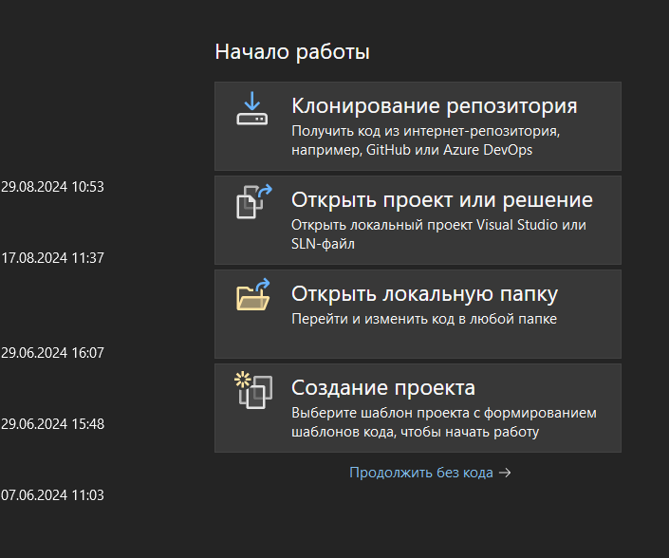

Рисунок 1 – Создание проекта

2. После выбираем необходимые параметры для поиска нужного шаблона либо вводим название «Веб-приложение *ASP.NET Core* (модель-представление-контроллер» в строку поиска как можно увидеть на рисунке 2. Данный проект будет написан с использованием архитектуры *MVC*.

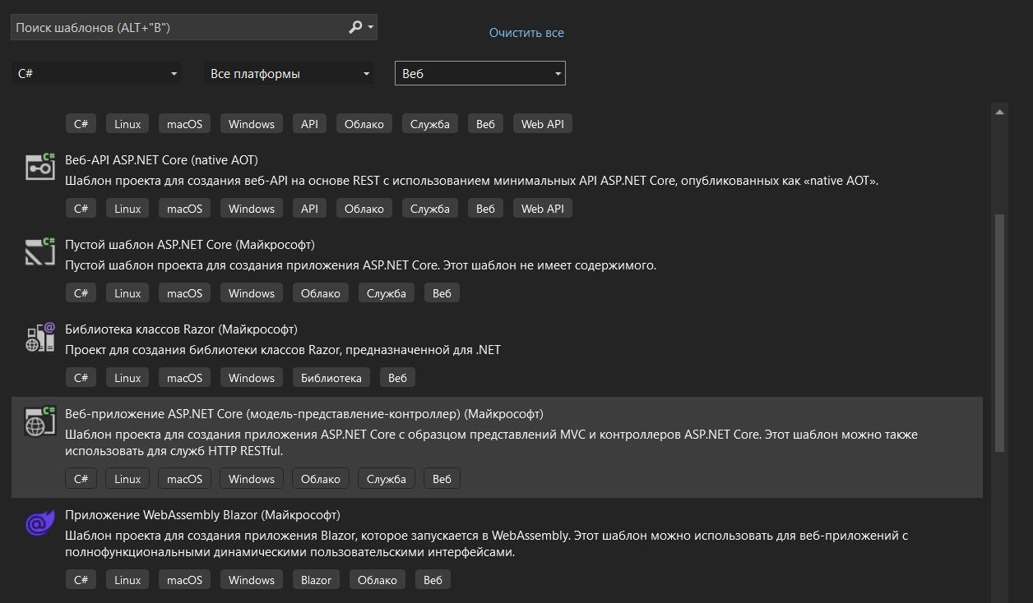

Рисунок 2 – Шаблоны

*MVC* расшифровывается как «модель-представление-контроллер» (от англ. *model-view-controller*). Это способ организации кода, который предполагает выделение блоков, отвечающих за решение разных задач. Один блок отвечает за данные приложения, другой отвечает за внешний вид, а третий контролирует работу приложения.

Когда нужный шаблон был выбран указываем имя проекта «*TravelAgency*» и путь к проекту. После нажимаем кнопку «Далее» в появившемся окне необходимо выбрать платформу .*NET* для нашего проекта (.Net 6 или выше).

3. В обозревателе решений на рисунке 3 показана структура данного шаблона на начальном этапе разработки. Если обозреватель решений не закреплен на панели его можно найти в Вид/Обозреватель решений.

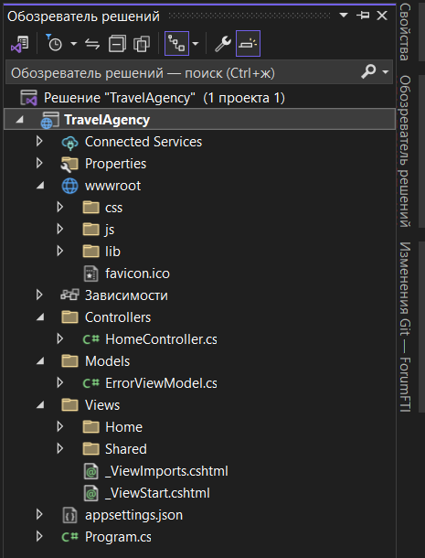

Рисунок 3 – Обозреватель решений

Здесь есть несколько основных папок с которыми мы будем работать.

Папка *wwwroot* содержит в себе папку для стилей проекта, папку, содержащую скрипты для динамического взаимодействия с проектом, и папку с дополнительными файлами которые могут упростить работу если знать, как их использовать. В данном проекте мы будем использовать чистый JavaScript.

Папка *Controllers* – обрабатывает входящие запросы. Во фреймворке это может заключаться в определении конкретных *URL*, на которые попадает пользователь при переходе по ссылке или при нажатии кнопки.

Папка *Models* – отвечает за данные, которые хранятся и обрабатываются на сервере.

Папка *Views* – это *HTML*-шаблон, который возвращает сервер после обработки запроса.

В обозревателе решений выбираем *Views/Shered/_Layout.cshtml*. Файлы *layout* или мастер-страницы позволяют определить единый шаблон для страниц *Razor* и применяются для создания единообразного, унифицированного вида приложения. Для определения интерфейса мастер-страницы также применяют код *Razor* и *html*, как обычные страницы *razor*, но при этом упрощают создание приложения. Например, можно определить на мастер-странице общие для всех остальных страниц *Razor* меню и другие элементы, а также подключить общие стили и скрипты. В итоге нам не придется на каждой отдельной странице прописывать путь к файлам стилей, а потом при необходимости его изменять.

Тег <*head*> показанный на рисунке 4 предназначен для хранения служебной информации о странице. Он располагается первым в теге <*html*>, сразу перед <*body*>. Внутри <*head*> обычно содержится заголовок, ключевые слова, описание страницы и другие служебные данные.

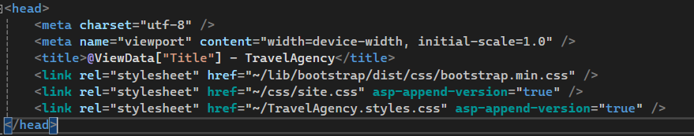

Рисунок 4 – тег <head>

<*header*> – это семантичный элемент, который нужен для отделения вводного содержимого или навигации от основного содержимого целой страницы или секционного блока. Например, «шапка» с навигацией для всего сайта или имя автора и дата публикации в превью статьи или новости.

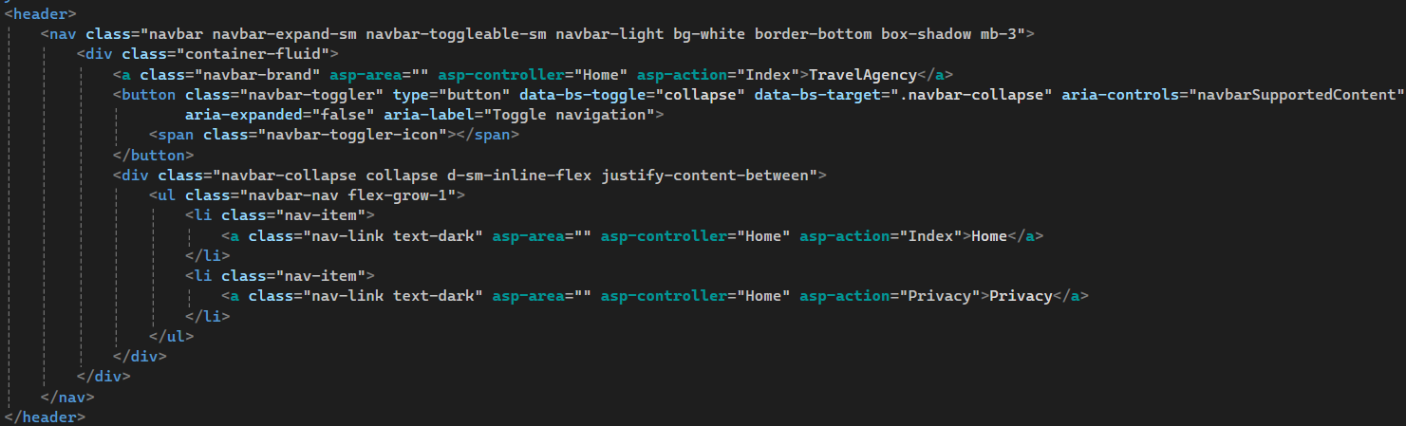

Рисунок 5 – тег <header>

Отличительной особенностью файлов *layout* является использование метода @*RenderBody()*. Этот метод будет вставлять содержимое страниц *Razor*, которые используют данную мастер-страницу. В итоге мы сможем легко установить для всех страниц единообразный стиль оформления.

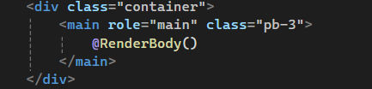

Рисунок 6 – функция *@RenderBody*()

Tег <*footer*> служит для создания футера сайта или же подвала сайта. Это нижняя часть сайта, в которой может находиться какая-нибудь контактная информация, нижнее меню, ссылки или же что-то в этом духе.

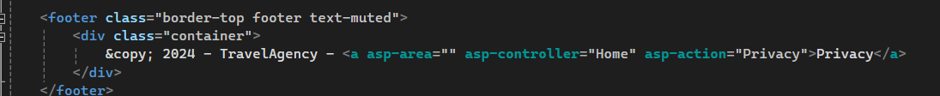

Рисунок 7 – тег <*footer*>

Скрипты чаще всего подключают из внешних файлов с расширением .*js*. Для этого используют тег <*script*> с атрибутом *src*, в котором указывается путь к файлу. Внешние скрипты лучше подключать перед закрывающим тегом </*body*>.

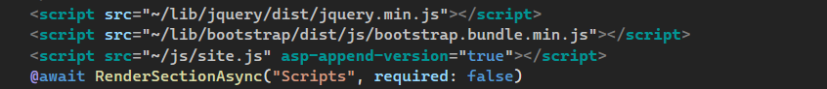

Рисунок 8 – подключение скриптов

Рассмотрим еще два файла находящихся в папке *Views/Shered/* *_ViewImports.cshtml* и *_ViewStart.cshtml.* В первом файле находятся всего две строки кода показанные на рисунке 9. Эти немногочисленные строки предназначены для глобального подключения пространств имен и дополнительных возможностей, которые применяются ко всем представлениям в вашем проекте *ASP.NET Core MVC*.



Рисунок 9 – содержимое файла *_ViewImports*

В файле *_ViewStart.cshtml* так же всего пару строк, как и показано на рисунке 10. Эта строка в *Razor*-представлении *ASP.NET Core* используется для указания файла макета (*layout*), который будет применен к текущему представлению.

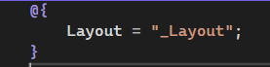

Рисунок 10 – содержимое файла *_ViewStart.cshtml*

Рассмотрим еще одну папку в разделе представлений – папка *Home.* В этой папке хранятся представления, которые связаны с действиями *(Action Methods)* контроллера *HomeController.* Этот контроллер обычно отвечает за основные страницы веб-приложения, такие как главная страница, страница контактов и т.д. Так же по умолчанию при запуске проекта вызывается именно этот контролер и действие *Index* это можно изменить в файле *Program.cs* в строках показанных на рисунке 11.

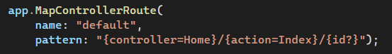

Рисунок 11 – фрагмент кода из файла *Program.cs*

**Вывод:** я научился создавать проект на основе шаблона MVC

**02.11.2024**

**Тема:** Использование *Git* для контроля версий. Оформление отчетной документации.

**Ход работы:**

*Git* — это система контроля версий, которая помогает отслеживать изменения в файлах проекта, работать над ними командой, а также сохранять историю изменений для отката на предыдущие версии. В данной практике мы будем использовать *GitHub Desktop* для локального отслеживания изменений. Для работы с этим приложением необходимо создать аккаунт в гитхаб.

Чтобы приступить к работе с *GitHub*, необходимо создать личную учетную запись и проверить адрес электронной почты.

Каждый пользователь, использующий *GitHub.com*, входит в личную учетную запись. Ваша личная учетная запись – это ваше удостоверение на *GitHub.com* и имеет имя пользователя и профиль.

Регистрация нового личная учетная запись

* Перейдите к *https://github.com/.*
* Щелкните Регистрация.
* Следуйте инструкциям, чтобы создать личная учетную запись.

Во время регистрации вам будет предложено проверить адрес электронной почты. Без проверенного адреса электронной почты вы не сможете выполнить некоторые основные задачи *GitHub*, например создание репозитория.

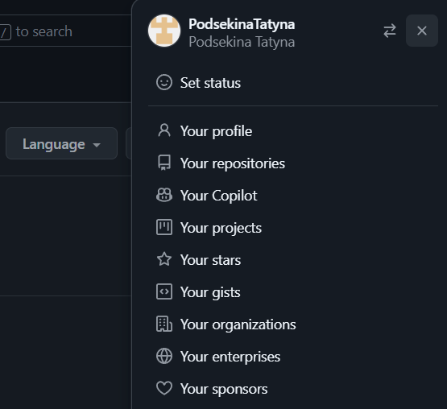

Рисунок 12 – ваш профиль

1. Для начала создадим репозиторий для этого в правом верхнем углу открываем меню пользователя и выбираем пункт *«Your repositories».* На странице с репозиториями нажимаем на кнопку *«New».* Откроется страница с созданием репозитория. Задаем название репозитория *TravelAgency* как показано на рисунке 13. Остальные поля и пункты можно оставить в исходном положении.

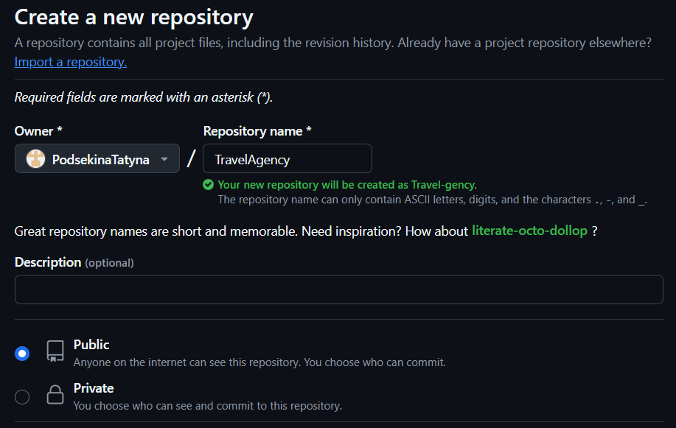

Рисунок 13 – создание удаленного репозитори

1. После создания удаленного репозитория необходимо создать локальный репозиторий. Для того что бы разобраться как работать с *GitHub Desktop* можно перейти на сайт [*https://htmlacademy.ru/blog/git/github-desktop*](https://htmlacademy.ru/blog/git/github-desktop)либо просмотреть информацию ниже, она взята с этого сайта.
2. После первого входа в *GitHub Desktop* вас попросят ввести ваши [логин и пароль от *GitHub.com*](https://htmlacademy.ru/blog/git/github-account). После этого у вас появится доступ ко всем репозиториям, сохранённым в профиле.

Создание репозитория: если вы никогда не пользовались гитхабом, нужно будет создать репозиторий для работы над проектом. На главном экране *GitHub Desktop* выберите пункт *«Create a New Repository on your hard drive».*

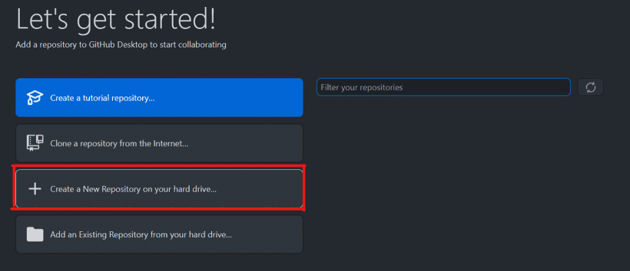 Рисунок 14 – начало работы

1. Нужно будет ввести название репозитория, его описание и выбрать папку на компьютере, куда будут сохраняться файлы.

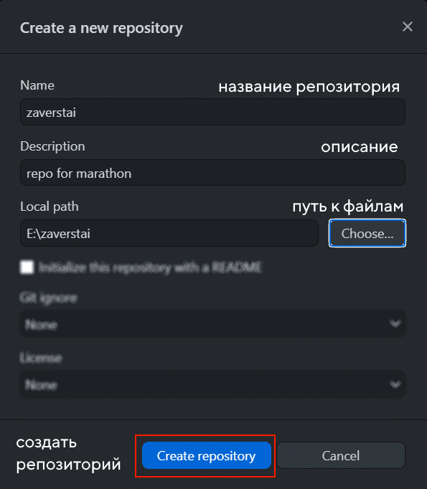

Рисунок 15 – создание локального репозитория

1. После этого нажимаем на *Create repository*, ждём несколько секунд и готово – на компьютере появилась папка, которой можно пользоваться для разработки вашего проекта.

Клонирование репозитория: если у вас уже какой-нибудь репозиторий на Гитхабе, его можно клонировать. Клонировать – это скачать все файлы к себе на компьютер, чтобы можно было их изменять и потом загружать обратно.

1. Выбираем *Add -> Clone Repository...*

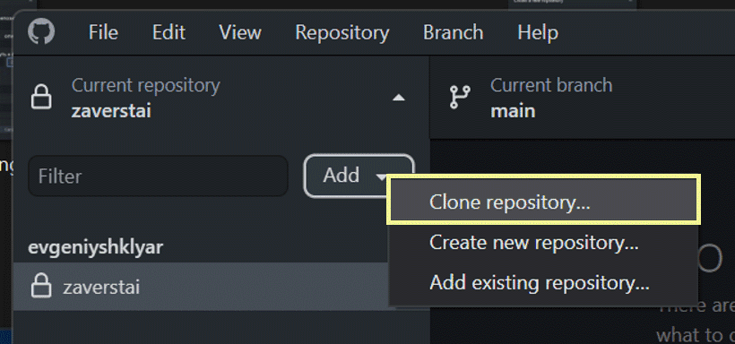

Рисунок 16 – клонирование репозитория

1. В открывшемся окне выбираем один из имеющихся репозиториев. В данном случае он называется *zaverstai,* но у вас может быть любой другой.

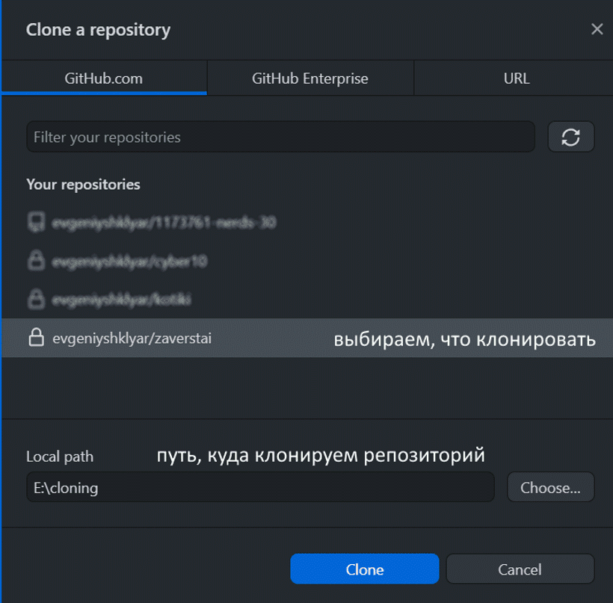

Рисунок 17 – выбор репозитория

1. После этого файлы репозитория начнут скачиваться – если их много, то это займет некоторое время.

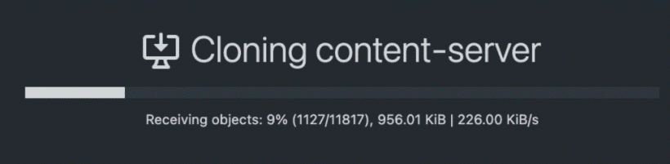

Рисунок 18 – скачивание файлов

Работа с репозиторием. Меняем файлы и сохраняем обратно: вне зависимости от того, создали вы репозиторий или клонировали его, так выглядит *GitHub Desktop* с открытым репозиторием, в котором мы пока ничего не меняли.

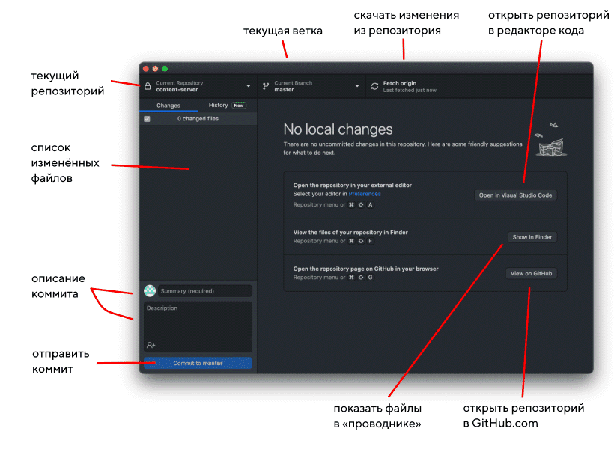

Рисунок 19 – вид приложения с открыты репозиторием

*Слева* – *поле для измененных файлов, справа* – *служебная информация. Слева снизу* – *поле для коммитов.*

Давайте добавим какой-нибудь файл. Например, я добавил в локальный репозиторий (скопировал в папку) файл *index.html.* Вы можете добавить текстовый файл.

Сразу после добавления или изменения файла в окне *GitHub Desktop* будет видно, что изменилось – если мы добавили целый новый файл, то все строчки будут с плюсиками и зелёные. Это значит, что они были добавлены в файл и *GitHub Desktop* раньше их никогда не видел.

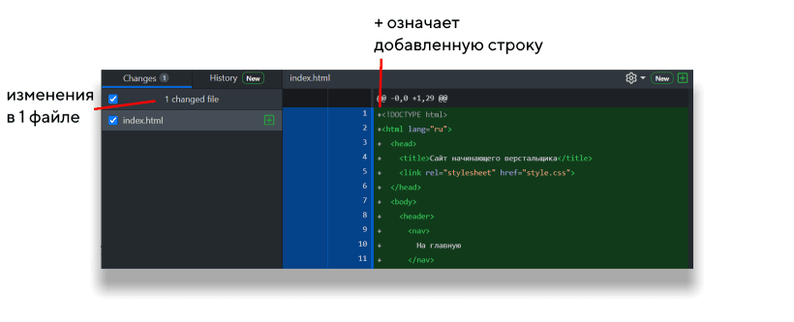

Рисунок 20 – вид при добавлении файла

Загружаем новый репозиторий на *GitHub*: после того, как мы добавили какой-то код в свежесозданный репозиторий, нужно сделать коммит, то есть зафиксировать все сохранённые изменения и дать им название. Текст должен быть лаконичным и в то же время сообщать о том, что делает коммит. Например, «добавляет имя наставника в *Readme*», «вводит функцию сортировки изображений», «правит ошибку в поиске городов на карте». Вводим имя жмём большую синюю кнопку *«Commit to main»*

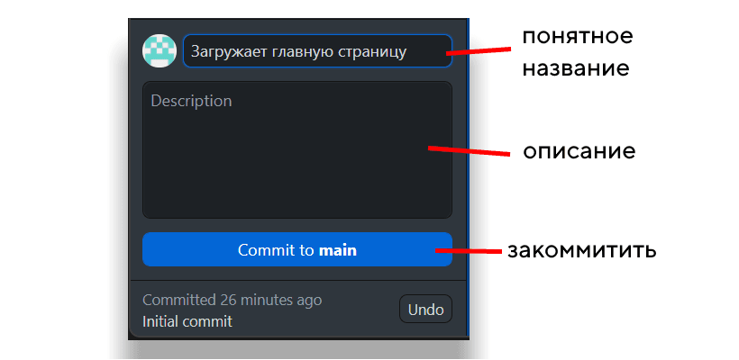

Рисунок 21 – создание коммита

Изменения, которые мы внесли и сохранили, пока локальны. Их нужно послать на *GitHub.* Чтобы опубликовать свежесозданный репозиторий на *GitHub*, нажмите *Publish repository*.

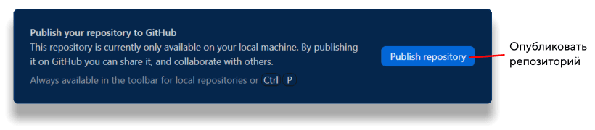

Рисунок 22 – опубликовать репозиторий

Появится подтверждение о публикации репозитория – проверяем название и описание, если нужно, ставим галочку о том, что код приватный, и публикуем.

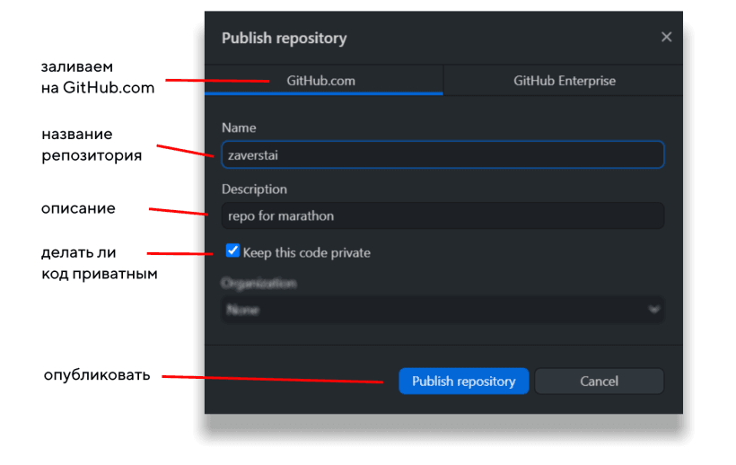

Рисунок 23 – подтверждение о публикации репозитория

Готово – после этого репозиторий появится в вашем профиле на *GitHub. com.*

Добавляем код и коммитим изменения: репозиторий создан и загружен на GitHub, теперь нужно добавить немного кода.

Когда вы допишете код в файлы, которые находятся в репозитории, вы сможете просмотреть все их изменения в окне *GitHub Desktop*. Вот здесь, например, мы изменили «второй» на «третий» в тексте страницы – и изменения сразу видны, можно проверить, что всё исправленное будет загружено.

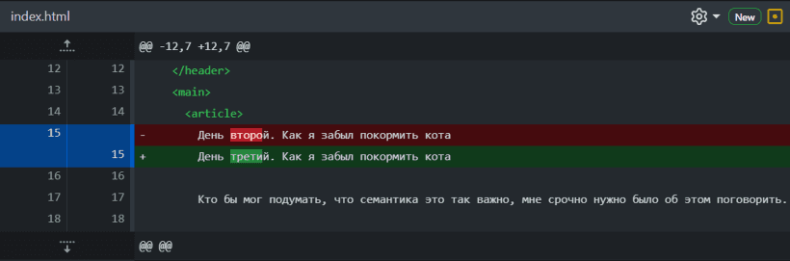

Рисунок 24 – просмотр исправлений

Дальше действуем по проверенной схеме – коммитим изменения.

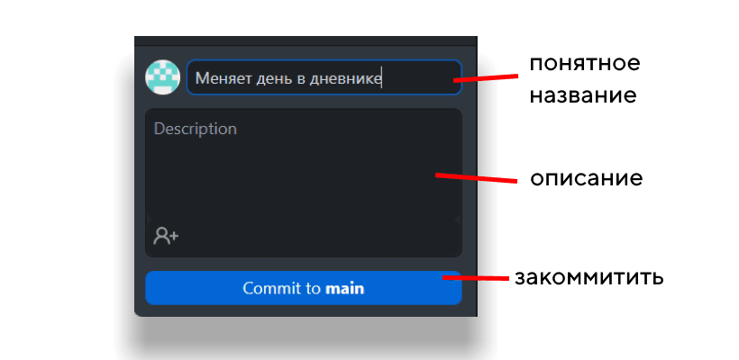

Рисунок 25 – коммит изменений

В центре главного экрана появится предложение запушить коммит в удалённый репозиторий. Соглашаемся и жмём *Push origin*.

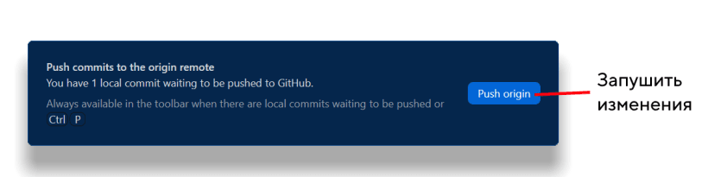

Рисунок 26 – пуш изменений

Готово! Теперь, если зайти на [*GitHub.com*](http://github.com/), в наш репозиторий, увидим изменённый файл, который мы только что отправили.

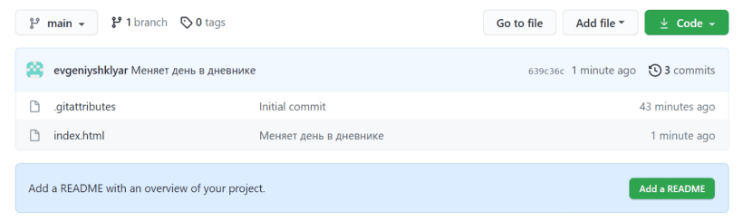

Рисунок 27 – проверка отправки изменений

**Вывод:** я научился пользоваться git

**04.11.2024**

**Тема:** Определение структуры MVC-приложения, взаимодействие моделей, контроллеров и представлений. Оформление отчетной документации.

**Ход работы:**

*MVC* (*Model-View-Controller*) — это архитектурный паттерн, используемый для разделения приложения на три основных компонента: Модель (*Model*), Представление (*View*) и Контроллер (*Controller*). Этот подход помогает организовать код, улучшая его поддержку, тестируемость и масштабируемость.

1. Модель (*Model*). Модель отвечает за хранение данных, логику обработки этих данных и бизнес-правила. Она может взаимодействовать с базой данных или другими внешними источниками данных, а также выполняет операции с этими данными (например, сохраняет, изменяет или удаляет).

- Роль модели: управлять состоянием приложения, в том числе запрашивать и обновлять данные.

- Пример: класс, который описывает объект "Пользователь" с его аттрибутами (имя*, email*) и методами (например, сохранение или валидация данных).

2. Представление (*View*).Представление отвечает за визуальное отображение данных для пользователя. Оно получает данные от модели, но не изменяет их. Важно, чтобы представление было независимым от бизнес-логики, сосредоточив внимание только на том, как данные должны быть показаны пользователю.

- Роль представления: отображение данных и получение пользовательского ввода.

- Пример*: HTML*-шаблон, который отображает информацию о пользователе, такую как его имя и *email*.

3. Контроллер (*Controller*). Контроллер служит посредником между моделью и представлением. Он принимает пользовательский ввод (например, нажатия кнопок, отправку форм), обрабатывает его и в зависимости от этого изменяет состояние модели или обновляет представление. Контроллер также отвечает за выбор того, какое представление показывать пользователю в ответ на его действия.

Рассмотрим пример простого веб-приложения для добавления пользователей в базу данных.

4. **Поток выполнения:**

- Пользователь заполняет форму в представлении.

- Форму отправляют на сервер, и контроллер `*UserController*` принимает запрос.

- Контроллер создает новый объект `*UserModel*`, заполняет его данными и сохраняет в базу данных.

- После этого контроллер перенаправляет пользователя на страницу списка пользователей.

Преимущества использования *MVC*:

- Разделение ответственности: каждый компонент выполняет свою задачу, что облегчает поддержку и расширение приложения.

- Удобство тестирования: можно тестировать модель и контроллеры независимо от представления.

- Масштабируемость: можно легко добавлять новые представления (например, мобильные версии приложения) без изменения бизнес-логики.

**Вывод:** Архитектура *MVC* помогает организовать приложение, обеспечивая четкое разделение между бизнес-логикой, пользовательским интерфейсом и контролем данных, что способствует улучшению качества кода и упрощает его поддержку и тестирование.

**05.11.2024**

**Тема:** *Frontend* разработка основная страница: написание шапки сайта, секции «О нас». Оформление отчетной документации.

**Ход работы:**

Продолжим с разметки главной страницы, а именно в файле *_Layot.cshtml*  в который мы добавим разметку нашего будущего веб-сайта. В данном фрагменте представлена разметка шапки сайта.

Начнем с описания *Header.* Он находится в папке Shared в файле под названием *_Layot.cshtml* в шапку веб-сайта входят такие пункты меню как логотип магазина, кнопка перехода на главную страницу, на страницу с ассортиментом, на страницу с контактами, на страницу регистрации/входа, на страницу о нас (вид *Header* можно посмотреть на рисунке 28)

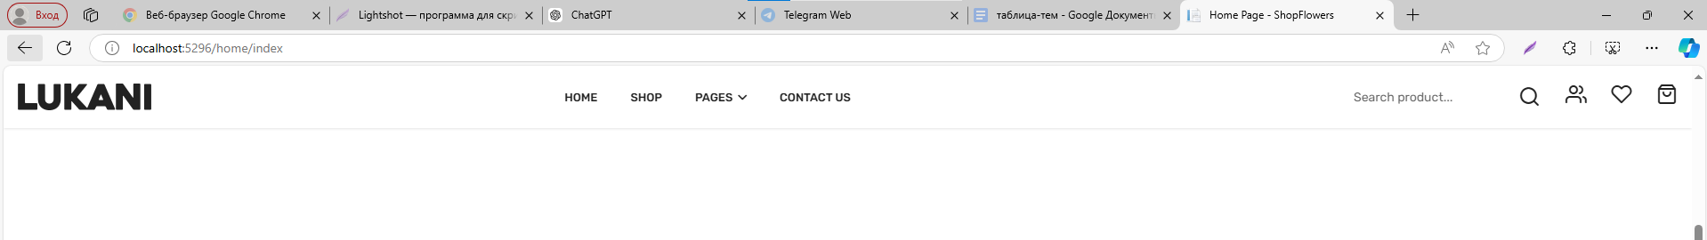

Рисунок 28 - *Header*

Страница разделяется на несколько отделов:

1. Краткое описание компании (рис. 29)

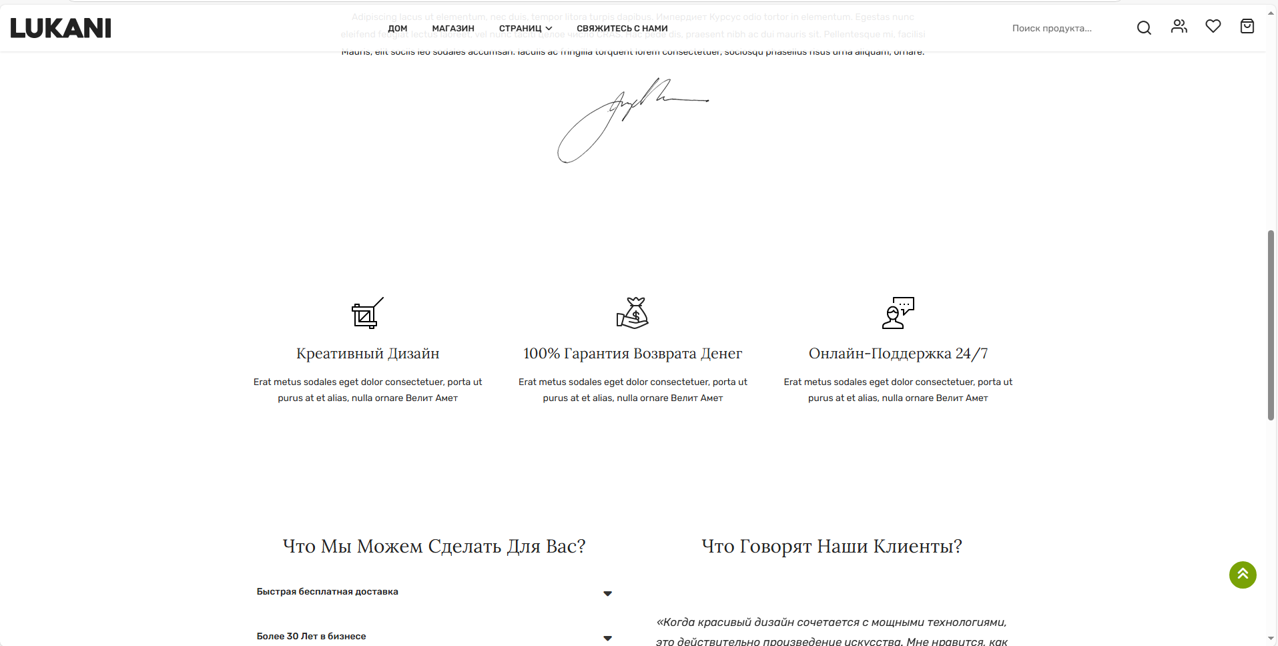

Рисунок 29 - Краткое описание компании

1. Что гарантирует компания (рис. 30)

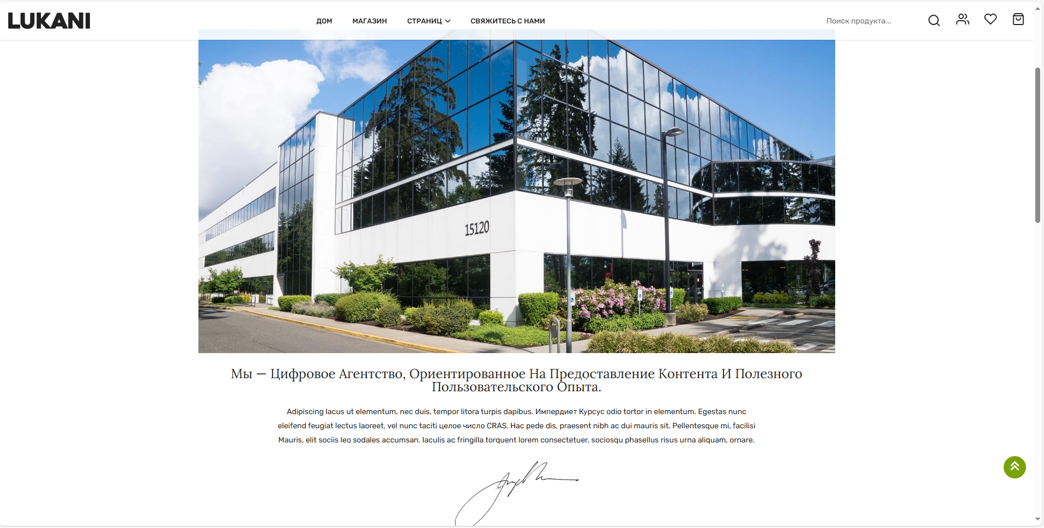

Рисунок 30 – гарантии компании

1. Описание компании (рис. 31)

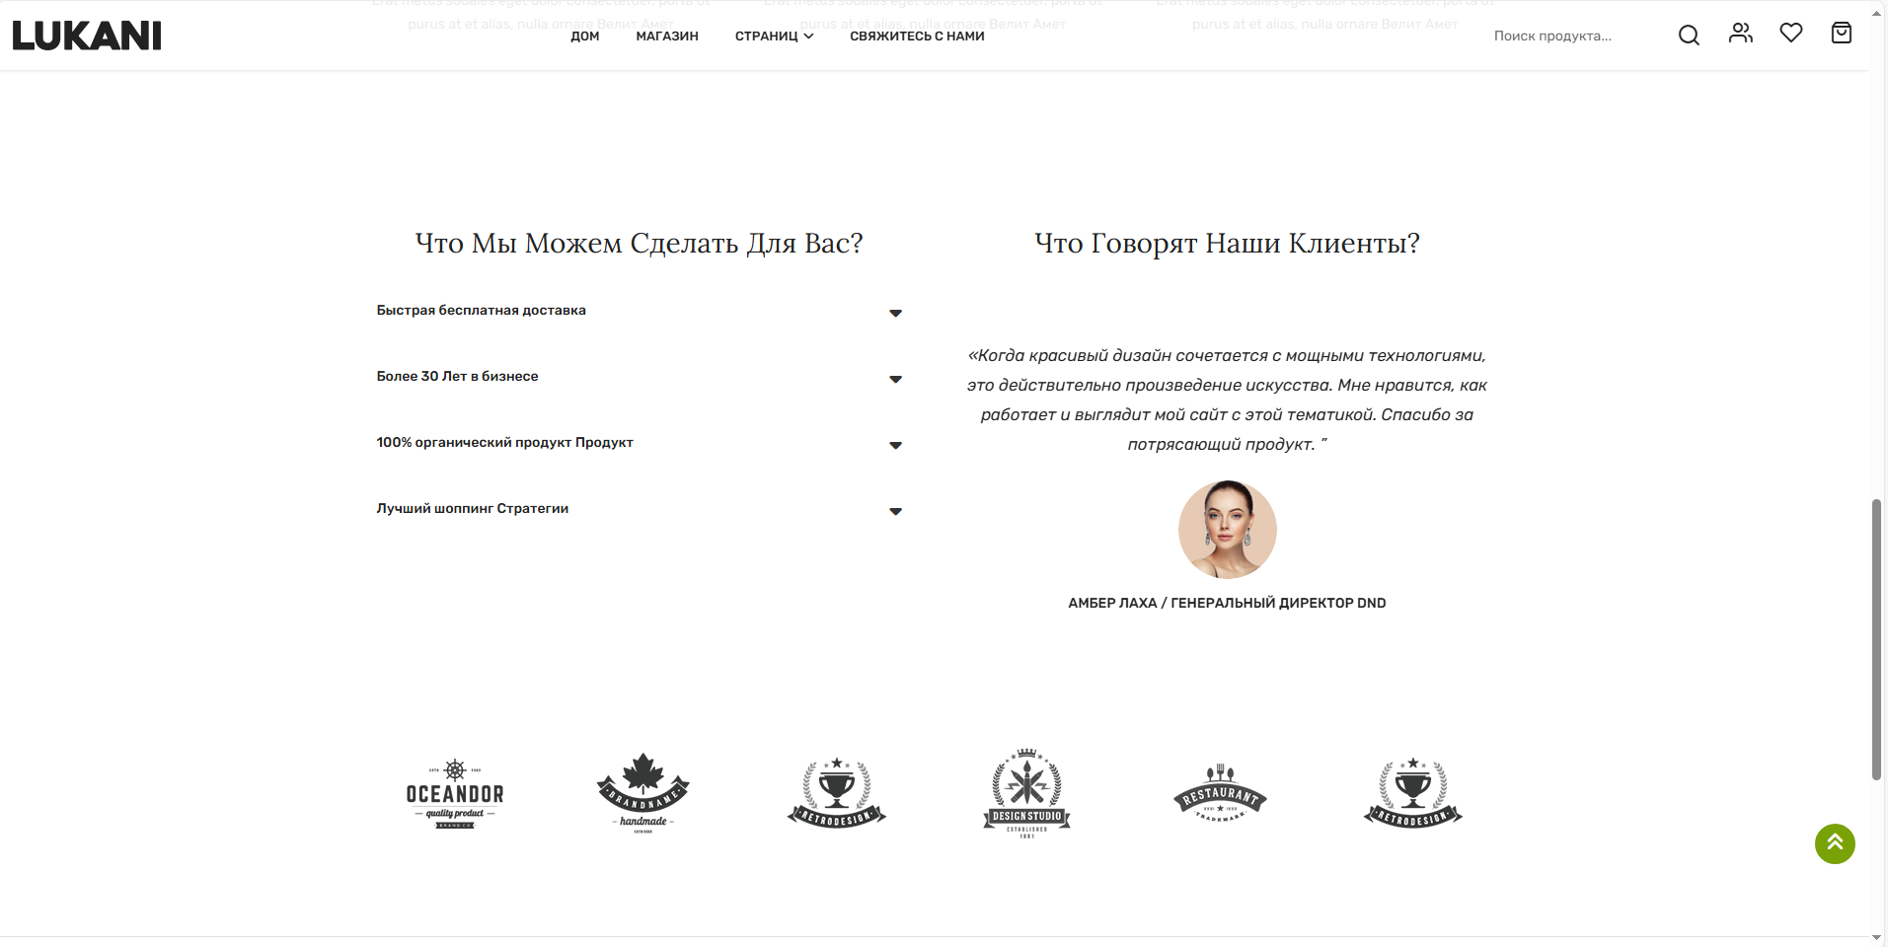

Рисунок 31 - Описание

Вид страницы “О нас” при переходе на нее (рис. 31)

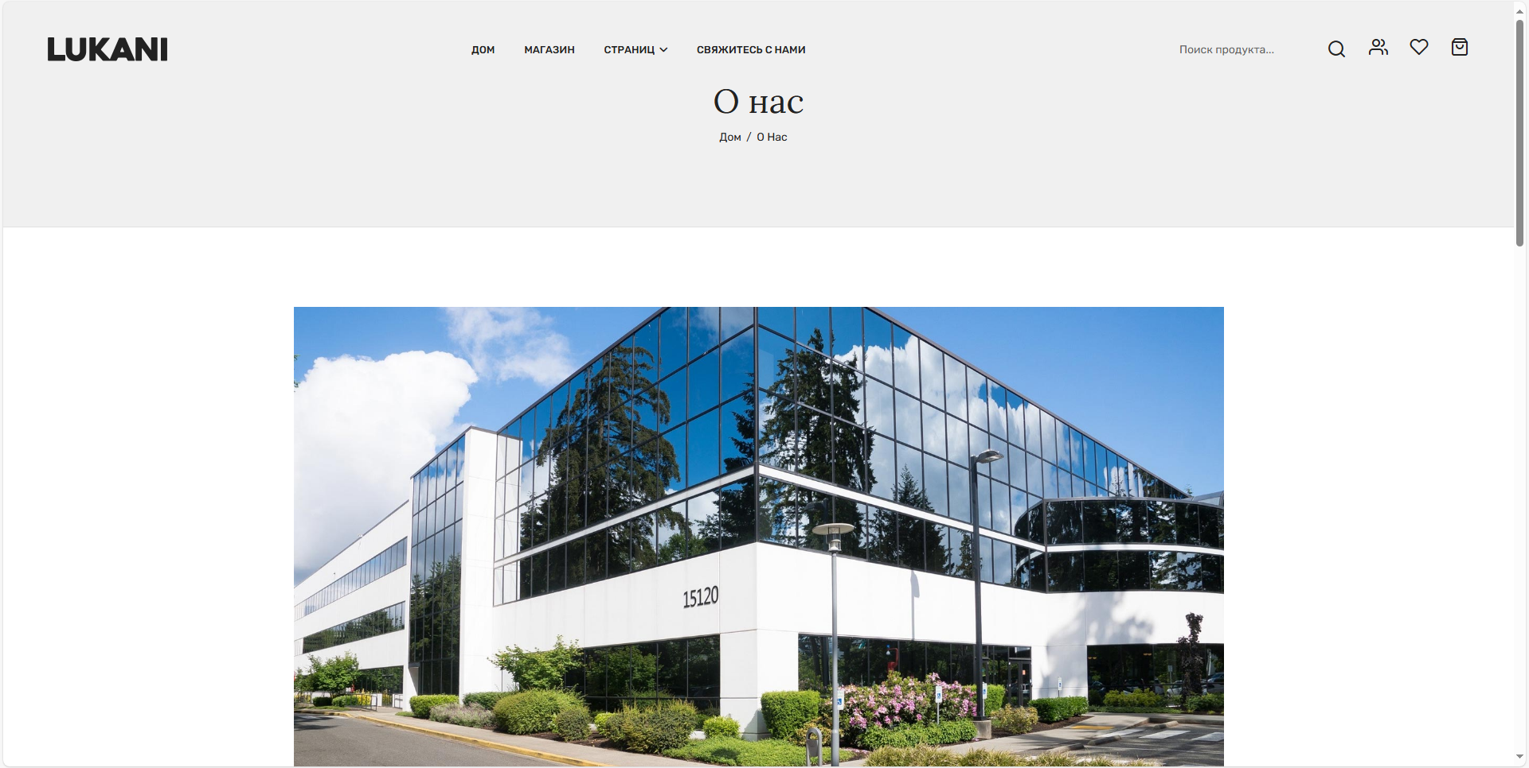

Рисунок 31 – раздел “О нас”

Верстка секции *about us:*

1. *Header*

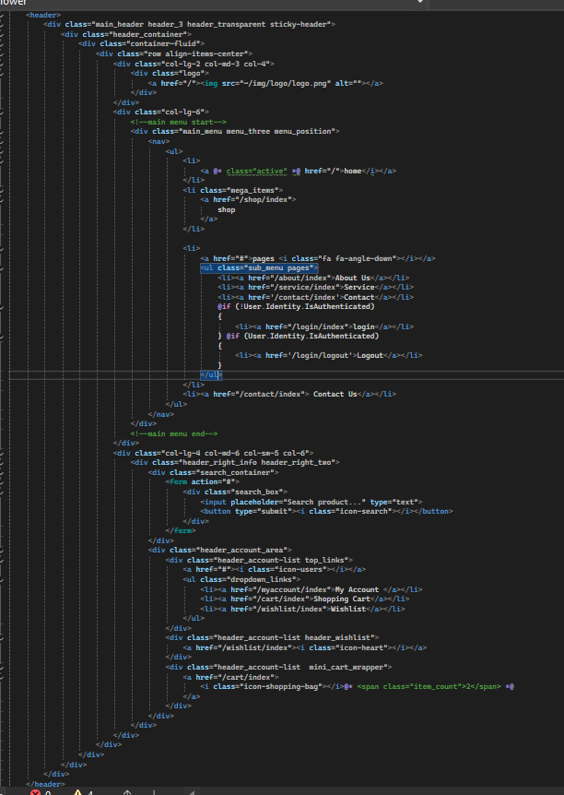

Рисунок 32 - *Header*

1. Гарантии компании

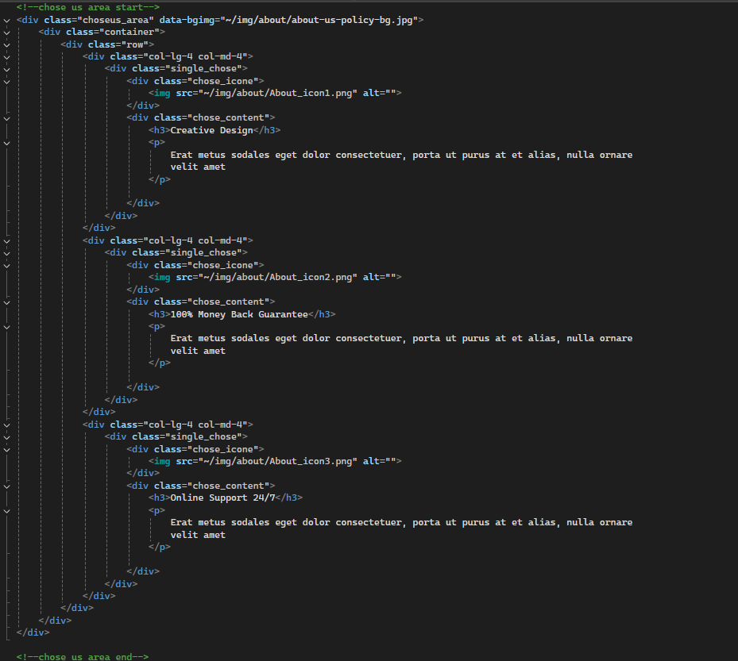

Рисунок 33 - Гарантии компани

1. Краткое описание компании

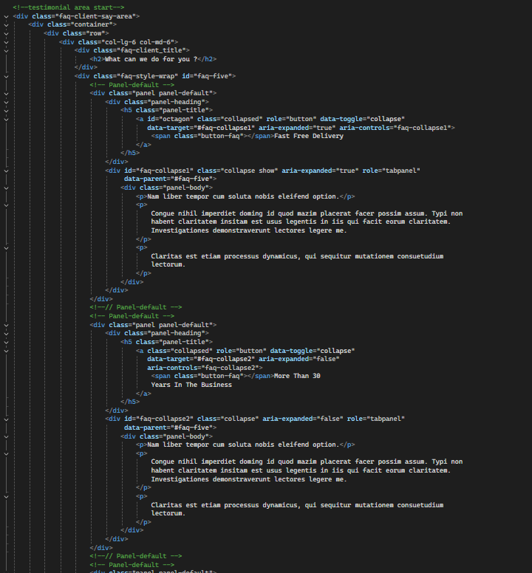

Рисунок 34 - Краткое описание компании

**Вывод:** сверстали секцию *about us*

**06.11.2024**

**Тема:** *Frontend* разработка основная страница: написание секций «Услуги», «Контакты».

Добавлены две новые страницы – “Контакты” и “Услуги”. Оформление отчетной документации.

**Ход работы:**

Описание страницы “Контакты”. Она разделяется на несколько отделов:

1. Карта и контактные данные (рис. 35)

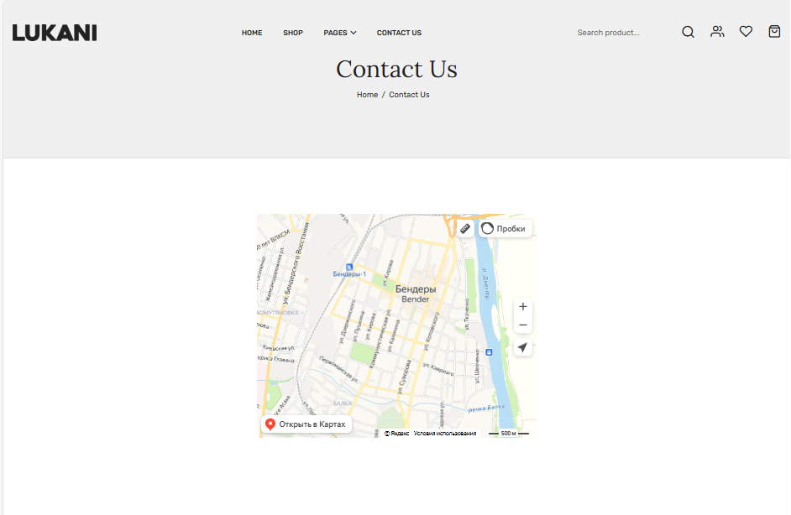

Рисунок 35 – Блок карты

Код карты и контактных данных

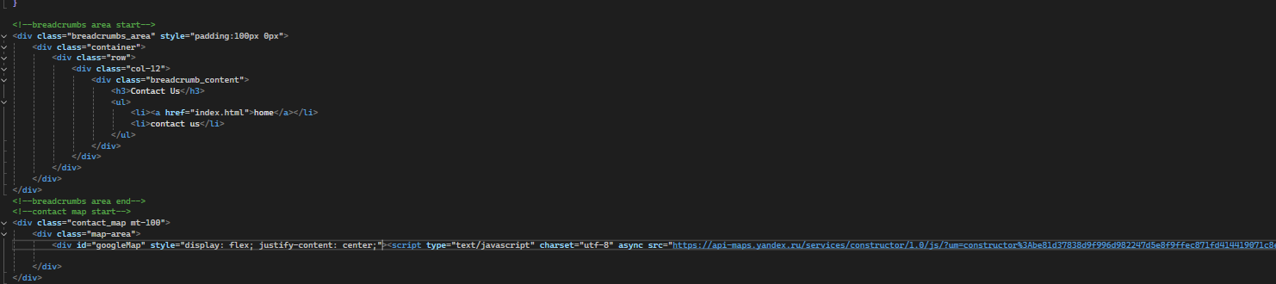

Рисунок 36 – Код карты

Описание страницы “Услуги”. Она разделяется на несколько отделов:

1. Краткие сведенья об услугах (рис. 37)

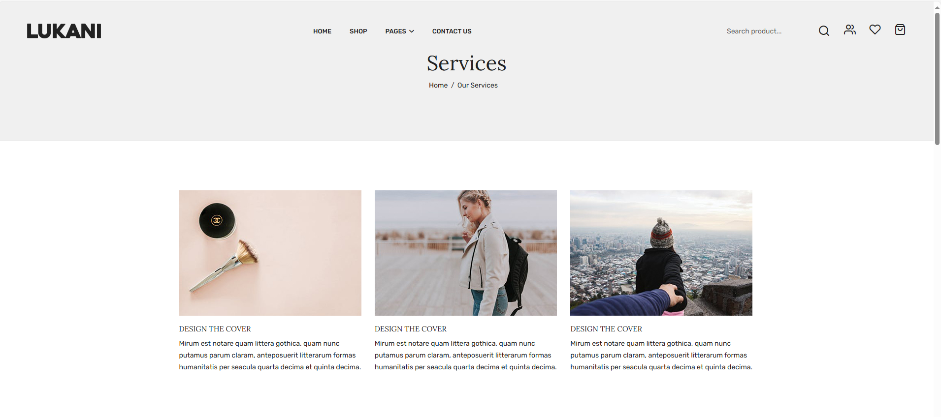

Рисунок 37 – краткие данные о услугах

Код блока:

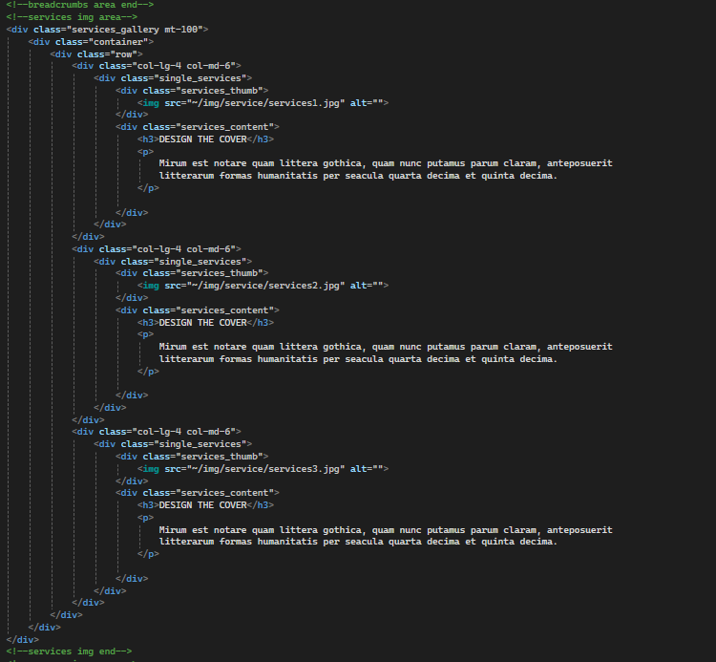

Рисунок 38 – код блока краткого описания

1. Полный список услуг (рис. 39)

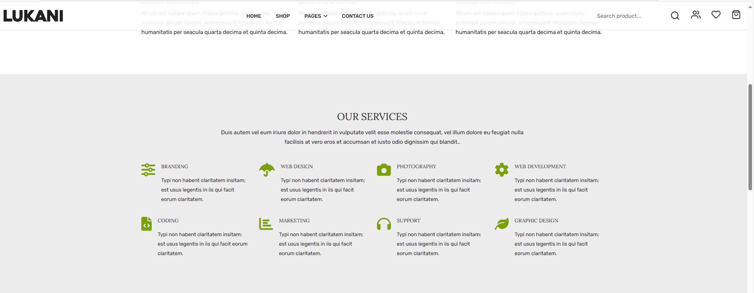

Рисунок 39

1. Список подписок на услуги (рис. 40)

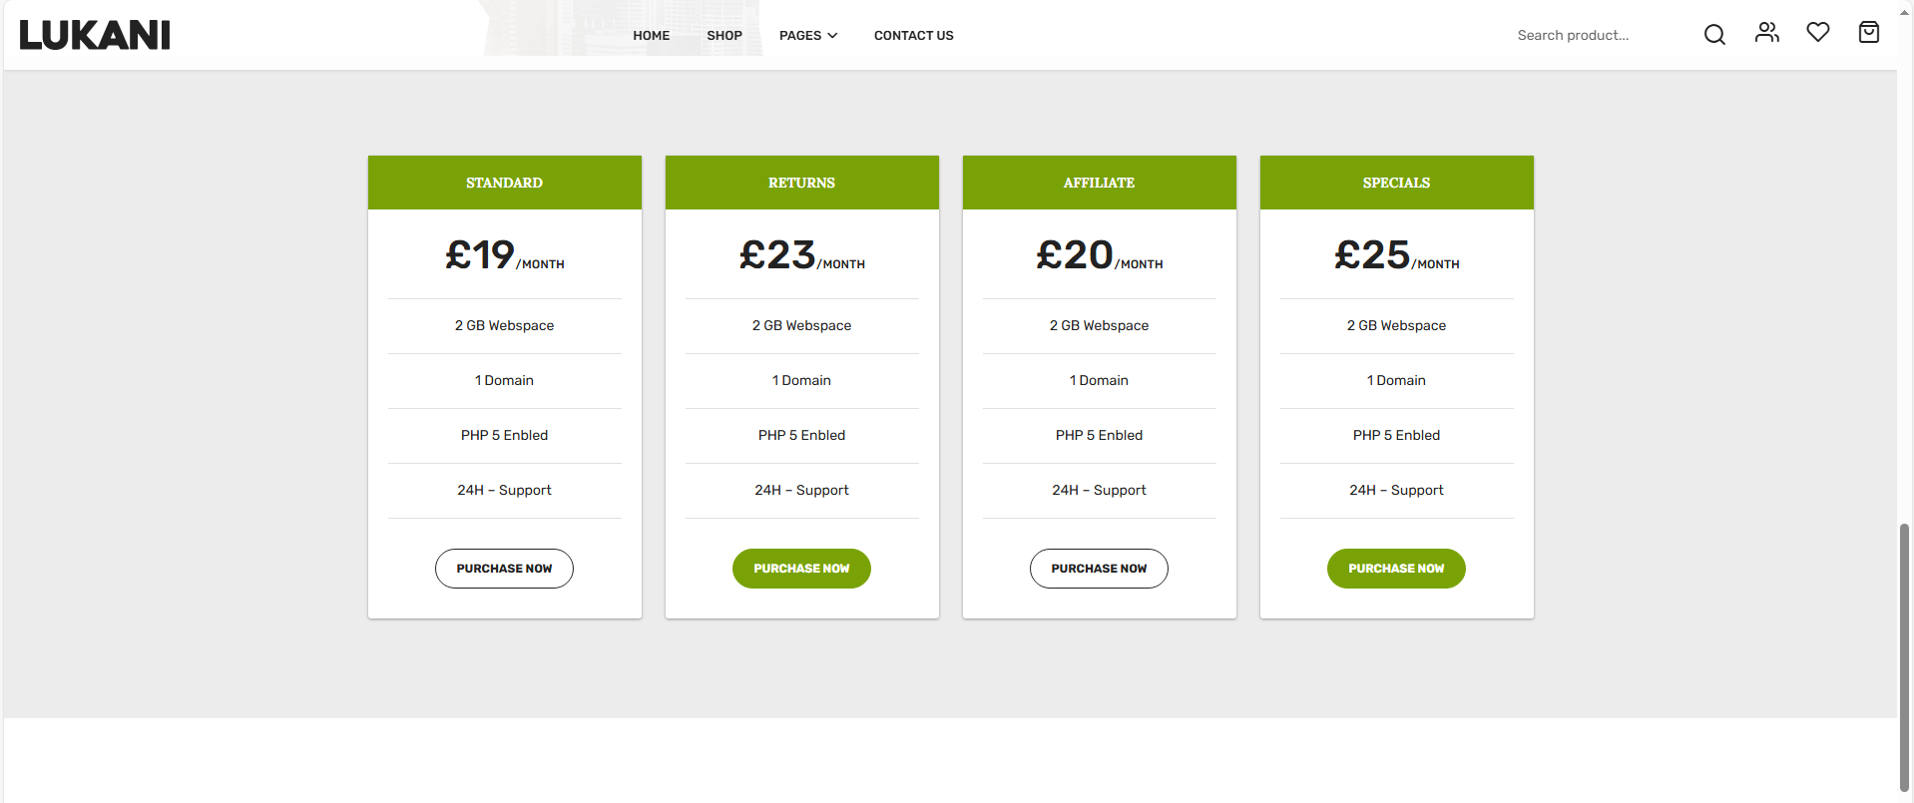

Рисунок 40

**Вывод:** На главной странице добавлены секции «Услуги» и «Контакты». Секция «Услуги» представляет обзор предлагаемых возможностей с акцентом на визуализацию и удобство навигации. Секция «Контакты» обеспечивает быстрый доступ к контактным данным. Также добавлены отдельные страницы для «Услуг» и «Контактов», что улучшает структуру и пользовательский опыт сайта.

**07.11.2024**

**Тема:** *Frontend* разработка основная страница: написание форм входа/регистрации. Оформление отчетной документации. Оформление отчетной документации.

**Ход работы:**

Добавлена новая страница для регистрации/входа.

Что бы войти войти в аккаунт необходимо до этого зарегистрироваться, если вы зарегистрированы то необходимо ввести почту и пароль от вашего аккаунта. Для регистрации необходимо вести почту которая еще не была зарегистрирована на сайте, пароль.

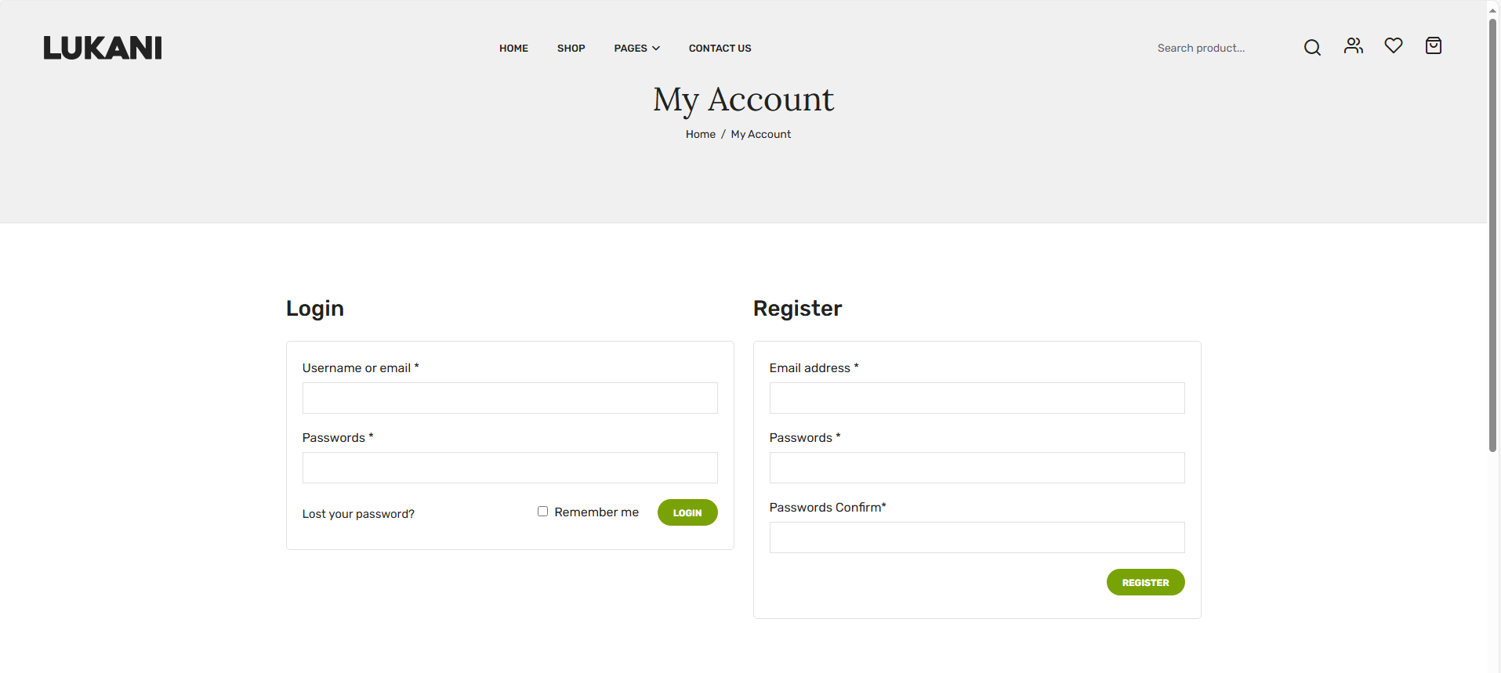

Рисунок 41 – страница входа/регистрации

Код блока входа/регистрации

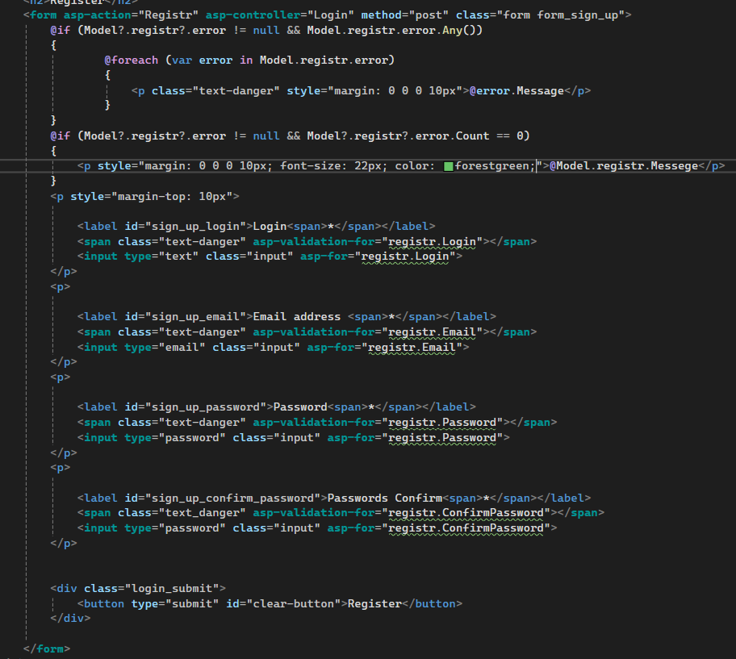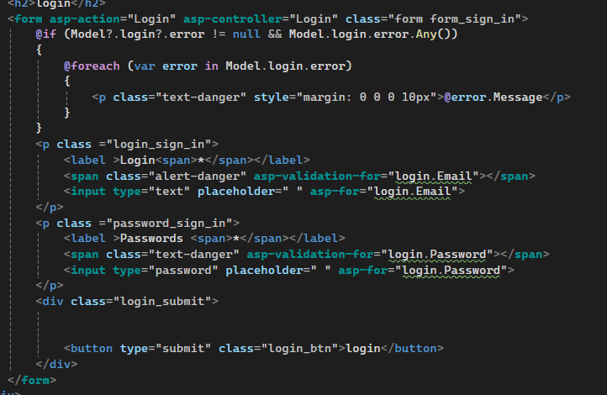

Рисунок 42 – код входа/регистрации

**Вывод:** На главной странице реализованы формы входа и регистрации, обеспечивающие удобный и быстрый доступ к функционалу сайта. Формы содержат интуитивно понятный интерфейс и валидаторы для ввода данных, что повышает удобство и безопасность использования.

**08.11.2024**

**Тема:** *Frontend* разработка основная страница: написание секции «Написать сообщение» и подвала сайта. Оформление отчетной документации.

**Ход работы:**

Форма отправки сообщения на почту *Gmail* (рис. 43) на странице “Контакт”

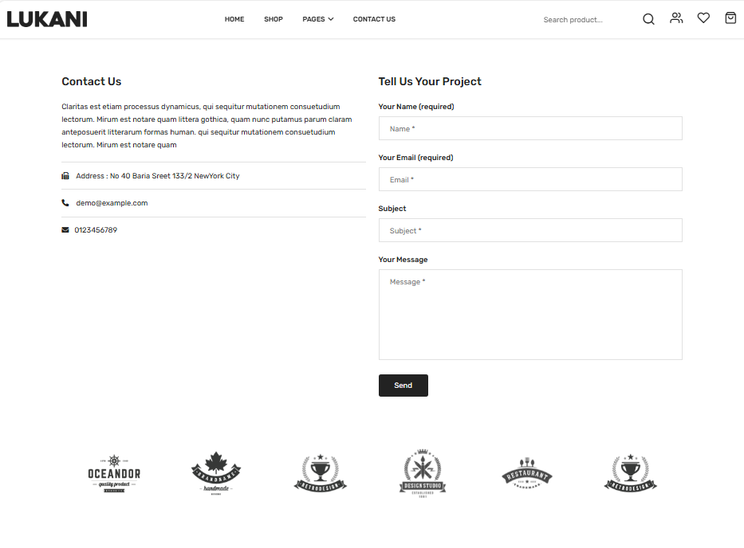

Рисунок 43 – форма отправки сообщения

Код формы отправки сообщений(рис. 44)

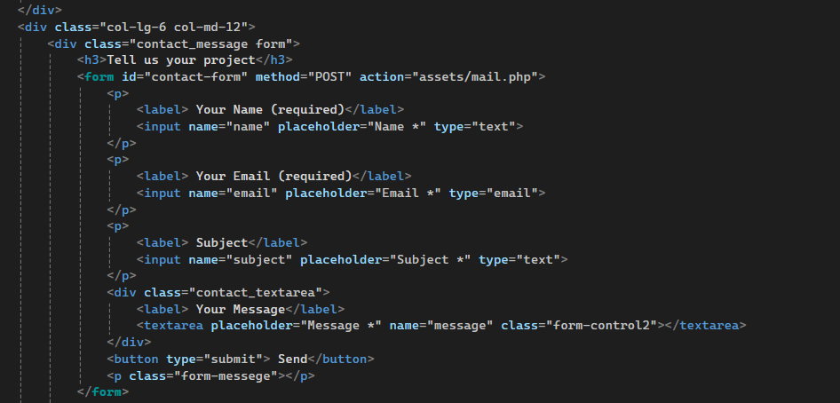

Рисунок 44 – код формы отправки сообщений

И подвал сайта, где располагается лого магазина, социальные сети, способы оплаты и ссылки на скачивание из разны магазинов приложений.

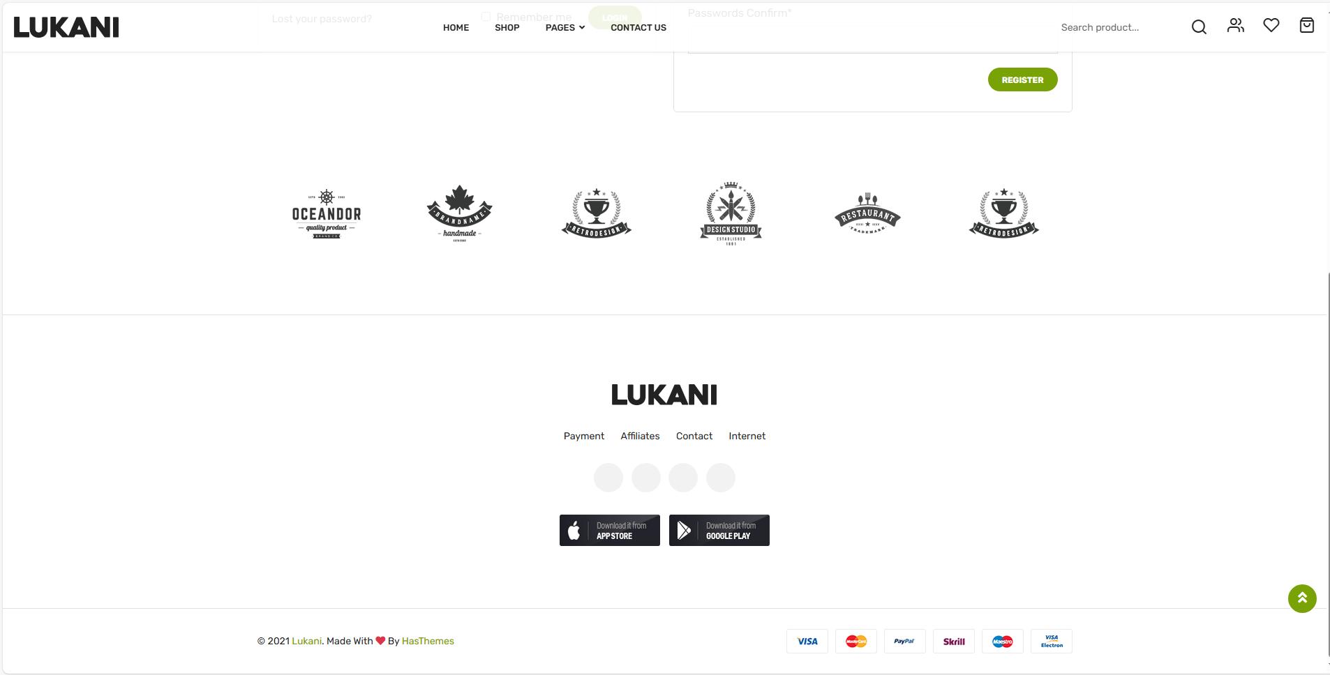

Рисунок 45 – подвал сайта

Код подвала сайта(рис. 46)

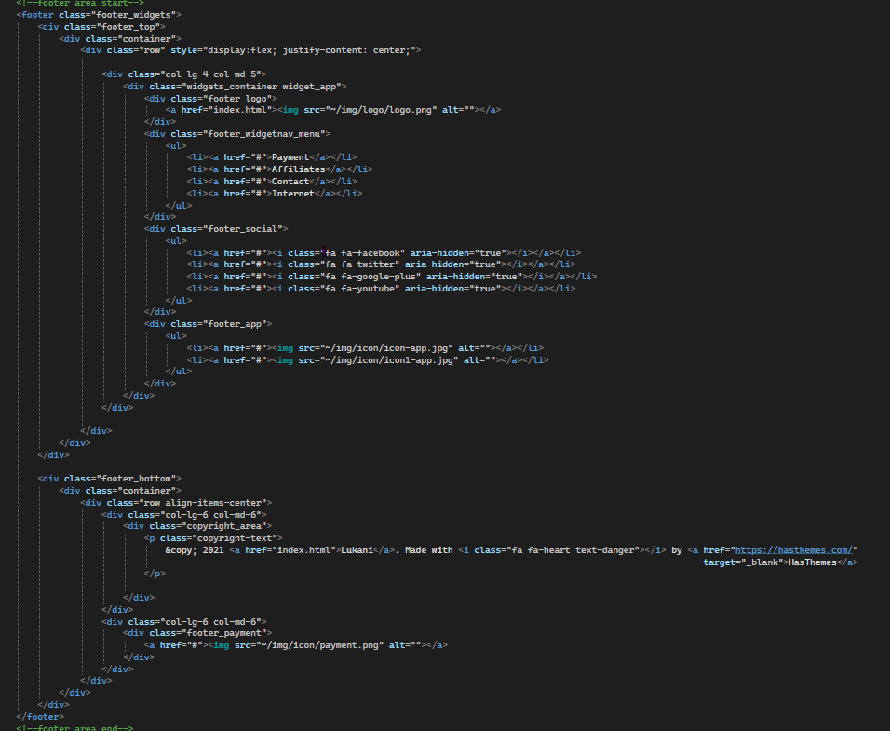

Рисунок 46 – код *Footer*

**Вывод:** реализованы секция «Написать сообщение» и подвал сайта. Секция позволяет пользователям быстро отправлять сообщения через встроенную форму, а подвал содержит ключевую информацию и ссылки, обеспечивая удобную навигацию и завершенность дизайна.

**09.11.2024**

**Тема:** Использование fetch-запросов для обновления данных без перезагрузки страницы. Оформление отчетной документации.

**Ход работы:**

Для начала создадим объекты, которые будем передавать, а именно это модели для входа и регистрации пользователя. В *Domain* (имеется в виду проект *TravelАgency.Domain*) создадим папки *ViewModels/LoginAndRegistration.*  Создадим класс *LoginViewModel* который будет содержать некоторые свойства и атрибуты для проверки валидности как показано на рисунке 47.

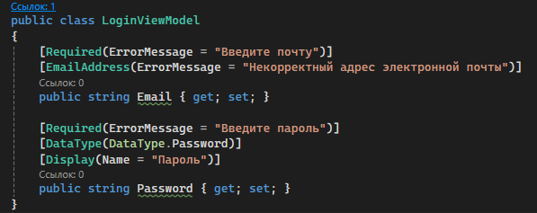

Рисунок 47 – класс *LoginViewModel*

Далее создаем класс *RegisterViewModel* аналогично предыдущему этот класс также содержит некоторые свойства и атрибуты, которые совпадают с прописанными ранее формами.

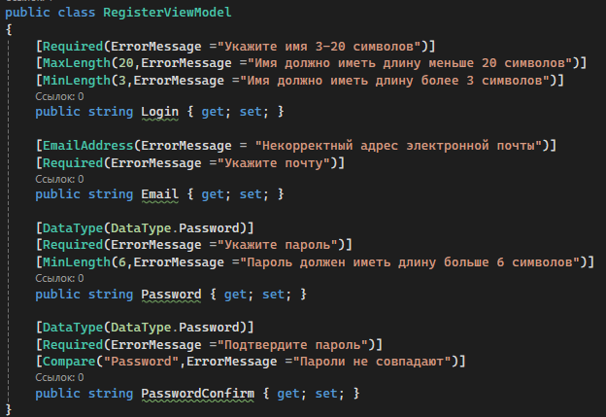

Рисунок 48 – класс *RegisterViewModel*

Добавим в контроллер действие *Login.*

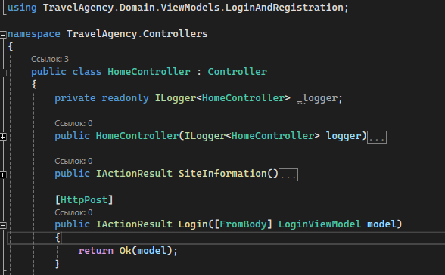

Рисунок 49– Действие *Login*

В файле *login_and_registration_script* прописываем следующий код. Здесь при нажатии на кнопку формируются все необходимые данные для *fetch*-запроса, а именно *url, body, method.*

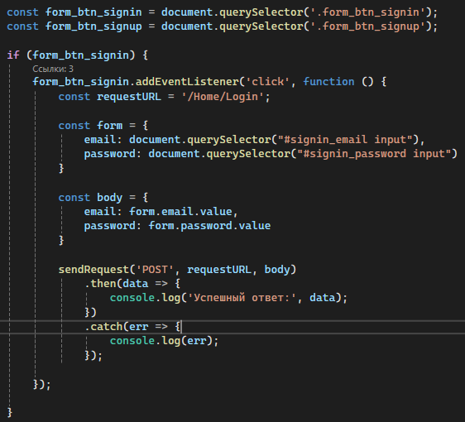

Рисунок 50 – обработка нажатия на кнопку войти

Далее представлена реализация метода, вызываемого на предыдущем рисунке. Здесь непосредственно реализован *fetch*-запрос.

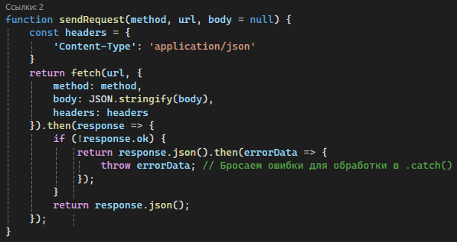

Рисунок 51 – функция *sendRequest*

Добавим в контроллер проверку валидности по атрибутам.

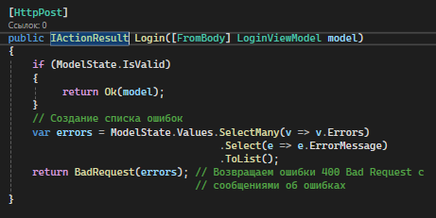

Рисунок 52 – проверка валидности

Добавим в обработчик нажатия кнопки для вызова функции для отображения ошибок (рис. 86). Так же в конце формы *form_signin* в файле _*LoginRegistrationPartial* добавим строку *<div id="error-messages-singin"></div>* тоже самое сделаем для формы *form_signup.*

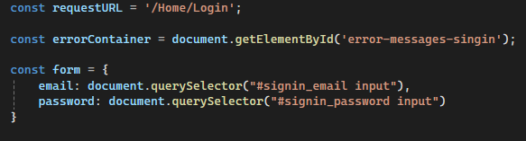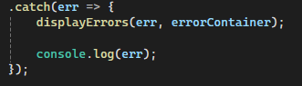

Рисунок 53 – вызов функции *displayErrors*

Далее представлена сама функции для отображения ошибок (рис 54). Она очищает предыдущие ошибки и создает элемент с классом *error* для каждой ошибки.

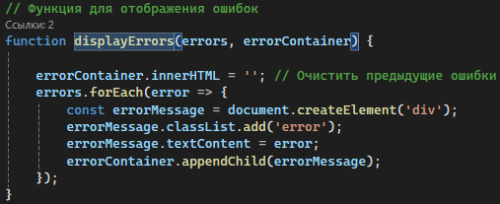

Рисунок 51– Функция *displayErrors*

Добавим совсем немного стилей для отображения ошибок как показано на рисунке 88.

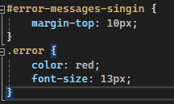

Рисунок 52– Стили для отображения ошибок

Теперь добавим вызов еще одного метода, который будет вызываться если все данные были введены верно. *location.reload()* обновит страницу.

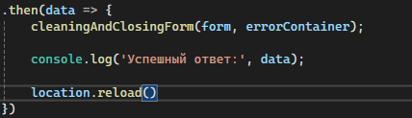

Рисунок 53– Вызов функции *CleaningAndClosingForm*

Данная функция предназначена чтобы при успешном ответе запроса очищать все поля и закрывать форму.

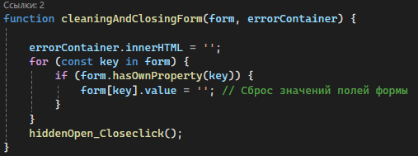

Рисунок 54 – Функция *CleaningAndClosingForm*

Теперь пора проделать все те же махинации только для формы регистрации. Ниже приведен пример обработки нажатия на кнопку зарегистрироваться.

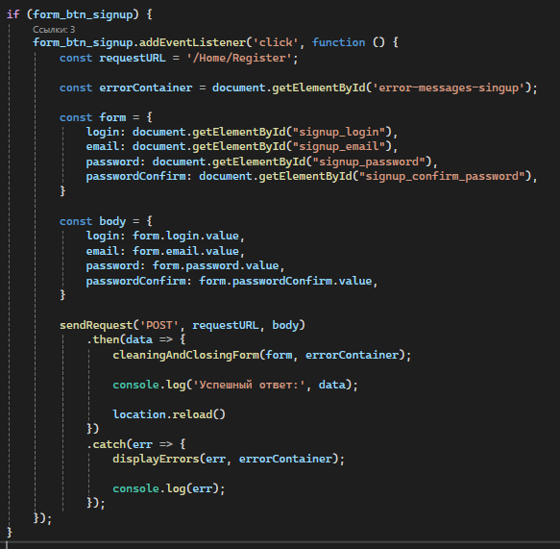

Рисунок 55– обработка нажатия на кнопку зарегистрироваться

А также добавим действие в контроллер в соответствии с рисунком 56.

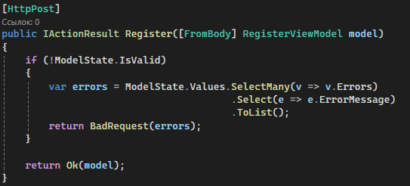

Рисунок 56 – действие *Register*

**Вывод:** Использование *fetch*-запросов позволяет обновлять данные на странице без её перезагрузки, обеспечивая плавный и современный пользовательский опыт. Это снижает нагрузку на сервер и улучшает производительность веб-приложения.

**11.11.2024**

**Тема:** Создание адаптивного интерфейса с использованием медиазапросов *CSS.* Оформление отчетной документации.

**Ход работы:**

Реализуем медиазапросы в *CSS* для адоптации нашего сайта

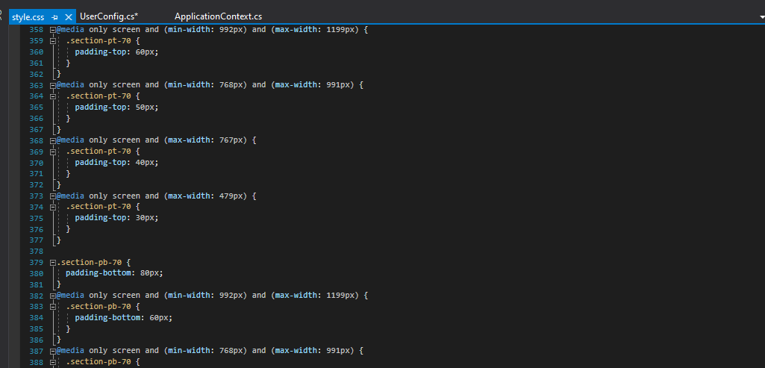

Рисунок 57 - Адаптация сайта на определенных размерах экрана

После создания данных медиа запросов, мы адаптируем наш сайт под разные размеры экрана, результат показан на рисунке …

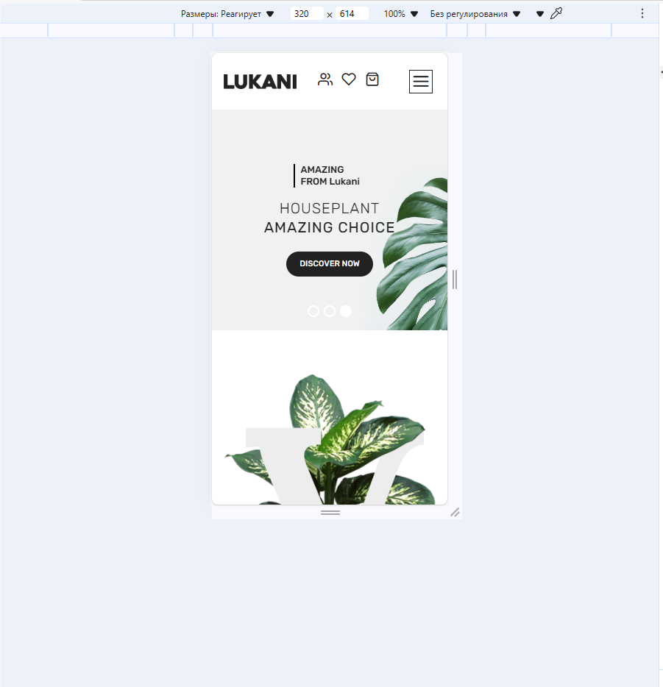

Рисунок 58 - Вид страницы после адаптации

Основные типы медиазапросов:

#### *max-width* и *min-width* — позволяют изменять стили в зависимости от ширины экрана: *max-width*: применяется, если ширина экрана меньше или равна указанному значению. *Min-width*: применяется, если ширина экрана больше или равна указанному значению.

2. *max-height* и *min-height* — применяются аналогично, но для высоты экрана.

3.Ориентация устройства: *orientation*: *portrai*t — для вертикальной ориентации.*Orientation: landscape* — для горизонтальной ориентации.

4. Дополнительные параметры — например, разрешение экрана:Использование картинок в адаптивном интерфейсе

Когда создается адаптивный интерфейс, важно учитывать не только изменения в текстовых и стилистических элементах, но и в изображениях. Картинки должны подстраиваться под разные экраны, чтобы не перегружать страницу и не ухудшать производительность.

**Вывод**: Создание адаптивного интерфейса с использованием медиазапросов — это мощный способ сделать сайт удобным на различных устройствах. Правильное использование медиазапросов позволяет менять не только визуальные стили, но и изображения, что способствует повышению производительности и улучшению пользовательского опыта.

Медиазапросы можно использовать для различных устройств, и адаптивность элементов интерфейса, таких как изображения и текст, обеспечивает оптимальное отображение на экранах всех размеров.

**12.11.2024**

**Тема:** Знакомство с *PostgreSQL.* Оформление отчетной документации.

*PostgreSQL* – это объектно-реляционная система управления базами данных (*ORDBMS*), наиболее развитая из открытых [СУБД](https://blog.skillfactory.ru/glossary/subd/) в мире. Имеет открытый исходный код и является альтернативой коммерческим базам данных.

Ранние версии системы были основаны на старой программе *POSTGRES University*, созданной университетом Беркли: так появилось название *PostgreSQL*. И сейчас СУБД иногда называют «Постгрес». Существуют сокращения *PSQL* и *PgSQL* – они тоже обозначают *PostgreSQL*.

СУБД позволяет гибко управлять базами данных (БД). С ее помощью можно создавать, модифицировать или удалять записи, отправлять транзакцию – набор из нескольких последовательных запросов на особом языке запросов *SQL*.

Кто пользуется *PostgreSQL*

Бэкенд-разработчики, которым приходится взаимодействовать с базами данных при работе с «серверной» частью сайта.

Администраторы и разработчики баз данных — специалисты, основная задача которых заключается в обслуживании и поддержке работоспособности базы.

*DevOps*-инженеры, обслуживающие рабочую инфраструктуру проекта.

Для чего нужна *PostgreSQL*

1. Гибкий доступ к базам данных, их организация и хранение.
2. Управление записями в базах данных: создание, редактирование и удаление, обновление версий и так далее.
3. Просмотр нужной информации из базы по запросу, например для ее отправки на сайт или в интерфейс приложения.
4. Отправка транзакций, последовательных запросов, собранных в подобие скрипта.
5. Настройка и контроль доступа к той или иной информации, группировка пользователей по уровню прав.
6. Контроль версий и организация одновременного доступа к базе из разных источников так, чтобы предотвратить сбои.
7. Защита информации от возможных утечек и потерь.
8. Контроль состояния базы в целом.

Преимущества PostgreSQL,Иногда СУБД называют бесплатным аналогом *[Oracle Database](https://blog.skillfactory.ru/glossary/oracle-database/)*. Обе системы адаптированы под большие проекты и высокую нагрузку. Но есть разница: они по-разному хранят данные, предоставляют разные инструменты и различаются возможностями. Важная особенность *PostgreSQL* в том, что эта система – *feature-rich:* так называют проекты с широким функционалом.

Объектно-реляционная модель. Традиционно популярные СУБД – реляционные. Это значит, что данные, которые в них хранятся, представляются в виде записей, связанных друг с другом отношениями, – *relations*. Получаются связанные списки, которые могут иметь между собой те или иные отношения, – так и образуется таблица.

Существует еще одна популярная модель – объектная. Данные представляются в виде объектов, их атрибутов, методов и классов. Объектная модель поддерживает возможности, о которых мы подробно рассказывали в [статье про ООП](https://blog.skillfactory.ru/glossary/oop-obektno-orientirovannoe-programmirovanie/), например наследование.

*PostgreSQL* — объектно-реляционная СУБД. Это значит, что она поддерживает и объектный, и реляционный подход.

*Поддержка множества типов данных.* Еще одна особенность *PostgreSQL* – поддержка большого количества типов записи информации. Это не только стандартные целочисленные значения, числа с плавающей точкой, строки и булевы значения («да/нет»), но и денежный, геометрический, перечисляемый, бинарный и другие типы. *PostgreSQL* «из коробки» поддерживает битовые строки и сетевые адреса, массивы данных, в том числе многомерные, композитные типы и другие сложные структуры. В ней есть поддержка [*XML*](https://blog.skillfactory.ru/glossary/xml/), [*JSON*](https://blog.skillfactory.ru/glossary/json/) и *NoSQL*-баз.

При необходимости к СУБД можно подключить поддержку типов данных, которые нужны в конкретном проекте. В *PostgreSQL* есть несколько внутренних форматов, которые используются только в ней.

Работа с большими объемами. В большинстве СУБД, рассчитанных на средние и небольшие проекты, есть ограничения по объему базы и количеству записей в ней. В *PostgreSQL* ограничений нет.

Недостатки

Несмотря на все достоинства этой выдающейся СУБД, у неё также есть некоторые недостатки:

Сложности при настройке. У *PostgreSQL* очень обширный набор возможностей. Очевидно, что такое разнообразие функций влечет за собой множество настроек, что может вызвать затруднения у новичков. Корректная настройка базы данных требует глубокого понимания архитектуры и параметров.

Повышенное потребление ресурсов. В сравнении с некоторыми другими СУБД, *PostgreSQL* может потреблять больше ресурсов (включая оперативную память и процессорное время). Это особенно заметно при работе с большими объемами данных и выполнении сложных запросов.

Отсутствие некоторых функций. По сравнению с определенными коммерческими аналогами *PostgreSQL* может немного уступать в функциональности.

Стоит отметить, что перечисленные недостатки в основном применимы к конкретным сценариям использования. В общем плане *PostgreSQL* остаётся одной из самых мощных и популярных открытых СУБД.

**Вывод:** Знакомство с *PostgreSQL* позволяет изучить основы работы с одной из самых популярных реляционных СУБД. Это включает создание баз данных, выполнение запросов и управление данными, что важно для разработки надежных и масштабируемых приложений.

**13.11.2024**

**Тема:** Создание базы данных в СУБД PostgreSQL. Оформление отчетной документации.

**Ход работы:**

Чтобы начать необходимо открыть нашу СУБД ярлык этого приложения называется *pgAdmin*.

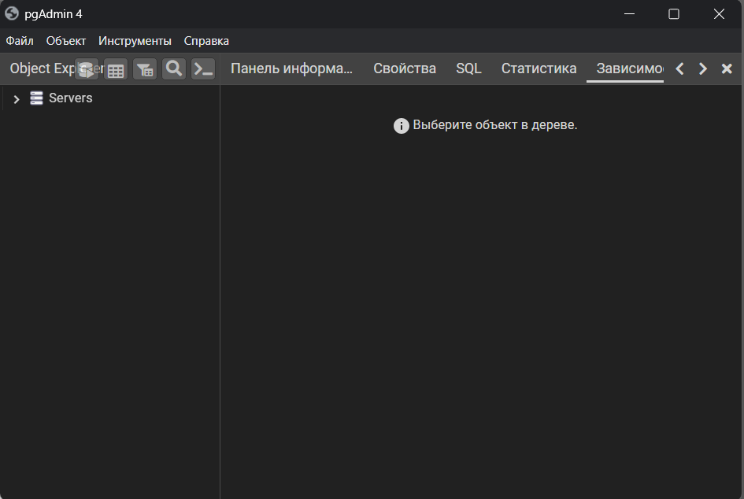

Рисунок 59 – так выглядит начальное окно *pgAdmin*.

Нужно раскрыть список Servers и ввести пароль если он имеется. Далее, как показано на рисунке 106 выбираем Создать/База данных… В появившемся окне вводим название travel_agency и нажимаем кнопку сохранить.

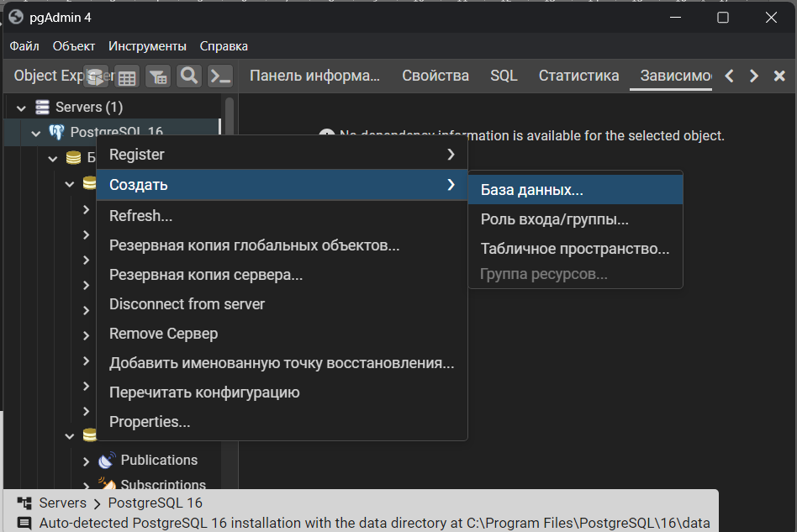

Рисунок 60 – Создание базы данных

Далее находим пункт «Схемы» в созданной БД в нем нажимае правой кнопкой мыши на «Таблицы» и выбираем Создать/Таблица…

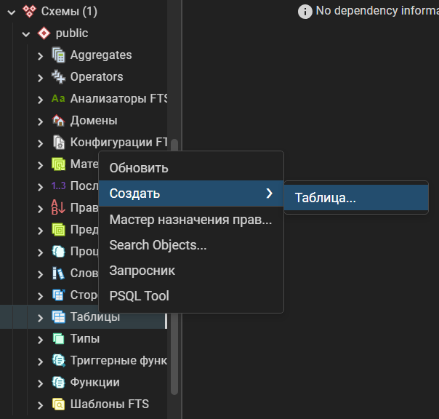

Рисунок 61 – Создание базы данных

Определим какие таблицы будут в этом проекте:

1. Таблица пользователей (users)
2. Таблица запросов (requests)
3. Таблица заказов (orders)
4. Таблица туров (tours)
5. Таблица стран (countries)
6. Таблица с картинками для конкретного тура (pictures_tour

Создадим таблицы аналогично тому как показано на рисунках 62-63.

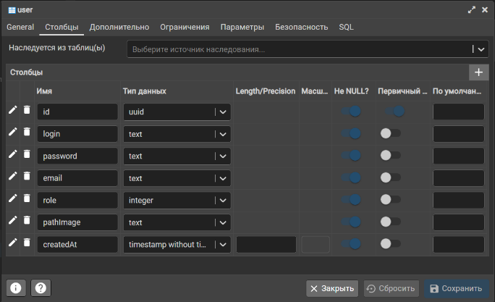

Рисунок 62 – Создание таблицы пользователи

Во вкладке General задаем название таблицы. Далее во вкладке Столбцы в верхнем правом углу нажимаем плюсик и прописываем название и тип столбца. Также для всех таблиц действует принцип что поле id является первичным ключом.

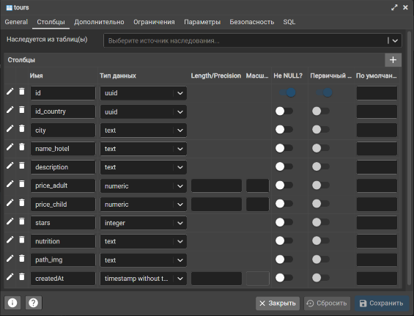

Рисунок 63 – Создание таблицы туры

Теперь, когда мы создали таблицы осталось только задать вторичные ключи чтобы получились связи как на рисунке 64.

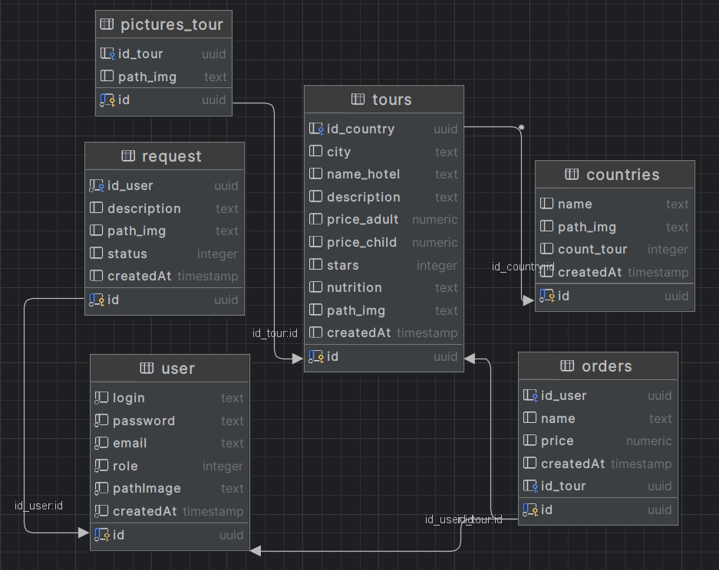

Рисунок 64 – Диаграмма бд

Для этого нужно нажать правой кнопкой мыши по нужной таблице (request, tours, orders, pictures_tour) и выбрать пункт properties. Далее нужно перейти во вкладку Ограничения/Внешний ключ после этого нажать на плюсик и в появившемся поле задать имя столбца. Внизу Нужно перейти во вкладку Столбцы и выбрать из предложенных какие столбцы связать. Пример показан на рисунке 65. Аналогично этому примеру задать все остальные внешние ключи к имеющимся таблицам.

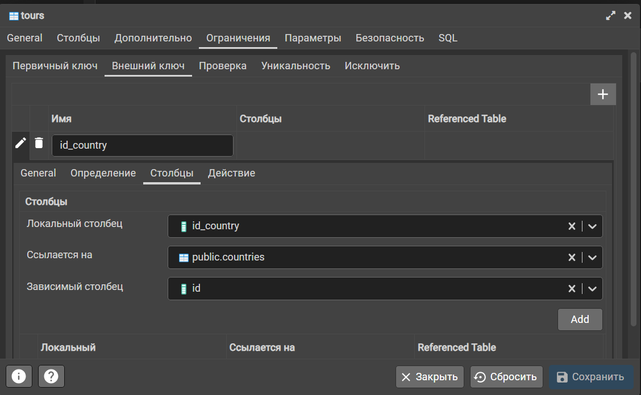

Рисунок 65 – Задание внешнего ключа таблице

**Вывод:** Создание базы данных в *PostgreSQL* — это ключевой этап разработки, позволяющий структурировать данные для их последующего хранения и обработки. Это включает настройку таблиц, связей и начальных параметров для эффективной работы приложения.

**14.11.2024**

**Тема:** Подключение *PostgreSQL* через *appsettings.json*. Определение сущностей и их атрибутов в C# для базы данных с использованием *Entity Framework*. Оформление отчетной документации.

**Ход работы:**

Чтобы начать необходимо открыть нашу СУБД ярлык этого приложения называется *pgAdmin*.



Рисунок 66– так выглядит начальное окно *pgAdmin*.

Нужно раскрыть список Servers и ввести пароль если он имеется. Далее, как показано на рисунке 67 выбираем Создать/База данных… В появившемся окне вводим название travel_agency и нажимаем кнопку сохранить.



Рисунок 67 – Создание базы данных

Дальше мы доолжны зайти в VisualStudio , создать проект ShopFlower.Data который будет описывать таблицы бд, подключатьк бд (рисунок 68)

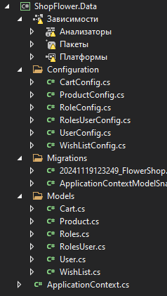

Рисунок68 – структура проекта ShopFlower.Data

После создания проекта мы должны создать класс как на рисунке 64, в котором мы описываем наши модели базы данных

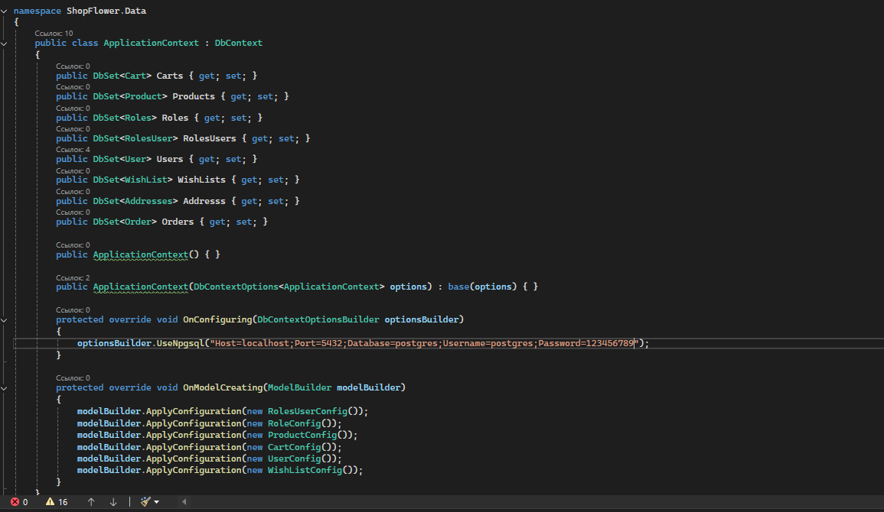

Рисунок 69 – класс описания бд

Для подключения *PostgresSQL* через *appsetting.json* мы должны зайти в класс *Program* и написать следующие строчки кода(рисунок 70).

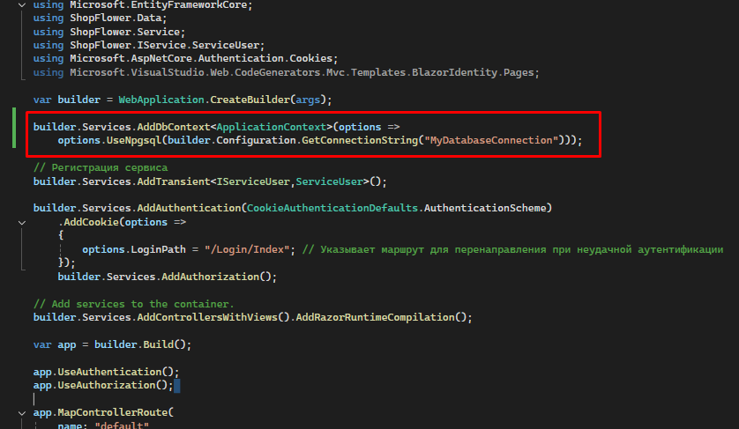

Рисунок 70 - подключения *PostgresSQL* через *appsetting.json*

Вид *json* файла (рисунок 71)

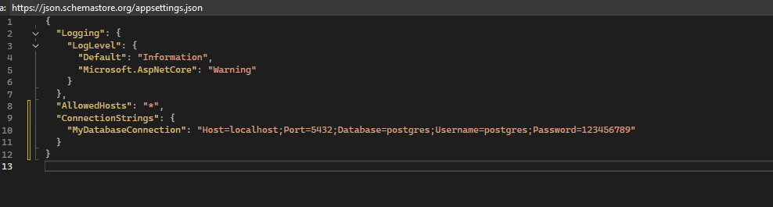

Рисунок 71 - *json* файл

**Вывод:** Подключение *PostgreSQL* через *appsettings.json* обеспечивает удобную конфигурацию строки подключения. Определение сущностей и их атрибутов в *C#* с использованием *Entity Framework* позволяет эффективно моделировать структуру базы данных, упрощая взаимодействие с ней в приложении.

**15.11.2024**

**Тема:** Разработка базовых операций CRUD для всех сущностей. Добавление моделей. Оформление отчетной документации.

**Ход работы:**

Создаем интерфейс для нашего сервиса,который работает с сущностью *User*

(рисунок 72)

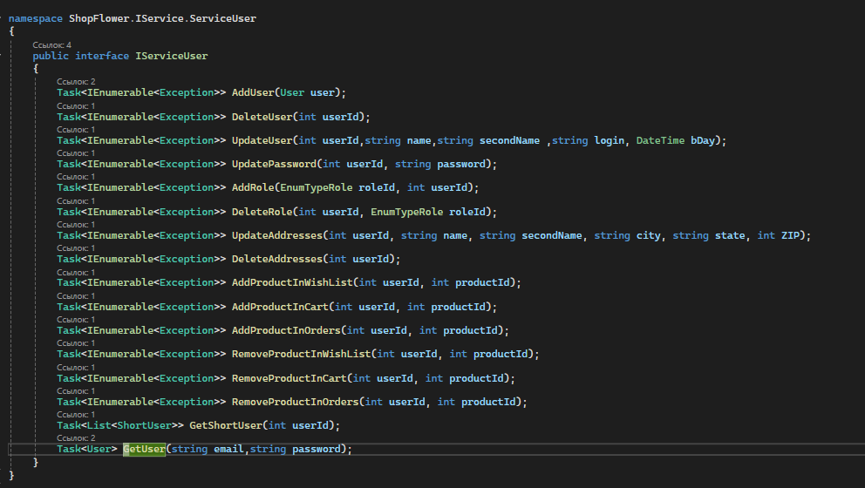

Рисунок 72 – интерфейс сервиса

Теперь, когда мы создали интерфейс необходимо создать классы для каждой сущности из БД, которые будут реализовывать наш интерфейс *.* Создайте папку и классы в соответствии с картинкой 73.

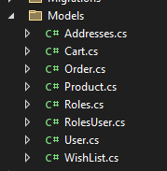

Рисунок 73 – хранилища сущностей

Разберем класс *UserService*. Этот класс реализует интерфейс *IServiceUser* и представляет собой хранилище данных для работы с сущностями *UserDb* в базе данных. Он использует *Entity Framework Core* для взаимодействия с базой данных через *ApplicationContext*.

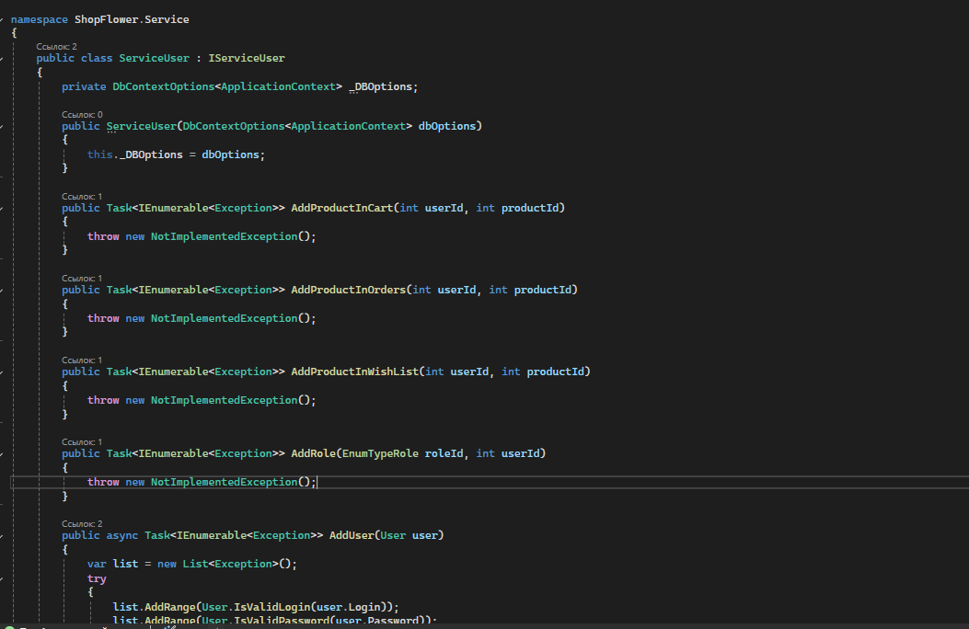

Рисунок 74 – *IServiceUser*

Поле _*db* хранит экземпляр *ApplicationDbContext*, который позволяет взаимодействовать с базой данных.

Конструктор принимает *ApplicationDbContext* как параметр и инициализирует _*db*. Этот контекст используется для выполнения операций с базой данных.

Каждый метод выполняет определенную операцию и при вызове SaveChangesAsync изменения записываются в базу данных.

Аналогично реализуйте интерфейс во всех остальных классах *Storage.*

**Вывод:** Разработка базовых операций CRUD и добавление моделей обеспечивают функциональность для создания, чтения, обновления и удаления данных. Это формирует основу для работы с сущностями в приложении, позволяя эффективно управлять данными и их отображением.

**16.11.2024**

**Тема:** Разработка сервисов для авторизации и аутентификации. Оформление отчетной документации.

**Ход работы:**

После этого подключим эту библиотеку к сервису *UserService.* Ниже продемонстрирован конструктор класса.

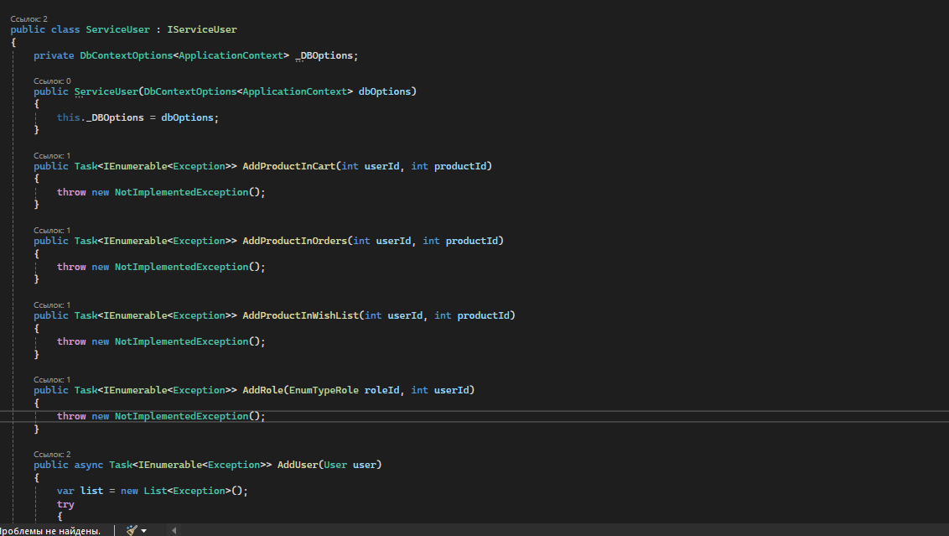

Рисунок 75 – конструктор класса *UserService*

Ниже представлен метод *GetUser.* Сначала мы преобразуем нужные нам модели и начинаем проверки и возвращаем ответ в контроллер.

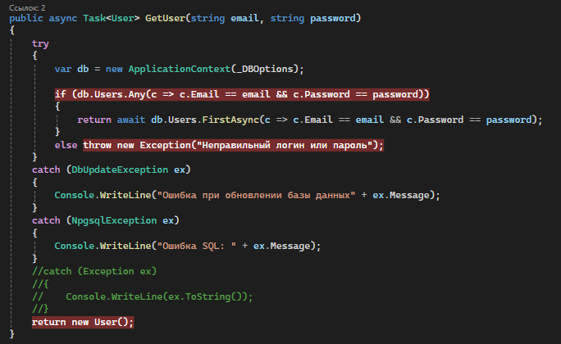

Рисунок 76 – метод *Login*

Ниже представлен метод *Register.* Мы прописываем недостающие поля, проводим проверки и при успехе записываем в бд нового пользователя возвращая ответ в контроллер .

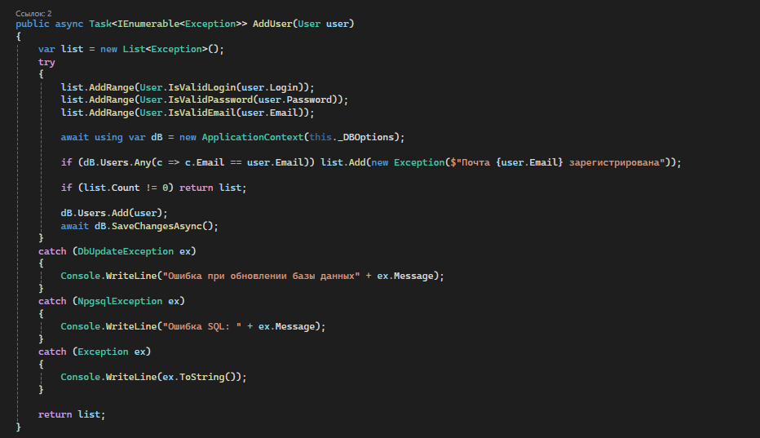

Рисунок 77 – метод *Register*

Ниже на рисунках 78-79 показано как нужно доработать уже имеющиеся действия контроллера *Login.*

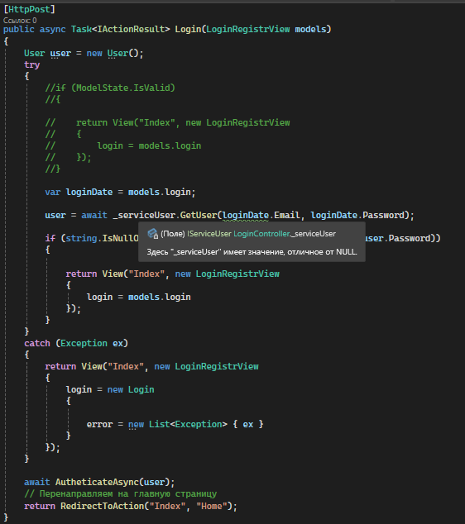

Рисунок 78– действие *Login*

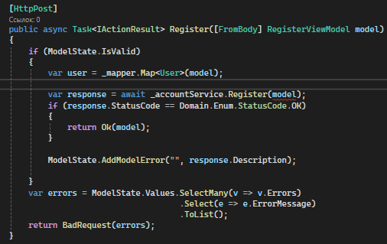

Рисунок 79 – действие *Register*

Теперь когда мы прописали методы сервиса нам необходимо инициализировать его в классе *Program.cs.* Если мы попытаемся использовать сервисы в контроллере просто так то при запуске приложения мы получим следующую ошибку так как *ASP.NET Core* не сможет создатьэкземпляр при попытке внедрить его (через конструктор контроллера).

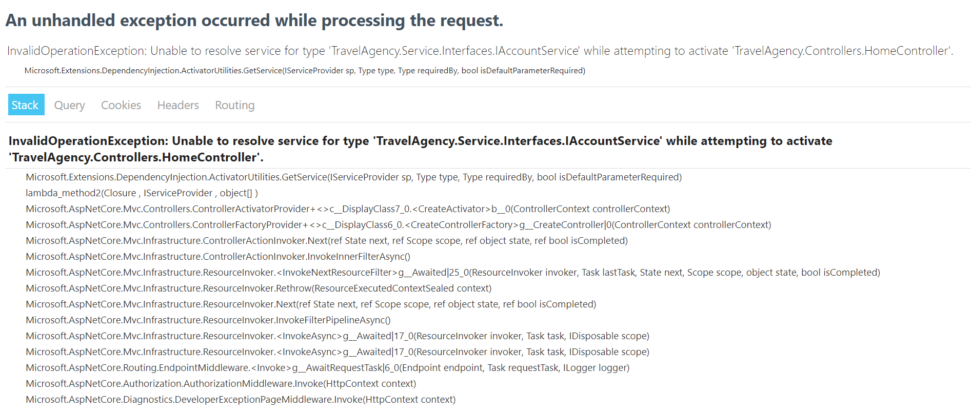

Рисунок 80 – ошибка *InvalidOperationException*

Для того что бы избежать этого создадим класс *Initializer* в проекте *MVC* и пропишем в нем следующий код как показано на рисунке 81.

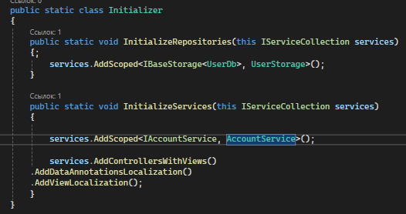

Рисунок 81 – класс Initializer

Теперь осталось только подключить эти методы в классе *Program.cs* в соответствии с рисунком 82.

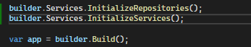

Рисунок 82 – подключение инициализатора

**Вывод:** Разработка сервисов для авторизации и аутентификации обеспечивает безопасность доступа к приложению. Это позволяет управлять правами пользователей и защищать данные, создавая надежную систему идентификации и проверки учетных данных.

**18.11.2024**

**Тема:** Доработка сервисов для авторизации и аутентификации. Оформление отчетной документации.

1. Созданный нами ранее интерфейс подключаем к сервису *ServiceUser.*

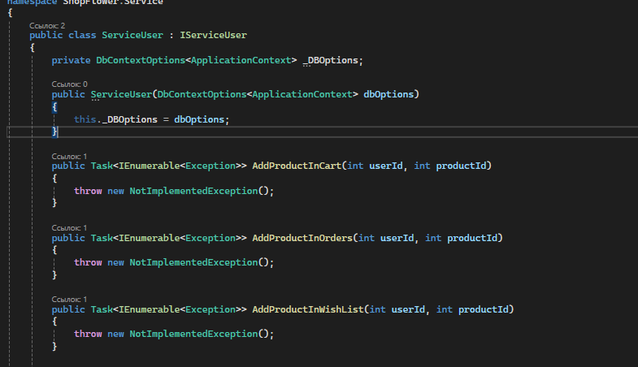

Рисунок 83. Сервис *ServiceUser*

1. Ниже представлен метод *Logine*.

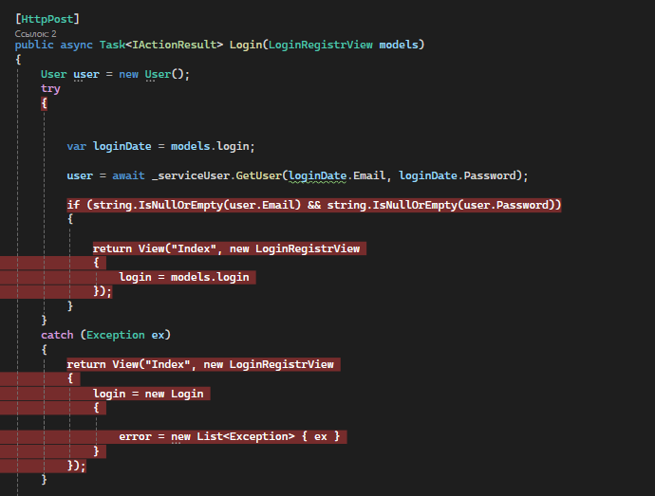

Рисунок 84. Метод *Login*

1. Ниже представлен метод *Register*.

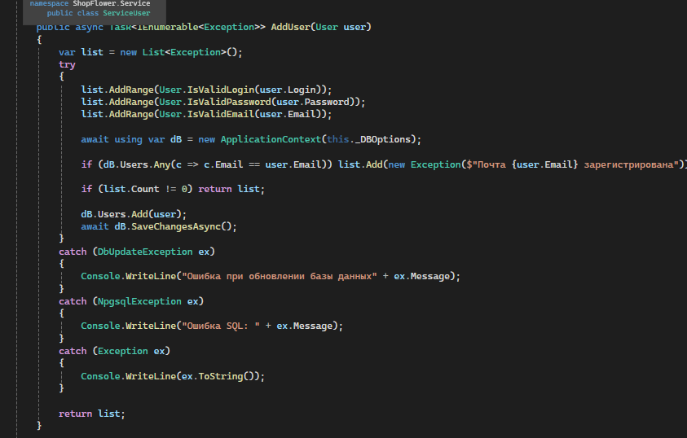

Рисунок 85. Метод *Register*

**Вывод:** в процессе работы были разработаны сервисы для авторизации и аутентификации, обеспечивающие управление учетными записями пользователей.

# 19.11.24

**Тема:** Подготовка проекта к использованию *ClaimsIdentity*. Оформление отчетной документации.

**Ход работы:**

1. Объекты *Сlaim* представляют некоторую информацию о пользователе, которую мы можем использовать для авторизации в приложении. Для это создадим класс как на рисунке 69 который будет содержать в себе несколько полей из модели пользователь которые нам могут пригодится.

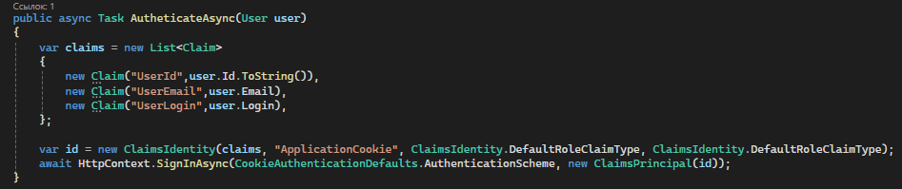

Рисунок 91. Создание объекта claim

1. В методе *Login* и *добавлено сохранение пользователя в cookie.*

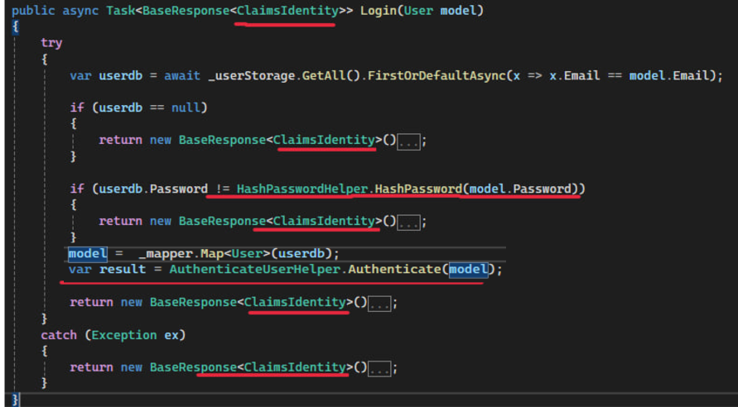

Рисунок 93. Изменение метода *Login класса AccountService*

**Вывод:** внедрили *ClaimsIdentity* в проект для создания безопасной и гибкой системы аутентификации и авторизации. *Claims* позволяют передавать данные о пользователе между компонентами приложения и управлять доступом на основе их содержимого.

# 20.11.24

**Тема:** Подключение *HttpContext.User* и *ClaimsIdentity* для управления доступом пользователей и роли. Оформление отчетной документации.

**Ход работы:**

1. Перед тем как мы приступим к обновлению наших входа и регистрации добавим в проект *Domain* папку *Helpers* с классом *HashPasswordHelper*.Данный класс предназначен для хеширования паролей.

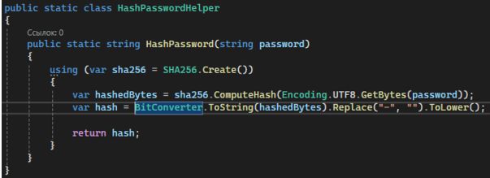

Рисунок 94. Класс *HashPasswordHelper*

1. Изменим проверку пароля так как теперь мы в базе будем хранить не сам пароль, а его хеш.

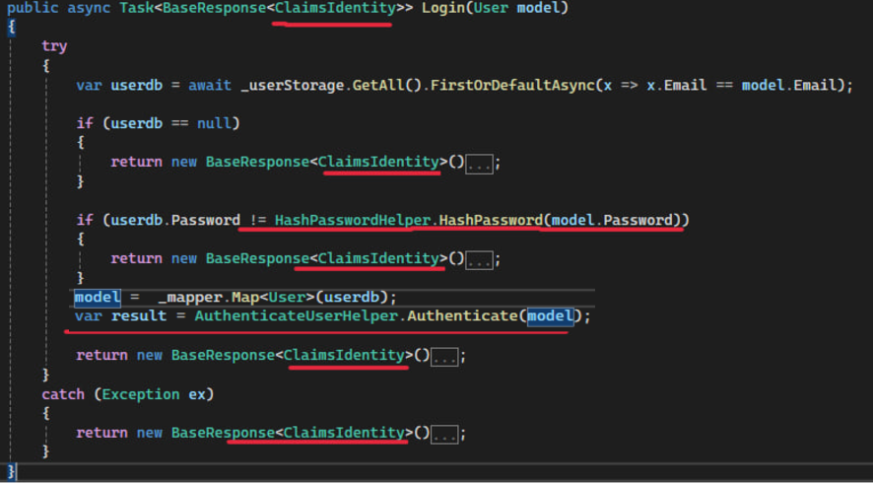

Рисунок 95. Изменение метода *Login*

1. Аналогично поступим и с методом Register.

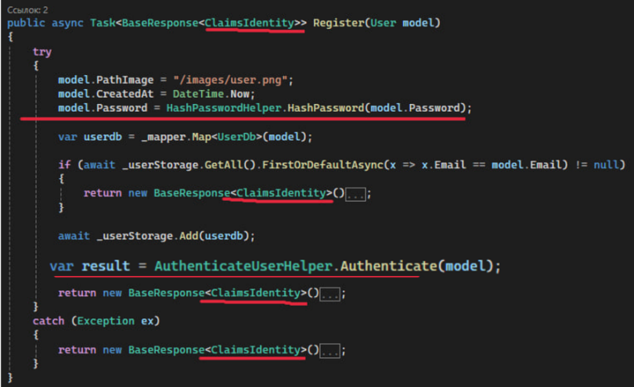

Рисунок 96. Изменение метода Register

1. Далее добавим в класс *Program.cs* следующую настройку.

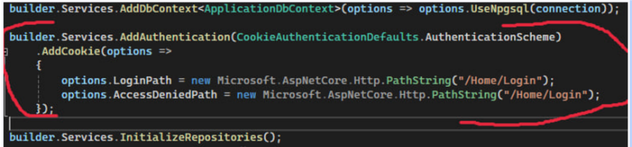

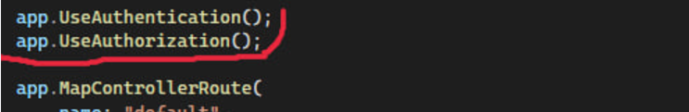

Рисунок 97. Внедрение и настройка аутентификации.

1. Перейдем в *HomeController* и изменим действие *Login* следующим образом как показано ниже. Абсолютно аналогичным способом измените действие *Register.*

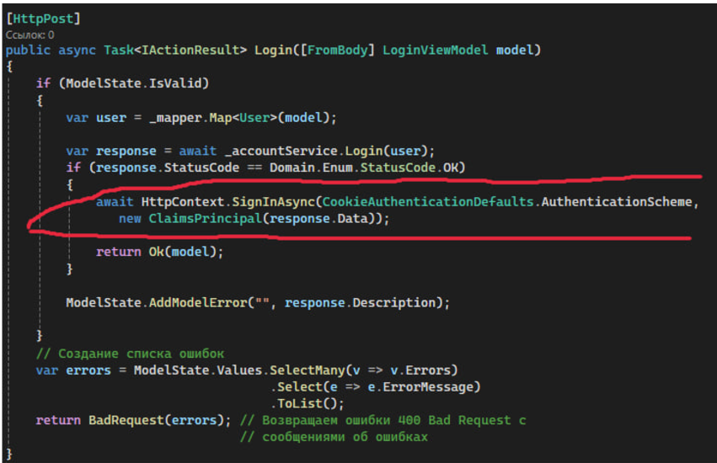

Рисунок 98. Изменение действия *Login*

1. Также добавим еще одно действие ниже как показано ниже.

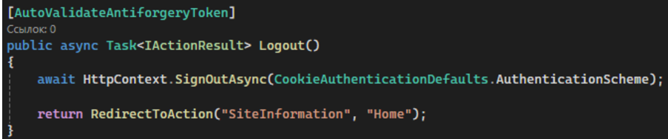

Рисунок 99. Действие *Logout*

1. Последним действием в файле *_layout.cshtml* изменим содержимое *button-header.*

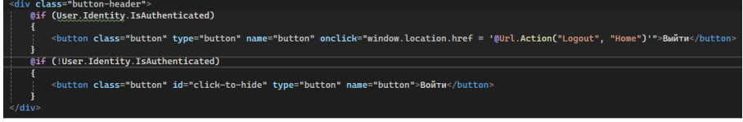

Рисунок 100. Изменение содержимого

**Вывод:**в проекте успешно реализовано управление доступом пользователей через *HttpContext.User* и *ClaimsIdentity*.

**21.11.24**

**Тема:** Использование *C#, FluentValidation* и *JavaScript* для валидации вводимых данных при авторизации и регистрации. Оформление отчетной документации.

**Ход работы:**

*FluentValidation* — это библиотека для *.NET*, которая позволяет удобно создавать и применять правила валидации для моделей, избегая избыточного кода. Она поддерживает мощный синтаксис и позволяет легко создавать правила для проверки данных в контроллерах *ASP.NET, ASP.NET Core*, а также в других приложениях.

1. Необходимо создать валидатор, который наследует *AbstractValidator<T>*, где *T* — тип модели. Определите правила валидации внутри конструктора.

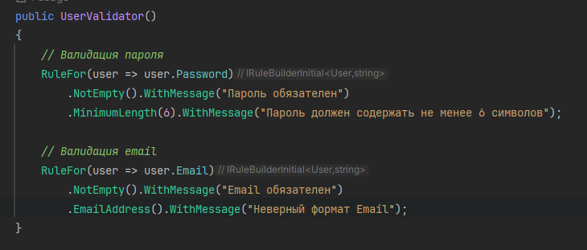

Рисунок 101. Правила валидации пользователя

1. Мы будем проверять валидность вручную в сервисах. Для начала нужно прописать в AcountService следующий код.

### https://lh7-rt.googleusercontent.com/docsz/AD_4nXcqQhbOyrDekW87Z6xT6UOfUmqjMt0_jMTacBMUKnPc9qwbqywYIphwp4Sx_o0iXUVUnAyjw28SIt9mTDF6Z-VSsxFiIwN-kXe9wbmMZBoCGuz0R-LjGmQgfvemby_nmnr781WT?key=7Bpwil_MLocra6Z8p_TU2x1b

Рисунок 102. Подключение валидации в *AccountSerice*

1. После чего нужно дописать следующий код в метод *Login* и *Register*, как показано ниже.

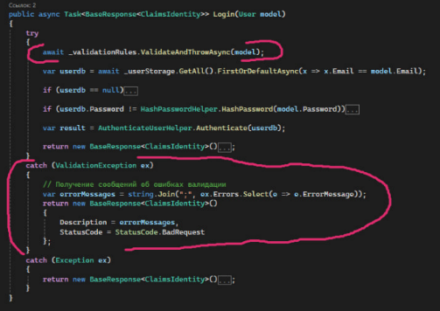

Рисунок 103. Обновление метода *Login*

**Вывод:** использовали *C#, FluentValidation* и *JavaScript* для валидации вводимых данных при авторизации и регистрации.

**22.11.2024**

**Тема:** Использование C#, FluentValidation и JavaScript для валидации вводимых данных для других объектов. Оформление отчетной документации.

**Ход работы:**

1. По примеру правил валидации для пользователей необходимо провалидировать все остальные сущности. Правила валидации для сущности Товара:

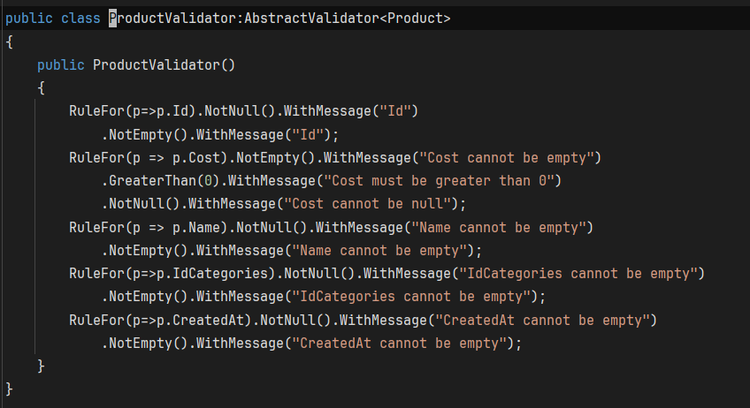

Рисунок 105. Валидация товара.

1. Правила валидации для сущности Категории.

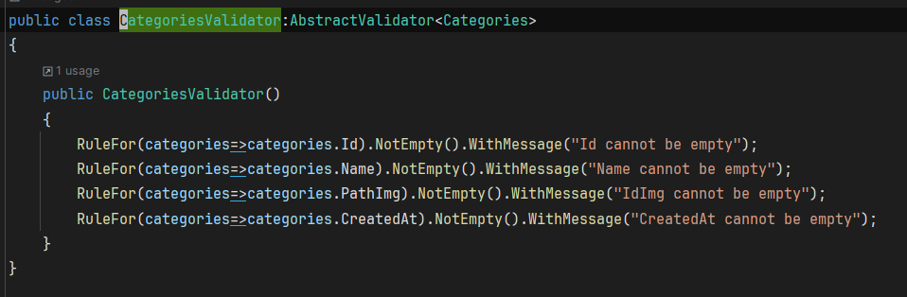

Рисунок 106. Валидация категорий.

1. Валидация для заказа.

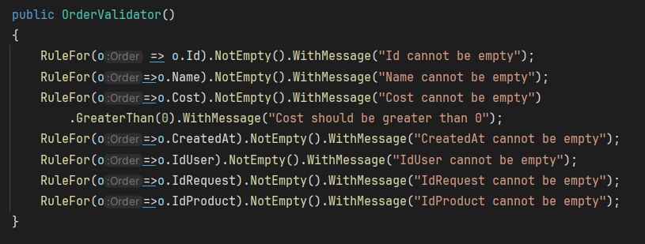

Рисунок 107. Валидация заказа.

1. Валидация для запроса.

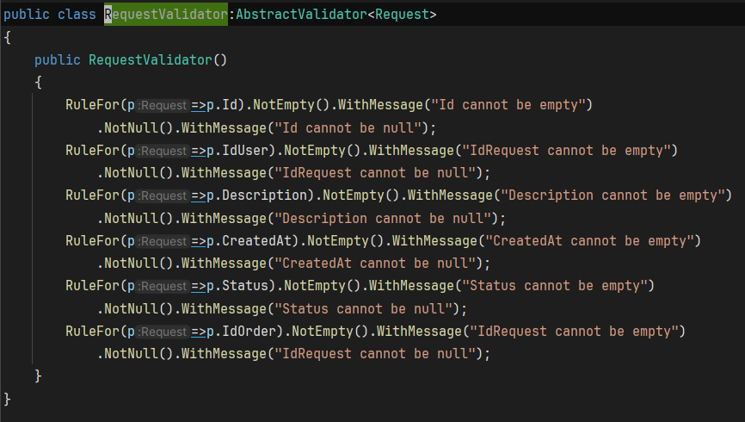

Рисунок 108. Валидация запроса.

**Вывод:** в ходе проделанной работы были провалидированы все остальные сущности, для правильной работы приложения.

**23.11.2024**

**Тема:** Использование *Google* аккаунта в качестве сервера отправки сообщений. Оформление отчетной документации.

**Ход работы:**

1. В данной главе мы будем использовать гугл аккаунт как сервера отправки сообщений. Для этого нам необходимо зайти в *Google* аккаунт и включить двухэтапную аутентификацию. что бы это сделать зайдем на вкладку Безопасность и зайдем в пункт Двухэтапная аутентификация.

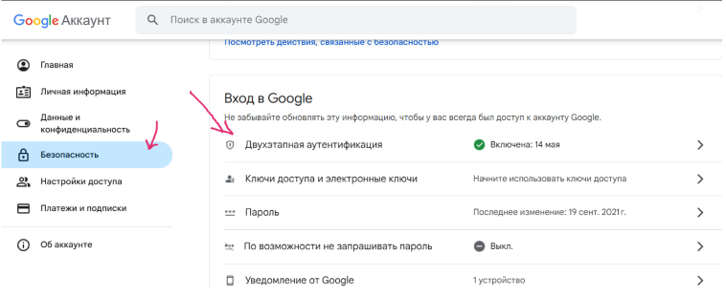

Рисунок 105. Вкладка безопасность аккаунта Google.

1. После этого нажмем на включить двухэтапную аутентификацию.

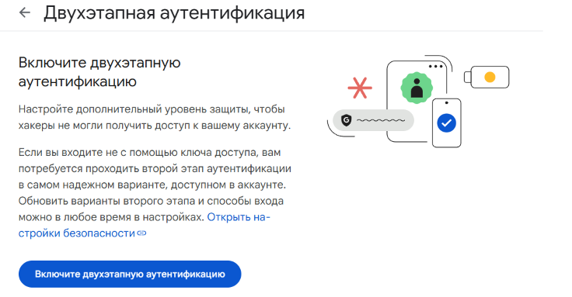

Рисунок 106. Вкладка двухфакторной аутентификации.

1. Теперь снизу появится вкладка с паролями приложений. Перейдем в Пароли приложений. Если вкладка не появилась, то можно зайти в пароли приложений используя поисковую строку как показано на рисунке

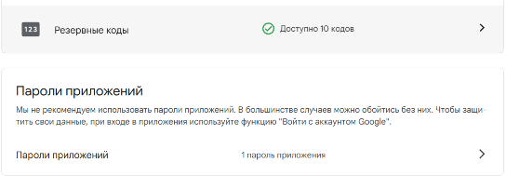

Рисунок 107. Пароли приложений.

1. Теперь в *AccountService* создадим метод как показано на рисунке 108. Данный метод описывает от кого и кому будет отсылаться письмо. Задает тело сообщения и протоколы, по которым будет передаваться сообщение, а также что именно будет использовать в качестве сервера отправки сообщения. Именно тут мы и будем использовать ранее полученный пароль.

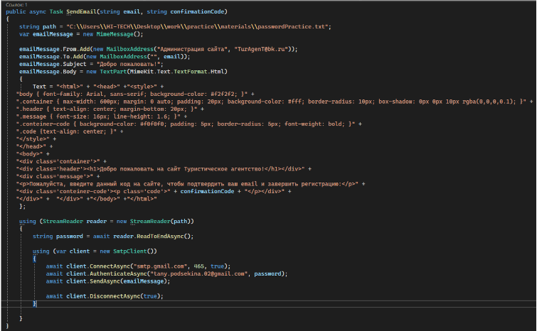

Рисунок 108. Метод *SendEmail.*

1. Метод представленный ниже будет использоваться после того как после того как пользователь перейдет на свою почту получит там код подтверждения введет его и тогда произойдет проверка и запись пользователя если все успешно.

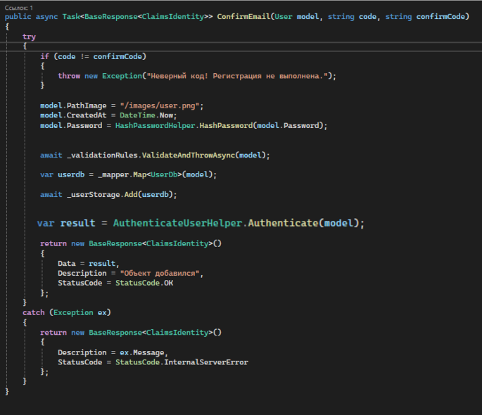

Рисунок 109. Метод подтверждения почты.

1. Теперь наши данные вносятся в Бд только в том случае если почта пользователя была подтверждена. Осталось только подкорректировать наш метод регистрации как показано на рисунке 109.

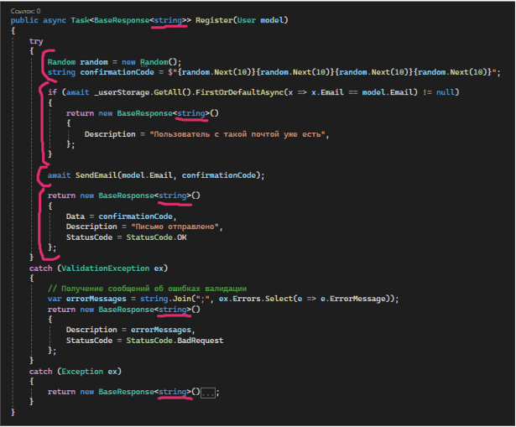

Рисунок 110. Отредактированный метод.

1. Для того чтобы проверить работу отправки сообщения нужно подкорректировать контролер.

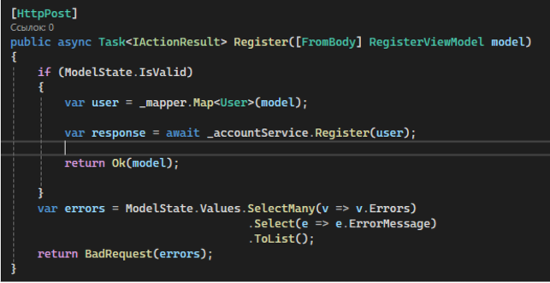

Рисунок 111. Отредактированный метод в контроллере.

1. Теперь если мы зарегистрируемся на нашем сайте, то на указанную при регистрации почту придет письмо с кодом как показано на рисунке 175.

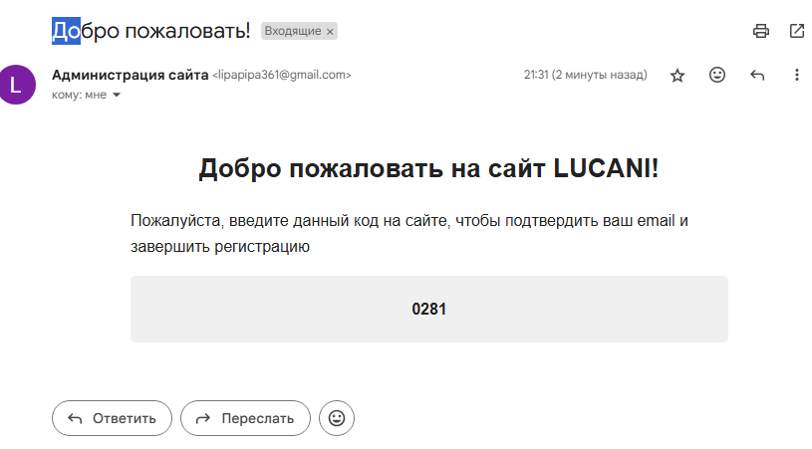

Рисунок 112. Результат работы.

**Вывод:** в ходе проделанной работы была разработано отправка сообщения на электронную почту для регистрации.

**25.11.2024**

**Тема:** Реализация проверки подлинности пользователя при регистрации. Оформление отчетной документации.

**Ход работы:**

1. После получения кода его необходимо куда-то ввести. Для этого создадим в *Shared* новое частичное представление, которое назовем *ConfirmEmailPartial* и подключим его так как делали это раньше. Содержимое этого представления показано на рисунке 113.

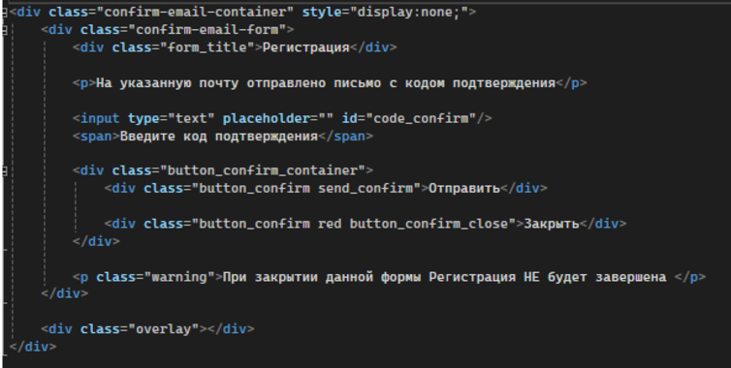

Рисунок 113. Разметка формы подтверждения.

1. В файле login_and_registration.css необходимо определить следующие стили.

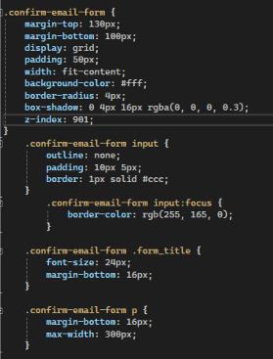

Рисунок 114. Стили для формы подтверждения.

1. Теперь внесем изменения в файл *login_and_registration_script.js* как показано на рисунке 115. Изменим функцию *hiddenOpen_Closeclick* а также код вызова этой функции. После внесенных изменений мы можем использовать эту функцию не только для скрытия и отображения формы входа и регистрации, а так же, и для формы подтверждения почты.

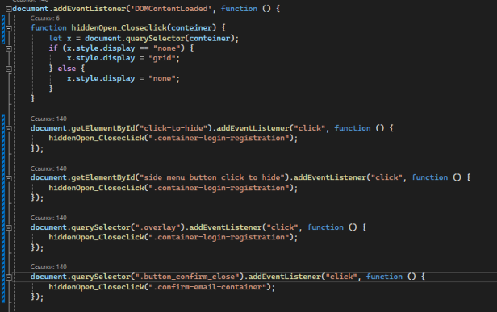

Рисунок 115. Изменение функции.

1. Осталось только добавить в файл *login_and_registration_script.js* функцию которая будет отправлять код подтверждения и другие данные в контролер.

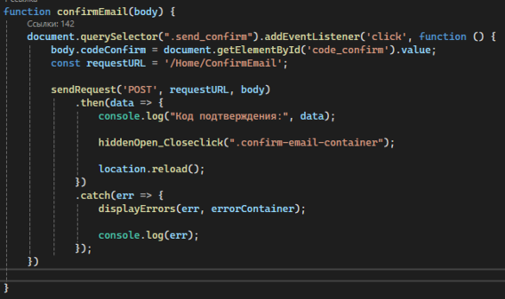

Рисунок 116. Метод *confirmEmail.*

1. После можно проверять регистрацию и форму регистрации.

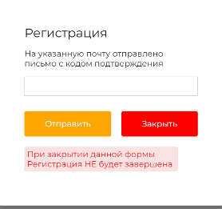

Рисунок 117. Результат работы.

**Вывод:** в результате проделанной работы была разработана форма для регистрации после получения кода на электронную почту.

**26.11.2024**

**Тема:** Настройка *Google Cloud* для авторизации**.**Оформление отчетной документации.

**Ход работы:**

1. Для того чтобы приступить к добавлению авторизации через гугл нам необходимо перейти в *Google Cloud* и настроить данные для нашего приложения. Перейдем по *console* как показано на рисунке 118.

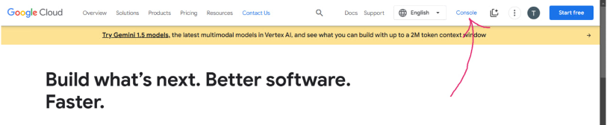

Рисунок 118. Google Cloud.

1. Создадим новый проект нажав кнопку у вас скорее всего это будет *My First Project*. После этого появится окно где нужно выбрать *New Project*. Задайте название этому проекту. После еще раз нажимаем на кнопку выбора проекта и выбираем только что созданный проект.

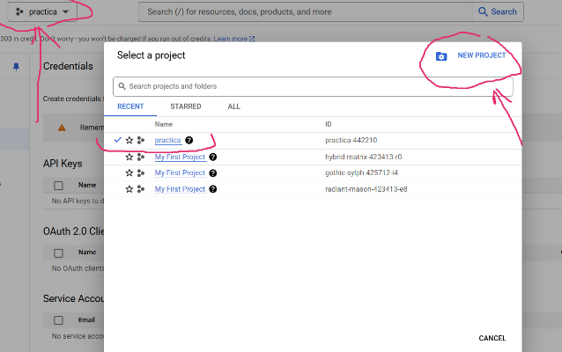

Рисунок 119. Создание проекта.

1. Далее переходим на вкладку *OAuth consent screen*. Где необходимо будет настроить экран согласия. Это тот экран, который увидит пользователь, когда попытается войти в аккаунт.

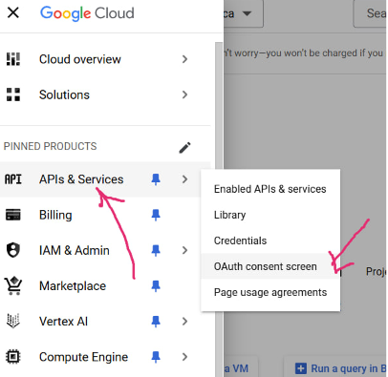

Рисунок 120. *OAuth consent screen*.

1. Переходим на вкладку *Credentials.* И создаем реквизиты как показано на рисунке 121. В появившемся окне указываем тип нашего проекта и его имя.

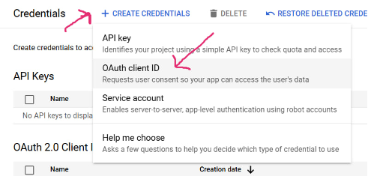

Рисунок 121. создание *Credentials.*

1. Далее ниже нажимаем + *ADD URI* запускаем свой проект и копируем его домен и порт и вносите эту информацию в поле добавляя к нему */signin-google.*

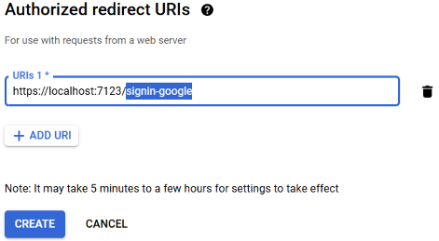

Рисунок 122. Завершение настройки реквизитов.

**Вывод:** в результате был настроен *Google Cloud* для входа на сайт с помощью такого стороннего провайдера как *Google*.

**27.11.2024**

**Тема:** Реализация авторизации *Google*. Оформление отчетной документации.

Ход работы:

1. Необходимо добавить несколько команд в *Program.cs*.

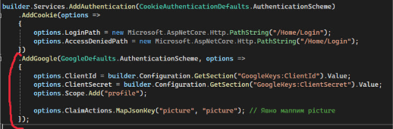

Рисунок 123. Настройка класса *Program.*

1. Реализуем метод которой будет проверять есть ли такой пользователь в БД и если нет, то записывать его заполняя недостающие поля. А в случае если такой пользователь в бд есть, то обновлять его *ClaimsIdentity.*

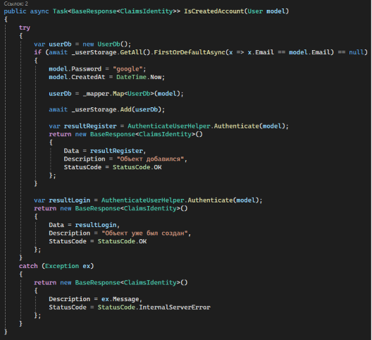

Рисунок 124. Метод проверки создание аккаунта при гугл авторизации.

1. Далее перейдем в *login_and_registration_script.js* и добавим туда следующий отрывок кода. Этот скрипт обрабатывает нажатие на кнопку и перенаправляет нас в контроллер *Home* в действие *AuthenticationGoogle* передавая при этом ссылку на текущую страницу для последующей переадресации.

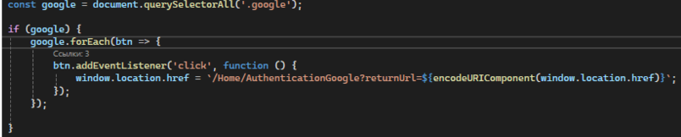

Рисунок 125. Обработка нажатия на *google.*

**Вывод:** по итогу проделанной работы были разработаны основные методы для авторизации через *Google*.

**28.11.2024**

**Тема:** Доработка авторизации *Google*. Оформление отчетной документации.

**Ход работы:**

1. Для доработки авторизации необходимо написать метод *GoogleResponse.*

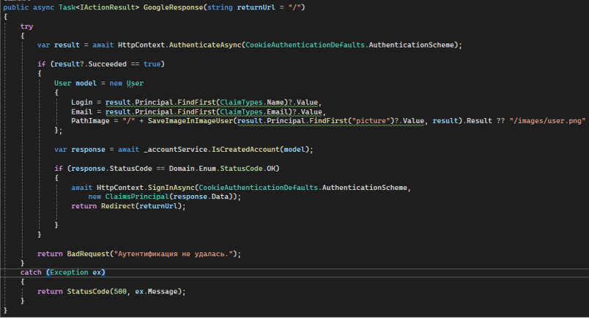

Рисунок 126. Метод авторизации.

1. Необходимо внести изменения в конструктор класса HomeController для обеспечения его соответствия новым требованиям проекта.

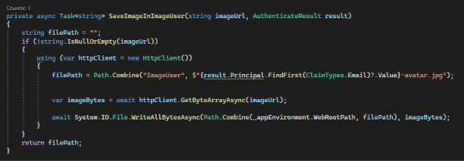

Рисунок 127. Метод *SaveImageInImageUser.*

1. Для обеспечения соответствия новым функциональным требованиям и улучшения структуры приложения, необходимо внести изменения в конструктор класса HomeController. Это позволит адаптировать его к текущим задачам проекта, а также обеспечить корректное взаимодействие с зависимостями и сервисами, используемыми в приложении.

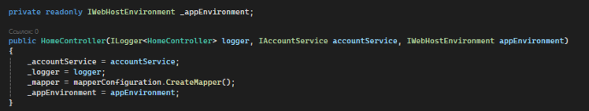

Рисунок 128. Обновленный конструктор.

**Вывод:** в ходе проделанной работы была завершена разработка авторизации с помощью такого стороннего провайдера как *Google*.

**29.11.2024**

**Тема:** *Frontend* разработка страницы со странами/каталог. Оформление отчетной документации.

**Ход работы:**

Разработка frontend-компонента для страницы со списком стран и каталогом товаров представляет собой важный этап проектирования пользовательского интерфейса. Основная цель состоит в создании интуитивно понятного и визуально привлекательного представления данных, что способствует улучшению пользовательского опыта.

Ключевые аспекты разработки включают реализацию адаптивного дизайна для корректного отображения страницы на различных устройствах, обеспечение быстродействия интерфейса посредством оптимизации загрузки данных, а также интеграцию с backend-сервисами для динамической подгрузки информации о странах и товарах.

Для каталога товаров важно внедрить механизмы фильтрации, сортировки и поиска, что позволяет пользователям эффективно взаимодействовать с системой. Страница должна поддерживать локализацию, предоставляя возможность отображения данных на разных языках, что особенно актуально для многонациональных платформ.

Оформление отчетной документации по данному этапу разработки включает описание структуры компонентов, используемых технологий (например, React или Vue.js), а также тестов, обеспечивающих корректность работы интерфейса.

Начнем с того что создадим новую папку в папке *Views* которую назовем *Shop*. В папке *Shop* создадим представление *Index*. И сразу создадим контроллер, который назовем *ShopСontroller*. Важно чтобы название папки и начало названия контроллера совпадали.

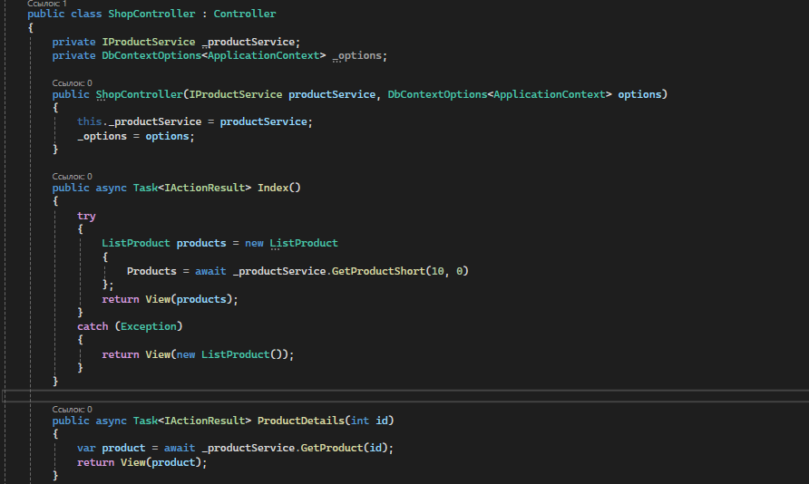

Рисунок 129. Новый контроллер.

1. После этого необходимо создать класс ProductService и сразу определить в нем все требуемые методы и свойства, которые могут понадобиться для реализации функциональности.

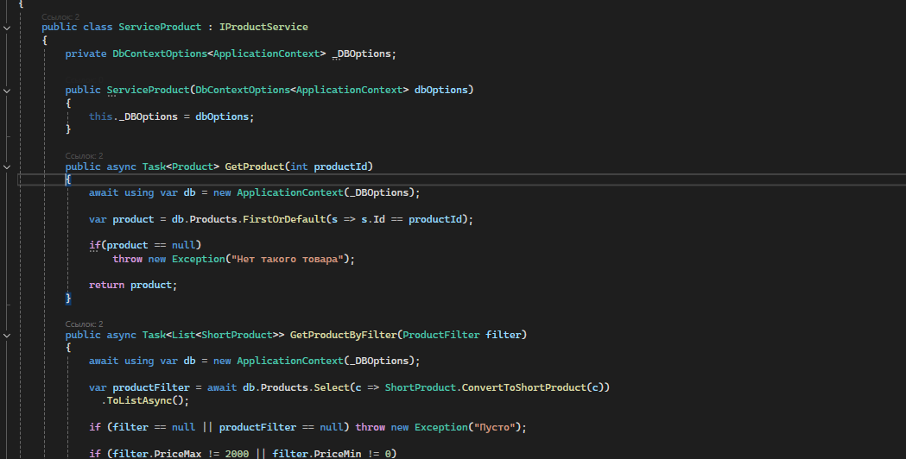

Рисунок130. *ShopService.*

1. Создадим модель представления *ListProduct.*

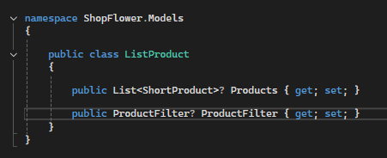

Рисунок 131. Новая модель.

Модель ListProduct предназначена для отображения значков (иконок) товаров в пользовательском интерфейсе магазина.

**Вывод:** в ходе проделанной работы была разработана основная часть раздела Каталог, которая будет брать свои значения из базы данных.

**30.11.2024**

**Тема:** *Frontend* доработка страницы со странами/каталог. Оформление отчетной документации.

**Ход работы:**

1. В представление *Index* пропишем следующую разметку. Тут мы используем список моделей категорий, прописанные ранее мы можем обращаться к полям благодаря тому, что в контроллере передаем в строке список *return View(ListProduct)*. используя символ @ происходит обращение к полям.

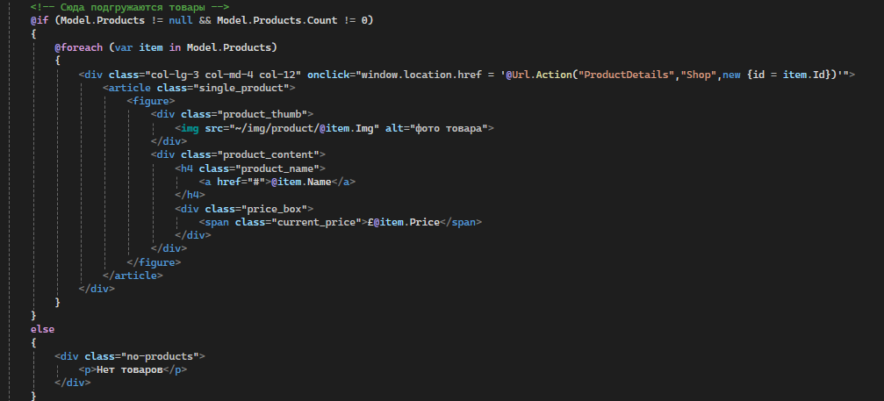

Рисунок 132. Разметка отображения товаров.

1. На следующем этапе необходимо разработать и прописать стили для указанной разметки. Это включает определение цветовых схем, шрифтов, отступов, выравнивания и других параметров, обеспечивающих визуальную согласованность и привлекательность пользовательского интерфейса.

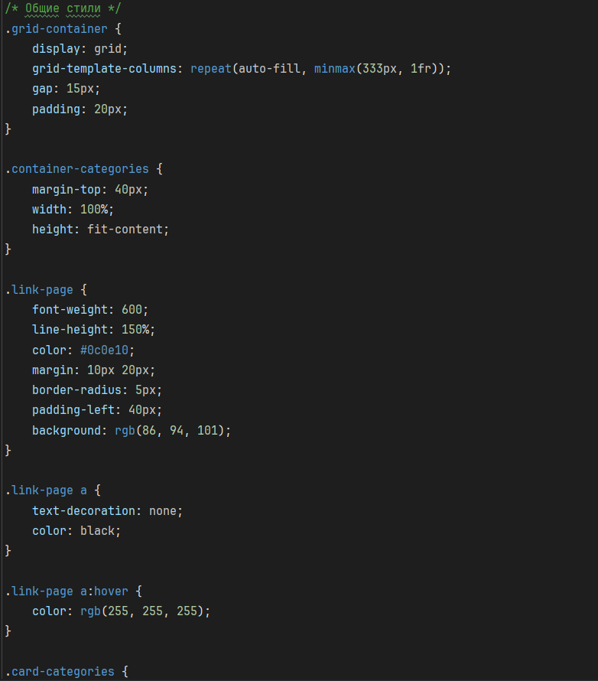

Рисунок 133. Стили для разметки.

*grid-container:* Это класс, который задает сетку для контейнера. Свойство *display: grid* включает режим сетки, а *grid-template-columns:* *repeat(auto-fill, minmax(333px, 1fr));* определяет, что сетка будет автоматически подстраиваться под ширину контейнера, создавая столбцы шириной не менее 333 пикселей. *.container-categories:* Это класс, который определяет стили для контейнера категорий. Он занимает всю ширину (*width: 100%*), а его содержимое выравнивается по высоте *(height: fit-content*). *.link-page*: Этот класс определяет стили для ссылок на странице. Он задает шрифт размером 600 пикселей, высоту строки 150%, черный цвет, отступы и фон. *.link-page:hover:* Этот псевдокласс определяет стили для ссылок при наведении на них курсора. Он задает новый цвет фона. *.card-categories*: Этот класс определяет стили для блоков категорий. Он задает отступы, фон и другие визуальные характеристики.

**Вывод:** в результате выполненной работы была доработана секция Каталог с категориями товаров на сайте.

**02.12.2024**

**Тема:** *Frontend* разработка страницы с элементами каталога: секция отображения. Оформление отчетной документации.

**Ход работы:**

1. Перед тем как начать необходимо опять заполнить бд данными. Пойдем по проверенному пути сначала добавим интерфейс, в котором будут прописаны все вызываемые методы после реализуем этот интерфейс. Итак, создадим в сервисах в папке *Interfaces* интерфейс

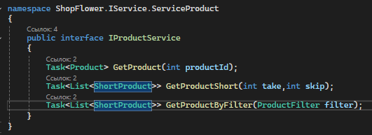

Рисунок 134. Новый интерфейс.

1. Следующим шагом создаем сервис ProductService.cs и прописываем в нем необходимые свойства инициализируя некоторые в конструкторе.

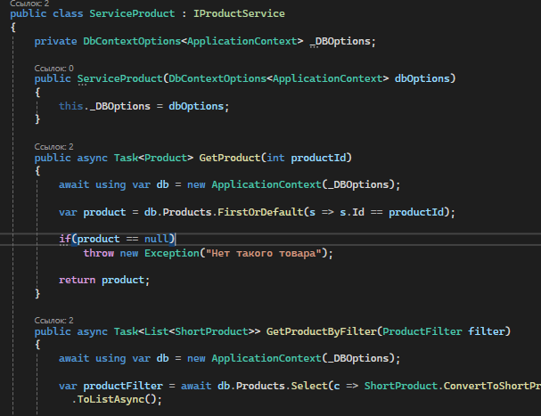

Рисунок 135. Сервис для отображения товаров.

1. На рис. 136 показан метод реализации интерфейса. В нем мы просто берем все товары по данному Id категории.

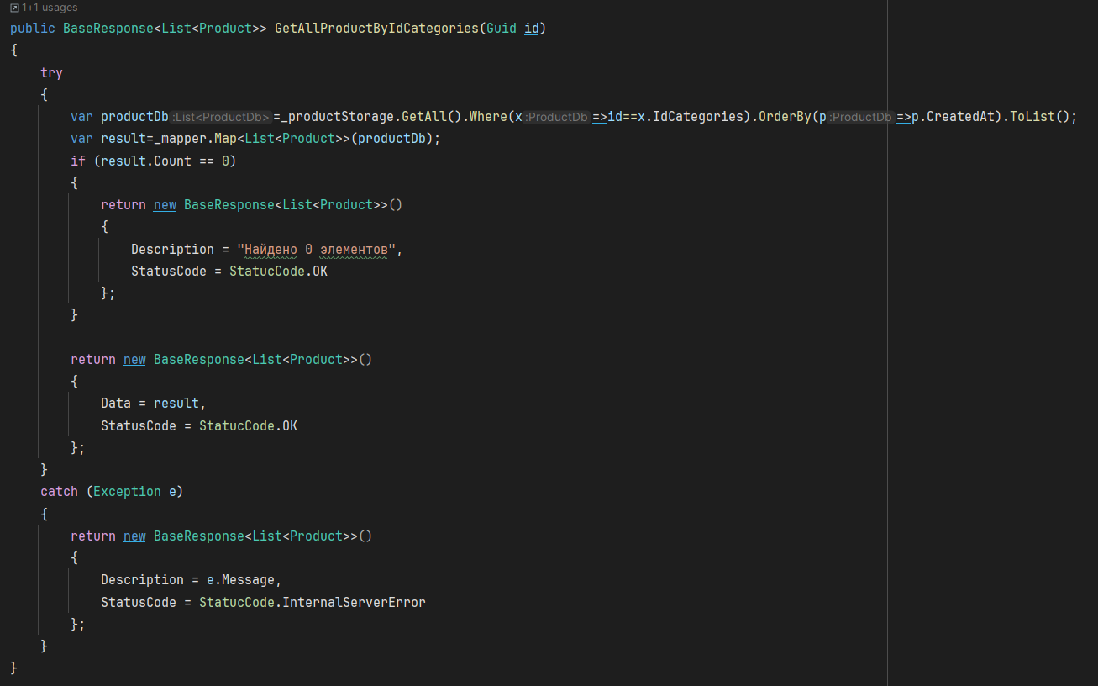

Рисунок 136. Метод реализации интерфейса.

1. На следующем этапе необходимо разработать и создать контроллер ShopController. Этот компонент будет отвечать за обработку запросов, связанных с функциональностью магазина, и обеспечивать передачу данных между представлением и бизнес-логикой.

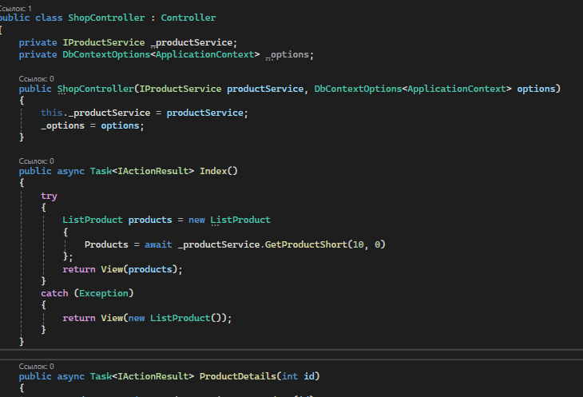

Рисунок 137. *ShopController.*

**Вывод:** благодаря выполненным действиям была разработана та часть сайта, которая будет отвечать за отображение товаров определенной категории.

**03.12.2024**

**Тема:** *Frontend* доработка страницы с элементами каталога: секция отображения. Оформление отчетной документации.

**Ход работы:**

* 1. На данном этапе требуется создать новое представление Index, которое будет использоваться для отображения списка товаров в магазине. В рамках разработки необходимо определить структуру и содержимое представления, включая ключевые элементы интерфейса, такие как заголовки, карточки товаров, кнопки взаимодействия и элементы навигации.

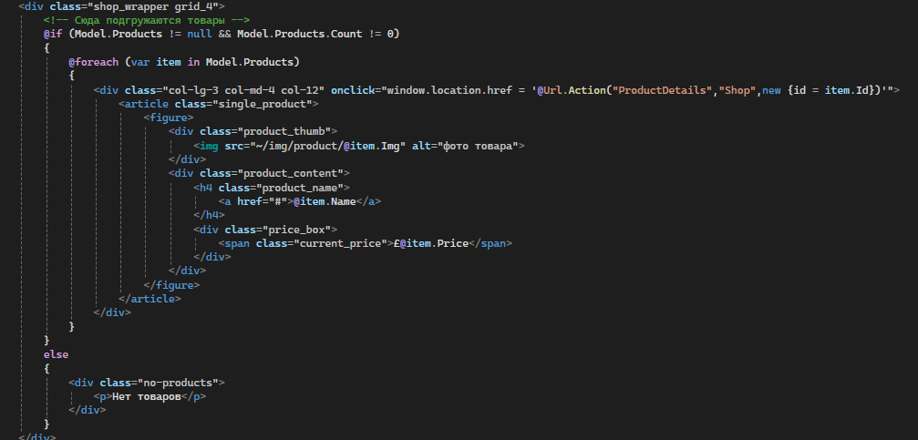

Рисунок 138. Представление для отображения товаров.

* 1. Также, как и в предыдущих разделах, необходимо разработать и прописать стили для данного раздела сайта. Это включает оформление визуальных элементов, таких как заголовки, карточки товаров, кнопки взаимодействия и навигационные элементы, чтобы обеспечить единообразие дизайна и удобство восприятия.

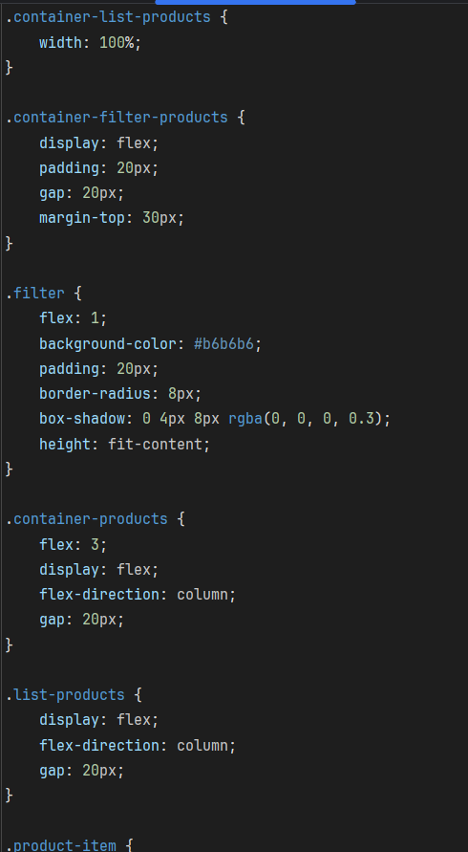

Рисунок 139. Стили для отображения товаров.

В результате выполнения всех этапов разработки будет создан полноценный каталог товаров, который будет отображать перечень доступных товаров с возможностью их сортировки, фильтрации и взаимодействия с пользователем. Данный каталог будет включать в себя элементы, такие как изображения товаров, их наименования, цены, а также кнопки для добавления в корзину или перехода на страницы с подробным описанием рис. 140

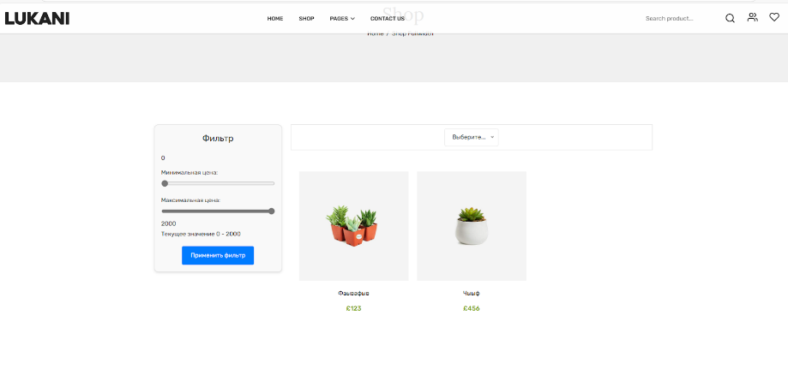

Рисунок 140 – каталог товаров

**Вывод:** в результате проделанной работы был разработан раздел сайта, который отвечает за отображение списка товаров.

**04.12.2024**

**Тема:** *Frontend* разработка страницы с элементами: реализация фильтров и сортировки данных. Оформление отчетной документации.

**Ход работы:**

* + 1. На первом этапе необходимо разработать разметку для реализации функциональности фильтрации и сортировки товаров в каталоге. Это включает создание HTML-структуры для элементов управления, таких как выпадающие списки, флажки, радиокнопки и кнопки для выбора параметров сортировки и фильтрации.

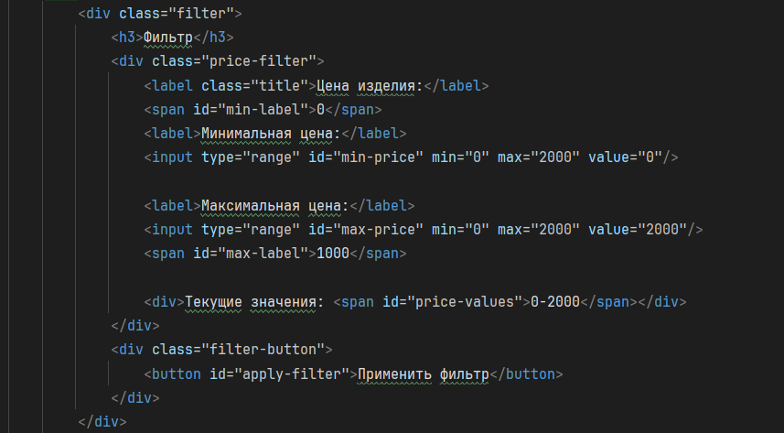

Рисунок 141. Разметка фильтрации и сортировки.

2. После разработки разметки для раздела с фильтрацией и сортировкой товаров, необходимо прописать стили для обеспечения красивого и удобного отображения данного раздела. Это включает оформление визуальных элементов управления, таких как выпадающие списки, кнопки, чекбоксы и поля ввода, с учетом общей темы и дизайна сайта.

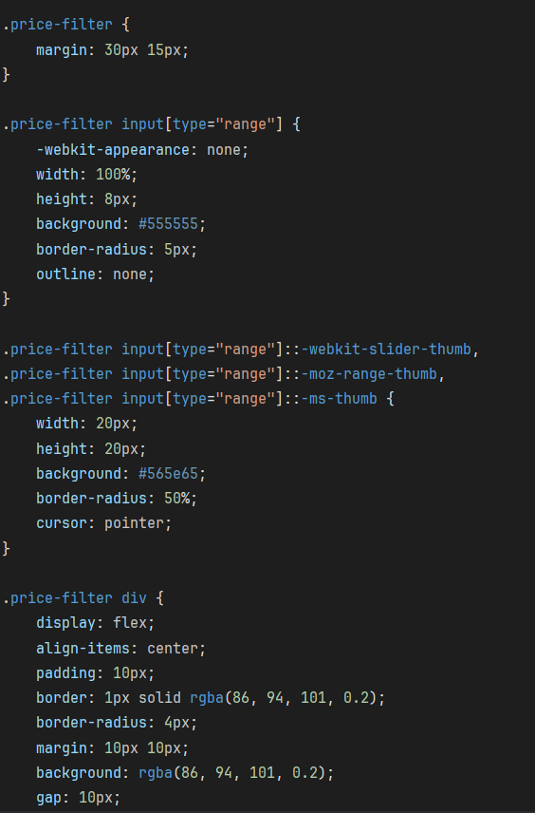

Рисунок 142. Стили для разметки

**Вывод:** после написанной нами разметки в разделе отображения товаров появится секция с фильтрацией товаров, к которой осталось только написать скрипт.

**05.12.2024**

**Тема:** *Frontend* доработка страницы с элементами: реализация фильтров и сортировки данных. Оформление отчетной документации.

**Ход работы:**

Доработка страницы с элементами фильтрации и сортировки данных на frontend-части включает в себя внедрение функционала, который позволит пользователям эффективно взаимодействовать с каталогом товаров, фильтруя их по различным параметрам и сортируя по заданным критериям.

* + - 1. Для корректной работы фильтрации и правильного отображения значений фильтров на странице необходимо прописать *JavaScript*-скрипт, который будет динамически обновлять отображаемые товары в зависимости от выбранных пользователем параметров.

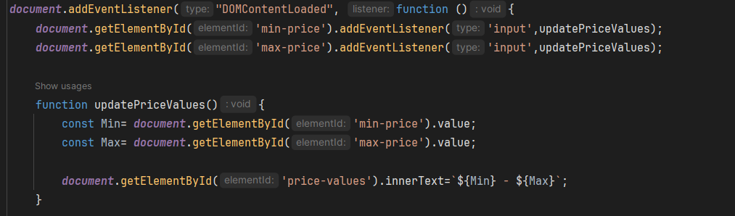

Рисунок 146. Скрипт для фильтрации.

После внедрения и корректной настройки скрипта, можно наблюдать результат работы фильтрации и сортировки товаров в каталоге. При изменении значений фильтров (категория, цена, рейтинг), товары на странице будут динамически обновляться, отображая только те, которые соответствуют выбранным параметрам.

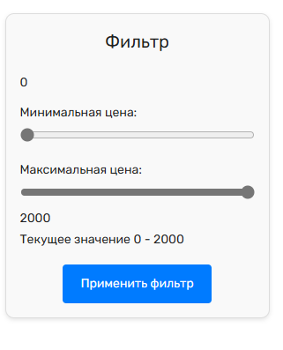

Рисунок 147. Результат работы.

**Вывод:** в результате проделанной работы была полностью разработана секция фильтрации и сортировки в разделе отображения товаров.

**06.12.2024**

**Тема:** Разработка сервисов для реализации фильтров на странице. Оформление отчетной документации.

**Ход работы:**

1. Объявим в *IProducService* метод *List<ShortProduct> GetProductByFilter(ProductFilter filter);* Реализуем этот метод в *ProductService.*

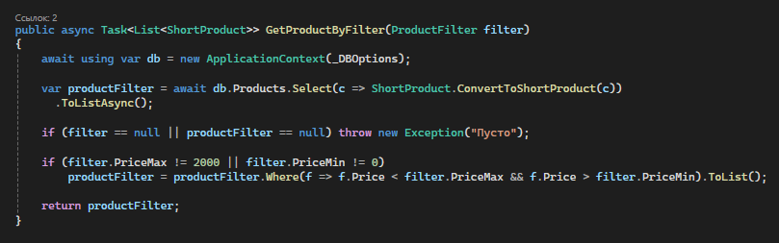

Рисунок 148. Реализация метода.

1. Для реализации модели фильтров, которая будет хранить параметры фильтрации, можно создать класс, представляющий данные фильтров. Эта модель будет хранить значения, выбранные пользователем, и использоваться для передачи этих параметров в различные части приложения (например, на сервер или для фильтрации данных на клиенте).

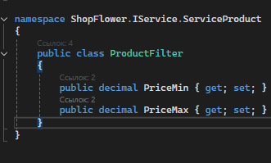

Рисунок 149. Модель фильтрации.

Эта модель позволит гибко работать с фильтрами, задавая поля, операторы и значения для фильтрации данных.

1. Для работы с фильтрами нужно отредактировать контроллер, добавив обработку входных данных фильтрации. Контроллер будет принимать фильтры, передавать их в сервис или репозиторий для обработки и возвращать результат.

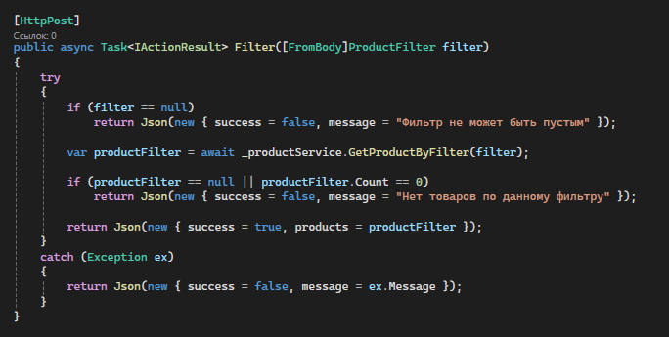

Рисунок 150. Отредактированный контроллер.

**Вывод:** в результате работы была выполнена основная часть разработки сервисов фильтрации и сортировки.

**07.12.2024**

**Тема:** Доработка сервисов для реализации фильтров на странице. Оформление отчетной документации.

**Ход работы:**

Для успешной реализации фильтрации на странице каталога товаров необходимо доработать соответствующие сервисы, которые будут отвечать за обработку фильтров и возвращение отфильтрованных данных. Доработка включает в себя обновление бизнес-логики, взаимодействие с базой данных, а также создание и настройку методов, которые будут принимать параметры фильтрации и возвращать отфильтрованные товары.

* + - * 1. Для того чтобы отправить данные фильтров в контроллер *Shop* для фильтрации товаров, можно использовать *JavaScript* и *AJAX*. Этот скрипт будет собирать параметры фильтрации с формы или других элементов управления на странице и отправлять их на сервер (контроллер *Shop),* где данные будут обработаны и возвращены отфильтрованные результаты.

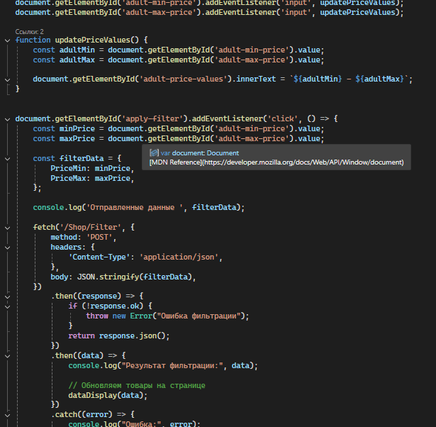

Рисунок 151. Скрипт, который фильтрует содержимое по цене.

* + 1. А также пропишем функцию для отображения продуктов при успешной фильтрации. Она динамически изменяет содержимое списка. Формируя новый только из тех элементов что были получены после фильтрации.

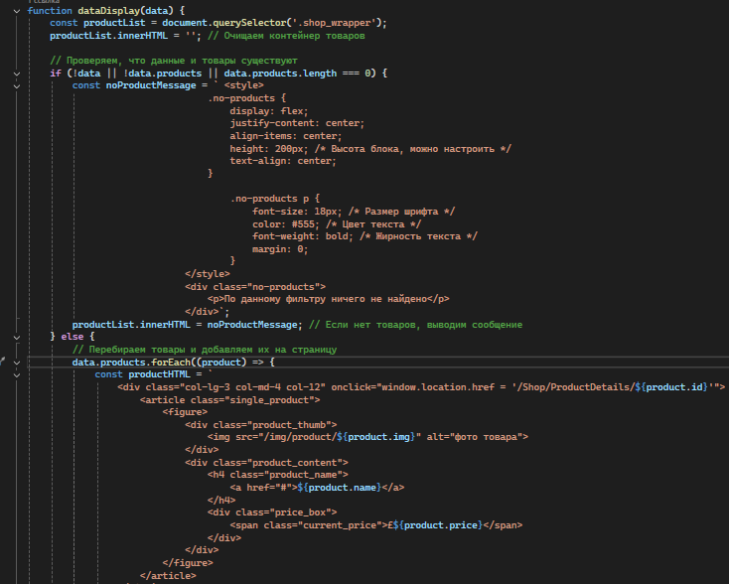

Рисунок 152. Функция для отображения отфильтрованных товаров.

**Вывод:** в ходе работы были проработаны сервисы фильтрации и сортировки секции отображения товаров.

**09.12.2024**

**Тема:** *Frontend* разработка страница с конкретным элементом. Оформление отчетной документации.

**Ход работы:**

* + - 1. Для реализации метода в ProductService для получения галереи картинок из базы данных, необходимо создать два метода. Первый метод будет отвечать за получение галереи картинок для конкретного товара, а второй будет использоваться для обработки всех картинок товара.

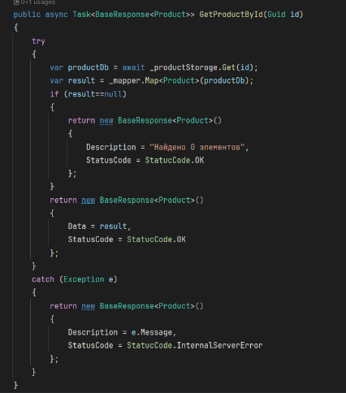

Рисунок 153. Реализованный метод.

2. Для реализации метода, который будет получать галерею картинок для товара из базы данных, предположим, что у нас есть модель данных *Product*, которая имеет связь с моделью *Image*, где хранятся пути к изображениям товара. Теперь, мы создадим метод в *ProductService*, который будет извлекать галерею изображений для конкретного товара.

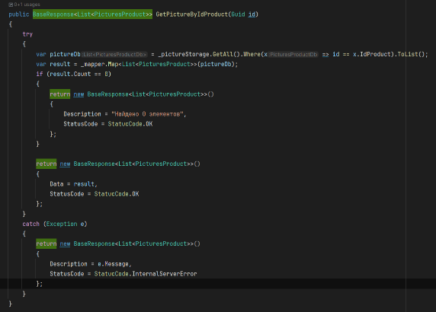

Рисунок 154. Метод для получения галереи картинок.

**Вывод:** в результате была разработана необходимая для работы секции определенного товара служба.

**10.12.2024**

**Тема:** *Frontend* доработка страница с конкретным элементом. Оформление отчетной документации.

**Ход работы:**

В процессе разработки веб-приложения возникла необходимость в доработке страницы с конкретным элементом, на которой отображаются подробности о выбранном товаре или элементе каталога. Страница должна быть информативной, удобной для пользователя и адаптированной для различных устройств.

Целью данного этапа является создание страницы для отображения всех ключевых данных о товаре, включая изображения, описание, цену, характеристики и возможность добавления в корзину, а также обеспечение фильтрации и сортировки для удобства поиска товаров.

* + - * 1. Для отображения товара на веб-странице, включая галерею картинок, необходимо создать соответствующую разметку HTML. Эта разметка будет включать элементы для отображения информации о товаре, такие как его название, описание, цена и изображения.

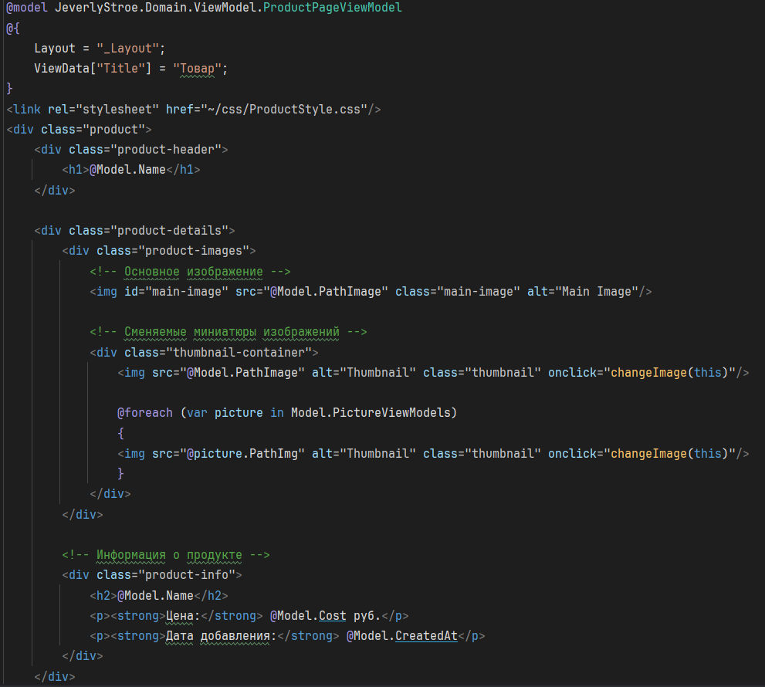

Рисунок 155. Разметка определенного товара.

* + - 1. Для стилизации разметки товара с галереей изображений, описанной ранее, необходимо создать CSS, который обеспечит красивое и функциональное отображение элементов. Ниже представлен пример стилей для различных частей разметки.

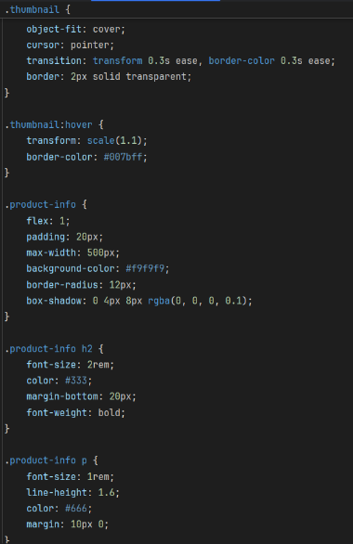

Рисунок 156. Стили для разметки.

**Вывод:** в ходе проделанной работы была доработана секция отображения определенного товара.

**11.12.2024**

**Тема:** Оформление индивидуального проекта к защите работы. Оформление отчетной документации.

**Ход работы:**

В индивидуальном проекте были реализованы следующие ключевые страницы и функциональные блоки:

1. Главная страница



Рисунок 157 – вид главной страницы

На главной странице представлена основная информация о проекте, а также ссылки на другие разделы сайта. Она выполнена в привлекательном и удобном для пользователя дизайне, который позволяет легко ориентироваться на сайте и переходить к нужным разделам.

1. Каталог с товарами

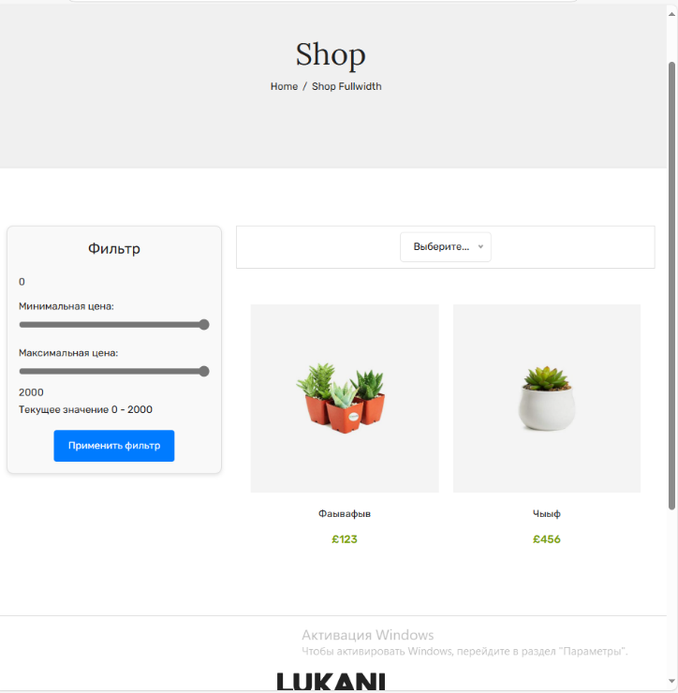

Рисунок 158 – вид каталога с товарами

Каталог товаров представляет собой структурированное отображение всех доступных товаров. На данной странице пользователи могут просматривать различные товары, фильтровать их по категориям, сортировать и выбирать те, которые их интересуют. Дизайн страницы интуитивно понятен и удобен для навигации, что делает процесс выбора товаров простым и эффективным.

1. Регистрация

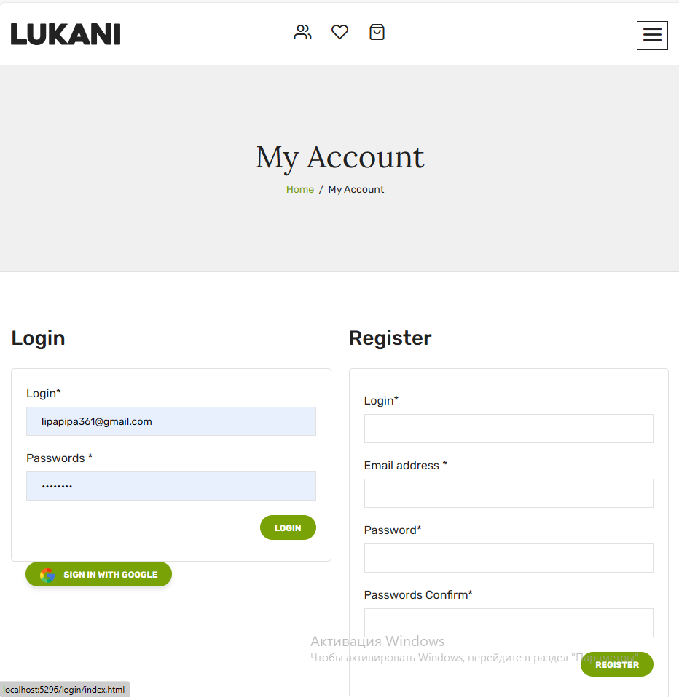

Рисунок 159 – вид страницы регистрация

Страница регистрации предназначена для создания новых аккаунтов на сайте. Пользователи могут ввести свои данные, такие как имя, электронная почта и пароль. Регистрация является обязательным этапом для дальнейшего использования персонализированных функций сайта, таких как добавление товаров в корзину и оформление заказов. Страница разработана с учетом всех современных требований безопасности, обеспечивая защиту данных пользователей.

1. Корзина

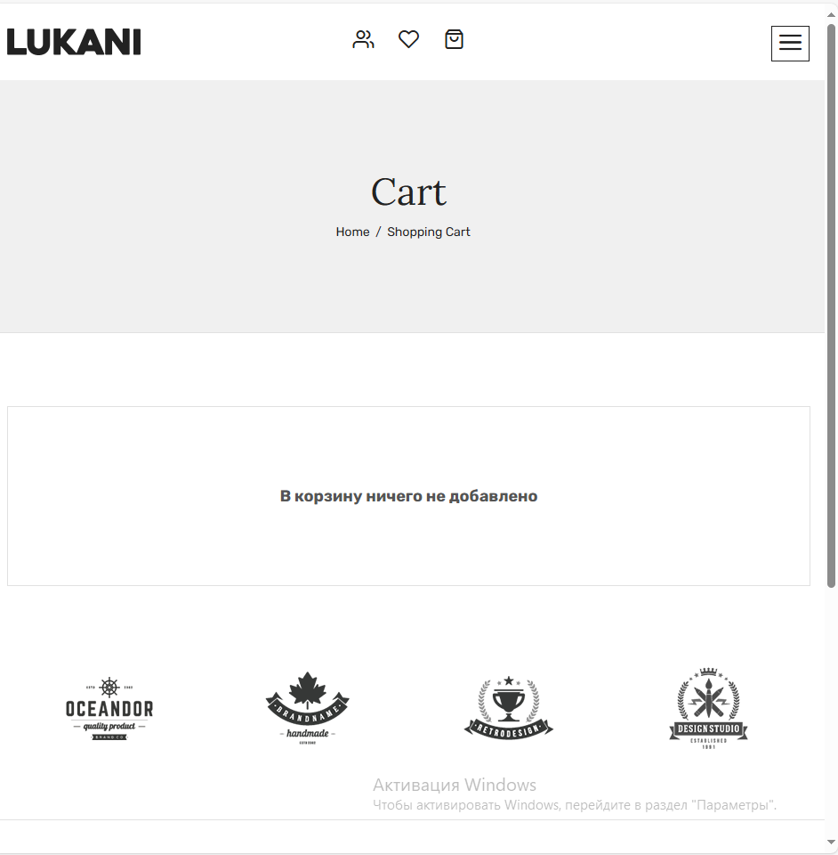

Рисунок 160 – вид корзины

Страница корзины позволяет пользователям просматривать выбранные товары, их количество, цену, а также сумму для оплаты. Здесь же пользователи могут изменять количество товаров, удалять ненужные позиции или перейти к оформлению заказа. Страница оптимизирована для удобного использования, с функционалом для редактирования содержимого корзины.

1. Аккаунт пользователя

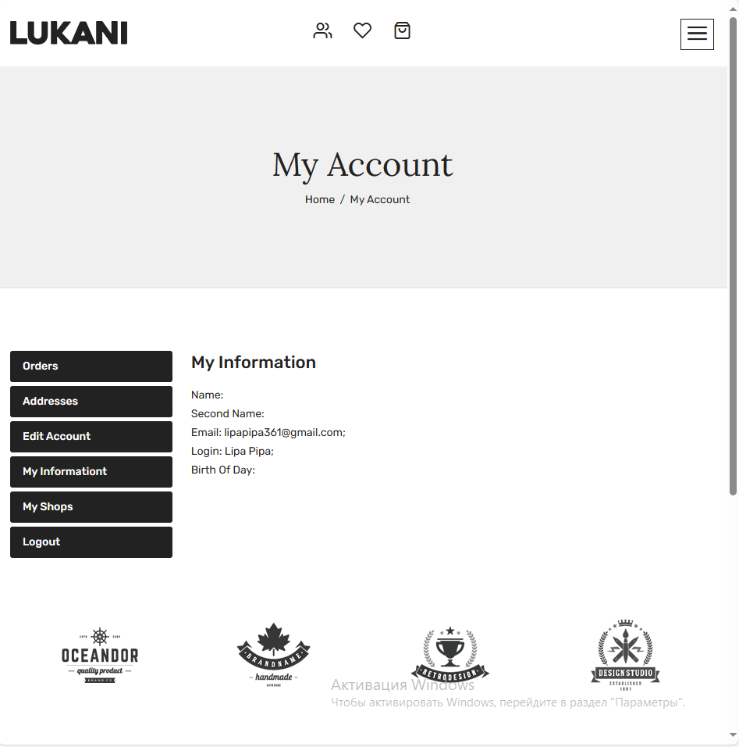

Рисунок 161 – вид профиля пользователя

Страница профиля пользователя предоставляет информацию о текущем аккаунте, а также позволяет изменять личные данные, такие как имя, email и пароль. Также на этой странице отображаются заказы пользователя, что дает ему возможность отслеживать статус своих покупок. Страница профиля имеет удобный и понятный интерфейс, обеспечивая простоту в использовании.

1. Страница с контактными данными

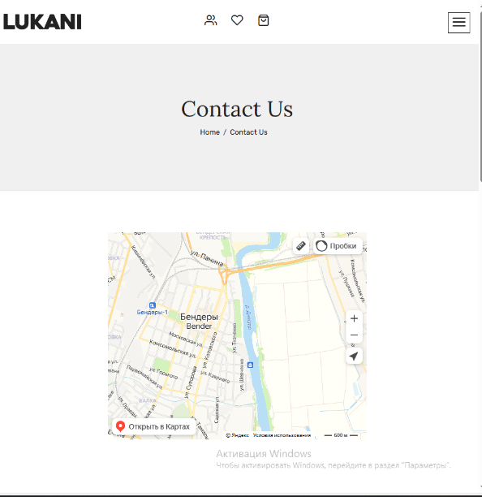

Рисунок 162 – вид страницы контактными данными

Страница профиля пользователя предоставляет информацию о текущем аккаунте, а также позволяет изменять личные данные, такие как имя, *email* и пароль. Также на этой странице отображаются заказы пользователя, что дает ему возможность отслеживать статус своих покупок. Страница профиля имеет удобный и понятный интерфейс, обеспечивая простоту в использовании.

1. Страница с информацией о компании



Рисунок 163 – вид страницы с информацией о компании

Эта страница содержит важную информацию о компании, ее истории, миссии, а также основные направления деятельности. Страница оформлена таким образом, чтобы предоставить пользователю полное представление о компании и ее ценностях. Она играет важную роль в повышении доверия со стороны клиентов и формирования имиджа бренда.

**Вывод:** Каждая из этих страниц была разработана с учетом потребностей пользователей, а также современных стандартов веб-дизайна и удобства работы с интерфейсом.